

ИЗВЕШТАЈ
ЗА ОЦЕНКА НА СПРОВЕДУВАЊЕТО НА ЗАКОНОТ ЗА ГРАДОТ СКОПЈЕ

Мај, 2021

СОДРЖИНА
1. ИЗВРШНО РЕЗИМЕ 3
2. ВОВЕД 8
3. МЕТОДОЛОГИЈА 9
3.1. Опис на предметот на оценка 11
3.2. Процес на спроведување на оценката 12
4. ОЦЕНКА НА СПРОВЕДУВАЊЕ НА ЗАКОНОТ 16
4.1. Надлежности 16
4.2. Финансирање 42
4.3. Координација и соработка 48
5. ПРЕПОРАКИ 51
5.1. Надлежности 51
5.2. Финансирање 58
5.3. Координација и соработка 66
ПРИЛОГ 1: Кратенки 67
ПРИЛОГ 2: Наоди од анкетното истражување 68
ПРИЛОГ 3: Наоди и заклучоци од работилницата за разгледување на анкетниот извештај 119
ПРИЛОГ 4: Прашалник за оценка на спроведувањето на Законот за Градот Скопје од страна на општините во градот Скопје 124
ПРИЛОГ 5: Прашалник за оценка на спроведувањето на Законот за Градот Скопје од страна на градот Скопје 134

1. ИЗВРШНО РЕЗИМЕ
Министерството за локална самоуправа (МЛС) со техничка и финансиска поддршка на Мисијата на ОБСЕ во Скопје, во втората половина на 2020 година иницираше процес на партиципативна оценка на спроведувањето на Законот за Градот Скопје како оперативна активност за оценка на регулативата од сопствениот делокруг на надлежност. Оваа активност започна да се спроведува непосредно по финализирањето на Извештајот за оценката на спроведувањето на Законот за локална самоуправа.
Оценката на спроведувањето на Законот за Градот Скопје се изврши во согласност со Методологијата за оценка на спроведувањето на регулативата, подготвена и донесена од страна на Министерството за информатичко општество и администрација (МИОА) во 2013 година. Методологијата утврдува сеопфатна рамка за оценка на регулативата, ги образложува општите цели на оценката, очекуваните резултати и примената на стекнатите сознанија и наведува низа алатки со кои истата може да се спроведе укажувајќи на потребата да се примени партиципативен процес со сите засегнати страни.
Во согласност со Методологијата, оценката беше спроведена преку примена на следниве три методолошки чекори:
- Канцелариско истражување преку собирање и анализа на достапни секундарни податоци и материјали кои се однесуваат на спроведувањето на Законот за Градот Скопје;
- Подготовка на два анкетни прашалника (за општините во градот Скопје и Град Скопје) и нивно пополнување од страна на општините во градот Скопје и Град Скопје, проследено со анализа на собраните примарни податоци;
- Презентирање и дискусија за наодите од канцелариското истражување и од анкетата во општините и Град Скопје на работилница со учество на сите засегнати страни.

Со Законот за Градот Скопје се уредува организацијата на градот Скопје, како посебна единица на локалната самоуправа, надлежностите и финансирањето на Град Скопје и на општините во градот Скопје, соработката меѓу Град Скопје и општините во градот Скопје, како и други прашања од значење за Град Скопје.
Оценката на спроведувањето на Законот за Градот Скопје резултираше со следниве клучни наоди и поврзани препораки:
- По однос на оценката на усогласеноста на Законот за Градот Скопје со Уставот на Република Северна Македонија и Законот за локална самоуправа:
- Во насока на конечна оценка на усогласеноста со Уставот на Република Северна Македонија, препорака е Министерството за локална самоуправа да иницира подготовка на дополнителна правна анализа на сите релевантни акти и оценка на контекстот и целите на тековните политики и врз основа на неа да се оформат соодветни заклучоци. Истата да биде придружена со споредбена анализа на организациска поставеност на главните градови во сите држави членки на Европската Унија со цел да се земат предвид сите модели на организација на главните градови. Наодите од оваа дополнителна анализа да се валидизираат низ процес на консултации со сите релевантни фактори и врз основа на конечните наоди и заклучоци од тој консултативен процес да се преточат во информација за Владата на Република Северна Македонија со предлог заклучоци, овозможувајќи Владата на Република Северна Македонија да ја донесе конечната одлука за евентуално иницирање на постапка пред Уставниот Суд за оценка на согласноста на Законот за Градот Скопје со Уставот на Република Северна Македонија. Секако, останува можноста иницијатива за оценка на уставноста од страна на Уставниот суд да поднесат и други засегнати страни.

- По однос на оценката на формулациите за функционална деливост и неделивост на работите од значење за градот Скопје и општините во градот:
- Во Законот за локална самоуправа (ЗЛС) врз основа на претходна анализа за функционална (не)деливост за секоја од надлежностите наведени во листата на надлежности во членот 22, да се доуреди кои надлежности се деливи а кои не се. Паралелно, да се преиспитаат формулациите на надлежностите наведени во членот 22 од Законот за локална самоуправа од аспект на усогласување на овој системски закон со низа секторски (системски и специјални) закони со кои се доуредени специфични надлежности на единиците на локалната самоуправа, закони кои биле предмет на хармонизација со правото на Европската Унија или биле изменети и дополнети од други причини во периодот од донесување на Законот за локална самоуправа во 2002 година, до денес;
- Со системските и специјални закони целосно да се уреди поделбата на надлежности помеѓу општините во градот Скопје и Град Скопје.

- По однос на оценката на доволноста на основната содржина на Законот и посочување на „нормативни празнини“:
- Во најголем дел оценката на општините и Град Скопје за постоење на нормативни празнини се однесува на законска материја која е предмет на уредување со други секторски закони и препорачливо е првенствено да се усогласи Законот за локална самоуправа (член 22) со секторските закони а врз негова основа и Законот за Градот Скопје;
- Следниве дополнителни области би можеле да бидат опфатени (уредени) со Законот за Градот Скопје: меѓународната соработка; меѓуопштинската соработка; соработката поврзана со подготовка на проектна документација за покрупни инвестиции на територија на две или повеќе општини или на целата територија на градот; начинот на комуникација, координација и соработка помеѓу задолжителните партиципативни тела на Град Скопје и на општините во градот; доуредување на транспарентноста со фокус на пристапот до информации а со тоа и отчетноста како и заедничко управување со отворени податоци; подготовката и спроведувањето на заеднички програми за поддршка на здруженија на граѓани и фондации и други заеднички програми кои ги таргетираат младите, родовите прашања и ранливите групи во градот.

- По однос на оценката на спроведувањето на надлежностите вклучувајќи мапирање на воочени проблеми за секоја од областите на надлежности:
- По однос на наодите поврзани со укажувањата на Град Скопје и општините во градот за потребата од продлабочување на децентрализацијата (вклучувајќи ја и фискалната децентрализација) препорака е истите да се адресираат преку мерки во Програмата за локален одржлив развој и децентрализација 2021-2026 година и преку активности од поврзаниот Акциски план 2021-2023;
- По однос на групата наоди кои се поврзани со потребата од доуредување на пренесените надлежности во секторските закони, воочените предизвици може да се адресираат преку заедничка иницијатива на Град Скопје и општините во градот со Министерството за локална самоуправа преку Владата на Република Северна Македонија или директно до надлежните органи на државната управа, исто така, земајќи предвид дека секторската регулатива е предмет на редовни оценки на спроведувањето. Како можност може да се искористи и вклучувањето на Заедницата на единиците на локалната самоуправа, преку надополнување на систематизираните ставови и отворање на овие прашања и укажување за потребите од доуредување на пренесените надлежности по пат на состаноци на Управниот одбор на ЗЕЛС со Владата или други механизми за лобирање на Заедницата на единиците на локалната самоуправа во согласност со интересите на единиците на локалната самоуправа;
- По однос на групата наоди поврзани со потребата од унапредување на соработката помеѓу општините и Градот Скопје препорака е како приоритет да се земе потребата од унапредување на меѓуопштинската соработка (МОС) преку подоследна примена на одредбите од Законот за меѓуопштинска соработка;
- Поврзано со групата, анализираните наоди за потребите од унапредување на тековните административни процеси, процедури и управувањето со податоци како и на доброто владеење во целина препорачливо е унапредувањето на сите погоренаведени процеси и постапки кои не бараат посуштинско доуредување во секторски закони, да се координираат од страна на работни тела и комисии на општините во градот и Град Скопје, кои е пожелно да се воспостават во согласност со одредбите на Законот за меѓуопштинската соработка но и дополнително да се утврдат со усогласени внатрешни процедури и акти на единиците на локалната самоуправа;
- Во членот 18, да се прошират надлежностите на општините во градот Скопје со надлежност за спорт во согласност со Законот за спорт и Законот за локална самоуправа, и
- Да се дополни Законот со еден член со кој ќе се уреди начинот на подготовка на заеднички стратешки документи, притоа, упатувајќи и на одредби од секторските закони.

- По однос на оценката на квалитативните и квантитативните аспекти на утврдениот систем за финансирање на општините во град Скопје и Град Скопје:
- Бидејќи укажувањата на општините во градот Скопје и Град Скопје се однесуваат речиси без исклучок на со закон утврден начин на распределба на приходи од сопствените извори на приходи, препорака е да се направи продлабочена анализа со симулација на неколку пресметковни сценарија засновани на барањата, со цел посеопфатно да се оценат фискалните импликации врз буџетите на Град Скопје и на општините во градот а според тоа и на тековното спроведување на надлежностите и испораката на услуги од страна на Градот Скопје и општините во градот. Наодите од таа продлабочена анализа да се презентираат на консултативни настани со учество на сите локални фактори и завршниот Извештај да биде разгледан од страна на Координативното тело на градоначалници на чија седница треба да бидат поканети и претставници на Министерството за локална самоуправа и Министерството за финансии кои потоа, врз основа на заклучоците од седницата, заеднички би ја информирале Владата на Република Северна Македонија. Конечната одлука за евентуално пристапување кон измени и дополнувања на Законот за Градот Скопје во делот на распределба на сопствените приходи би ја донела Владата на Република Северна Македонија преку увид во сите аргументи на засегнатите страни поткрепени со пресметковни анализи.

- По однос на оценката на сопствениот капацитет (човечки ресурси, знаење и вештини) за управување со јавни финансии:
- Неопходно е да се вложи индивидуален напор на секоја општина и градот за подобрена координација и размена на информации за следење на трендовите и факторите на влијание поврзани со собирањето на приходите, особено во услови на тековна здравствена криза која прерасна во еден комплексен социоекономски предизвик. Притоа, фокусот на заедничките анализи треба да биде ставен на фискалните инструменти кои директно се поврзани со вршење на економски активности а, пред сѐ, на надоместокот за уредување на градежно земјиште, фирмарината, угостителството и туризмот и други давачки на приватниот сектор, но и на сите можности за подобрување на водењето на евиденции и други процесни аспекти, користејќи ги сите можности за дигитализација на процесите. Овие наоди дополнително ја аргументираат потребата од создавање на заедничко работно тело или Комисија за финансирање во согласност со одредбите на Законот за меѓуопштинската соработка кое би ги генерирало овие анализи и би давало препораки до градоначалниците за корективни и развојни мерки со цел да се подобри даночната политика и ефикасноста во собирањето на приходите без, притоа, да се оптоварат даночните обврзници, особено во услови на пролонгирана криза. Ова тело на себе може да преземе и дел од обврските поврзани со спроведување на континуиран мониторинг, евалуација и известување за финансирањето на надлежностите на општините и Град Скопје;
- По однос на администрирањето и наплатата на приходите од големо значење е да се овозможи систематско и континуирано спроведување на обуки на одговорните службеници, поврзани, пред сѐ, со потребата од ефективно и ефикасно водење на регистри на даночни обврзници, правење редовни и квалитетни проценки на предметот на оданочување а во прв ред проценување на недвижниот имот, правење сценарија на приходи и оптимизација на сите локални фискални инструменти, овозможување на ефективен и ефикасен пристап до податоци и информации за институциите и пошироката јавност, дигитализација на сите процеси, подобрување на комуникацијата со даночните обврзници и спроведување на кампањи за јакнење на јавната свест за позитивните ефекти од ефикасното водење на даночната политика и нејзино искористување за воведување стимулации во согласност со целите за одржлив развој на градот како целина.

- По однос на оценката на ефективноста на приходите од Буџетот на Република Северна Македонија и од буџетите на фондовите а поврзано со наменските, блок и капитални дотации и дотациите за делегирани надлежности:
- Сите предлози на општините и Град Скопје непосредно се поврзани со процесот на носење уредби од страна на Владата на Република Северна Македонија, кои претходно се подготвени од страна на надлежни органи на државната управа и разгледани од страна на Комисијата за следење на развојот на системот за финансирање на единиците на локалната самоуправа, во која во согласност со одредбите на Законот за финансирање на единиците на локалната самоуправа учествува и Заедницата на единиците на локалната самоуправа;
- Во финансирањето на пренесените надлежности општините и Град Скопје се соочуваат со низа предизвици и притоа пренесените надлежности не се покриени со доволно финансиски средства. Оттаму и препораката за продлабочување на фискалната децентрализација низ постепено зголемување на приходите на сите единици на локалната самоуправа, преку зголемување на нивниот фискален напор но и повисоки трансфери од централниот буџет. Најдобро место за адресирање на оваа препорака е во Програмата за локален одржлив развој и децентрализација 2021-2026 година и преку активности од поврзаниот Акциски план 2021-2023;
- Исто така, препорака до Министерството за финансии која може да се искомуницира директно од страна на Координативното тело на градоначалници заедно со Министерството за локална самоуправа или преку Заедницата на единиците на локалната самоуправа но и преку Комисијата за следење на системот на финансирање на единиците на локалната самоуправа е да се утврди воедначен модел на оценка на фискалниот капацитет на единиците на локалната самоуправа преку спроведување оценка на поединечниот капацитет на секоја единица на локална самоуправа(плафон на фискален напор) за собирање сопствени приходи (квалитетна и сеопфатна проценка на базата на даночни и други обврзници), и на тој начин да се објективизираат и очекувањата поврзани со проценките и проекциите на приходи како и степенот на вложување фискален напор (второво е суштински предуслов за доследно воспоставување на Грант за учинок и Грант за финансиско изедначување);

- По однос на унапредувањето на координацијата и соработката:
- Клучна препорака е да се искористат сите можности кои се создадени со донесувањето на Законот за меѓуопштинската соработка и да се продлабочи координацијата и соработката особено преку воспоставување на заеднички работни тела и комисии на јавните служби на Град Скопје и општините во градот а за предизвици кои налагаат секојдневна координација и соработка да се разгледаат можностите за воспоставување на заеднички административни тела. На тој начин би се осигурило синхронизирано постапување по клучните прашања поврзани со постоењето на тесни грла од оперативен карактер, соработката би се проширила во сите области на пренесени надлежности без оглед дали се споделени или се разделени помеѓу општините и Град Скопје земајќи ја предвид и консензуално искажаната потреба за подготвување на заеднички стратешки и развојни документи во низа области. Само на тој начин ќе се овозможи усогласување на приоритетите и нивно координирано адресирање, со цел да се овозможи непречен, континуиран и одржлив развој на Град Скопје и општините во градот и подобрена испорака на сите услуги во квалитет и опфат за целокупното население.

2. ВОВЕД
Оценките на донесената регулатива се активност која треба редовно да се спроведува како основа за процесот на креирање политики. Преку „Ex-post“ оценката на спроведувањето на регулативата министерствата и другите органи на државната управа го следат и ги утврдуваат успехот и /или неуспехот во постигнувањата при спроведувањето на регулативата, причините и факторите кои влијаеле за тоа, со цел да се научи од искуството и да се подготват поквалитетни и издржани регулативи.
Низ партиципативно спроведување на процесот за редовна оценка на спроведувањето на регулативата, граѓаните како крајни корисници добиваат информација за тоа што е спроведено, со помош на искористување, на колку ресурси и заради постигнување на кои цели.
Министерството за локална самоуправа (МЛС) со техничка и финансиска поддршка на Мисијата на ОБСЕ во Скопје, во втората половина на 2020 година иницираше процес на партиципативна оценка на спроведување на Законот за Градот Скопје како оперативна активност за оценка на регулативата од сопствениот делокруг на надлежност. За таа цел, Мисијата на ОБСЕ во Скопје низ поблиска координација со Министерството за локална самоуправа ангажираше национален експерт за локална самоуправа и децентрализација.
Оваа активност започна да се спроведува непосредно по финализирањето на Извештајот за оценката на спроведувањето на Законот за локална самоуправа.
Со Законот за Градот Скопје се уредува организацијата на градот Скопје, како посебна единица на локалната самоуправа, надлежностите и финансирањето на Град Скопје и на општините во градот Скопје, соработката меѓу Град Скопје и општините во градот Скопје, како и други прашања од значење за градот Скопје.
Како дел од поширокиот контекст за партиципативно спроведување на оценката на спроведувањето на Законот за Градот Скопје треба да се истакне и барањето на Заедницата на единиците на локалната самоуправа да се преиспита и евентуално да се намали територијата на Град Скопје во рамки на урбаните граници и да се отстранат паралелизмите во надлежностите помеѓу Град Скопје и општините во негов состав.
Оценката на Законот за Градот Скопје (кој беше донесен во 2004 година) и подготовката на анкетните прашалници, е заснована на усогласен текст на Законот со вградени измени и дополнувања од 2011 година, кој е достапен на веб-страницата на Министерството за локална самоуправа . Во Извештајот од оценката збирно се прикажани резултатите од спроведениот процес, стекнатите сознанија, како и препораките за можни измени и дополнувања на Законот.

3. МЕТОДОЛОГИЈА
Оценката на спроведување на Законот за Градот Скопје се изврши во согласност со Методологијата за оценка на спроведување на регулативата, подготвена и донесена од страна на Министерството за информатичко општество и администрација во 2013 година.
Методологијата утврдува сеопфатна рамка за оценка на регулативата, ги образложува општите цели на оценката, очекуваните резултати и примената на стекнатите сознанија и наведува низа алатки со кои истата може да се спроведе укажувајќи на потребата да се примени партиципативен процес со сите засегнати страни.

Процесот на оценка на Законот за Градот Скопје започна преку утврдување на следниве три методолошки чекори за спроведување на оценката:
- Чекор 1: Канцелариско истражување преку собирање и анализа на достапни секундарни податоци и материјали кои се однесуваат на спроведувањето на Законот за Градот Скопје (правна документација, извештаи со оценки, студии и други материјали поврзани со предизвиците и ефектите од спроведувањето на Законот);
- Чекор 2: Подготовка на два анкетни прашалника (за општините во градот Скопје и Град Скопје) и нивно пополнување од страна на десет општини во градот Скопје и Град Скопје, проследено со анализа на собраните примарни податоци;
- Чекор 3: Презентирање на наодите од канцелариското истражување и од анкетата во општините и Град Скопје на работилница со учество на сите засегнати страни.

Утврдените методолошки чекори се поврзани со предвидените фази на оценка на регулативата во Методологијата.

Чекор 1: Канцелариско истражување преку собирање и анализа на достапни секундарни податоци и материјали кои се однесуваат на спроведувањето на Законот за Градот Скопје
Првиот методолошки чекор соодветствува на првата фаза од процесот на оценка во која се обезбедуваат податоци преку индикаторите за следење на спроведувањето на регулативата. Земајќи предвид дека оценка на спроведувањето на Законот за Градот Скопје се прави првпат од неговото донесување беше одлучено при создавање на анкетните прашалници, прашањата да бидат формулирани на начин да функционираат и како идни индикатори за следење на спроведувањето на Законот за Градот Скопје.

Чекор 2: Подготовка на два анкетни прашалника (за општините во градот Скопје и Град Скопје) и нивно пополнување од страна на десет општини во градот Скопје и Град Скопје, проследено со анализа на собраните примарни податоци

Вториот чекор е поврзан со спроведување на втората фаза од процесот на оценка утврдена со Методологијата, фаза во која се оценува успехот од спроведувањето на регулативата од аспект на тоа дали целите кои се зацртани се исполнети.
Клучна активност поврзана со овој методолошки чекор беше заедничката подготовка на два анкетни прашалника со техничка помош на националниот експерт, проследено со идентификување на контакт лица во општините во градот Скопје и Град Скопје и олеснување на процесот на пополнување на анкетните прашалници.
По добивањето на пополнетите прашалници од девет општини во градот Скопје и Град Скопје, од страна на националниот експерт беше подготвен прв нацрт на Извештај за оценка на спроведувањето на Законот за Градот Скопје
При формулирање на прашањата беше водена сметка за следниве одредници во Методологијата:
- Прашањата да се однесуваат на оценка на процесни аспекти од спроведувањето на одредбите, односно на кој начин и со која динамика се спроведувани со фокус на факторите на влијание особено оние кои предизвикале потешкотии и тесни грла но и на постигнатите резултати (успех/неуспех – што е спроведено и какво влијание е остварено, односно како и дали се постигнати целите). Притоа, се целеше кон идентификување на сите потреби и можности за унапредување на решенијата во овој Закон.
- Од аспект на ОБЕМ на оценка, со прашалникот како втора фаза од процесот на оценка се утврдува КВАЛИТЕТОТ на спроведување на Законот додека ВРЕДНОСТИТЕ кои се создале и/или смениле беа дискутирани на работилницата и финалниот настан.
- ПРАШАЊАТА за оценка примарно се однесуваа на ЕФЕКТИВНОСТА и КОРИСНОСТА на одредбите.

Чекор 3: Презентирање на наодите од канцелариското истражување и од анкетата во општините и градот Скопје на работилница со учество на сите засегнати страни.

Третиот чекор, исто така, е поврзан со втората фаза од процесот на оценка утврдена со Методологијата и преку него се стекна сознание каква вредност со спроведувањето се создава за корисниците на регулативата, зошто и како тие вредности може да влијаат на понатамошниот општествен раст и развој.
За таа цел, на работилницата беа поканети сите засегнати страни вклучувајќи претставници на здруженија на граѓани, притоа создавајќи можност да ги искажат нивните мислења и сугестии по однос на наодите и препораките од Нацрт-извештајот за оценка на спроведувањето на Законот за Градот Скопје.
Работилницата се одржа на 17 декември 2020 година, со учество на претставници на Министерството за локална самоуправа , Проектниот тим на ОБСЕ, администрацијата на Град Скопје, администрацијата на општините Гази Баба, Карпош, Ѓорче Петров, Аеродром, Кисела Вода, Центар, Шуто Оризари, Чаир, Бутел и претставник на здружение на граѓани АЛДА .

Ограничувања на истражувањето
Неопходно е засебно продлабочено истражување на вложените финансиски ресурси и ангажираните човечки ресурси. Овој аспект, всушност, претставува и клучно ограничување на истражувањето. Само преку дополнително продлабочено истражување може да се одговори на прашањето - ДАЛИ ПОСТИГНАТИТЕ РЕЗУЛТАТИ ГИ ОПРАВДУВААТ ВЛОЖЕНИТЕ СРЕДСТВА?
Од таа причина и неопходно е продлабочено истражување а со цел истите да се поткрепат со документација и де факто анализа.

  - . Опис на предметот на оценка
Законот за Градот Скопје беше донесен од страна на Собранието на Република Македонија на седницата одржана на 12 август 2004 година. Одредбите од членовите 50 и 51, се престанати да важат од 21 август 2008 година со преодна одредба од Законот за употреба на јазик што го зборуваат најмалку 20 % од граѓаните во Република Македонија и во единиците на локалната самоуправа ( „Службен весник на Р Македонија“, бр. 110/08).
На 10 ноември 2011 година, Собранието донесе Закон за изменување и дополнување на Законот за Градот Скопје. Измените и дополнувањата беа од помал обем и се однесуваа на допрецизирање на дел од границите помеѓу општините во градот Скопје.
Законот за Градот Скопје содржи вкупно 65 члена, структурно подредени во седум поглавја:
- Со Првото поглавје на Законот се опфатени општите одредби кои се однесуваат на законската материја опфатена со Законот, остварувањето на правото на локална самоуправа од страна на граѓаните во градот Скопје и општините во градот Скопје, жителството, статусот на градот и општините во градот, и симболите (грбовите и знамињата).
- Второто поглавје содржи одредби поврзани со организацијата на градот Скопје, вклучувајќи опис на подрачјето на градот и општините во градот, опис на границите на општините во градот, утврдување на носителите на надлежностите како и дефинирање на динстикцијата помеѓу функционално неделивите и деливите работи од локално значење и овластувањето за нивно вршење.
- Во Третото поглавје на Законот за Градот Скопје се наведени вкупно 61 надлежност на градот Скопје поделени и подредени вкупно во 12 области и 38 надлежности на општините во градот Скопје поделени и подредени вкупно во 10 области. Уредено е и носењето и примената на единствена регулатива и стандарди од страна на градот Скопје, давањето на мислење на градот Скопје по однос на стандарди утврдени од општините во градот, други согласности кои ги дава градот Скопје, надлежностите кои се спроведуваат низ соработка на градот со општините во градот, како и примената на начелото на супсидијарност од страна на градот Скопје и општините во градот Скопје и основањето на јавните служби.
- Со Четвртото поглавје на Законот е опфатена материјата поврзана со организацијата на градот Скопје и општините во градот, утврдени се органите и кој ги сочинува како и правото на жителите на градот Скопје да бидат избрани.
- Петтото поглавје на Законот го уредува финансирањето на градот Скопје и општините во градот. Утврдени се изворите на приходи поделени во 6 категории, модалитетите на распределба на приходите помеѓу градот Скопје и општините во градот, уредено е формирањето на Заедничкиот фонд и распределбата на средствата од фондот, начинот на наплата на приходите и начинот на известување поврзан со наплатата и распределувањето на приходите.
- Во Шестото поглавје се уредени односите и соработката на градот Скопје со општините во градот Скопје, основањето на координативно тело и неговиот состав, начинот на раководење со координативното тело и неговиот мандат, односно опфатот на прашања кои се предмет на координација, како и динамиката на работа на телото.
- Последното, Седмо поглавје ги содржи преодните и завршни одредби на Законот.

  - . Процес на спроведување на оценката

Спроведеното канцелариско истражување ги опфати следниве материјали:
- Устав на Република Северна Македонија;
- Закон за локалната самоуправа;
- Закон за територијална организација на локалната самоуправа во Република Северна Македонија;
- Закон за Град Скопје;
- Закон за финансирање на единиците на локалната самоуправа;
- Закон за даноците на имот;
- Правилник за методологијата за распределба на средствата од Заедничкиот фонд на градот Скопје и општините во градот Скопје
- ИЗВЕШТАЈ за оценката на спроведување на Законот за локална самоуправа (април 2020, МЛС и ОБСЕ);
- ИЗВЕШТАЈ од преглед на документи за локално управување и децентрализација (во функција на подготовка на нова Методологија за програмирање на процесот на децентрализација за периодот 2021 – 2026 г.) (мај 2020, МЛС и УНДП);
- ИЗВЕШТАЈ за реализацијата на Програмата за одржлив локален развој и децентрализација во Република Северна Македонија 2015 - 2020 (за периодот 2018 - прва половина на 2019 година) ( септември 2019, МЛС и УНДП);
- Компаративна анализа за финансирање на локалните власти во периодот 2013 – 2017 година (2018 г., МФ и УНДП);
- Годишен извештај за развојот на системот за финансирање на општините за 2017 година (2018 г., МФ и УНДП);
- Годишен извештај за развојот на системот за финансирање на општините за 2018 година (2019 г., МФ и УНДП);
- Годишен извештај за развојот на системот за финансирање на општините за 2019 година (2019 г., МФ и УНДП);
- Извештај за спроведената анкета со која се испита задоволството на граѓаните од локалните услуги во 2018 и 2020 година (УНДП);
- Програма на Владата на Република Северна Македонија 2020-2024;
- Програма за одржлив локален развој и децентрализација 2015-2020; и
- Систематизирани ставови на Заедницата на единиците на локална самоуправа (2018 година).

Канцелариското истражување кое траеше две недели овозможи увид во моменталната состојба и контекстот на спроведување на Законот за Градот Скопје, стекнување на сознанија поврзани со ставови на релевантните фактори за ефективноста на спроведувањето на Законот, но и севкупното спроведување на поврзаните закони и процесот на децентрализација како и за дополнителна терминолошка и структурна анализа на одделни членови на Законот од аспект на усогласувања и според тоа можните измени и дополнувања.
По завршувањето на канцелариското истражување, од страна на националниот експерт беше подготвен почетен документ, наречен „Метод и централни прашања за оценка на спроведувањето на Законот за Градот Скопје“. Истиот беше разгледан од страна на Министерството за локална самоуправа и проектниот тим на ОБСЕ и неговата конечна верзија беше земена предвид како основа за генерирање на двата анкетни прашалника, за општините во градот Скопје и за градот Скопје.
Двата анкетни прашалника имаат идентична структура сочинета од три поглавја: I) Надлежности; II) Финансирање и III) Координација и соработка.
Поставени се затворени прашања со избор на одговор и отворени прашања за наративен одговор.
Во Првото поглавје на прашалниците се наведени прашања за оценка на спроведувањето на членовите од 1 до 21 (поглавја I-IV) од Законот за Градот Скопје. Овие прашања се поблиску поврзани со:
- Оценка на доволноста на основната содржина на Законот и посочување на евентуални „нормативни празнини“;
- Степенот на усогласеност со Уставот на Република Северна Македонија и Законот за локална самоуправа;
- Јасност на формулациите за функционална деливост и неделивост на работите од значење за градот Скопје и општините во градот;
- Рангирање на степенот на воочени проблеми за секоја од областите на надлежност и издвојување на најсериозните проблеми/предизвици со предлози за нивно надминување;
- Проценка на распределбата на надлежности помеѓу градот Скопје и општините во градот;
- Мислења за евентуално опфаќање на дополнителни надлежности со овој Закон;
- Оценка на ефективноста на надзорот за вршење на работите од надлежност на градот Скопје и општините во градот;
- Изјаснување за евентуално обединување на функциите (надлежноста) поврзани со надзорот за спроведување само од страна на градот Скопје;
- Начини на вршење на јавните работи од локално значење и оценка на постојната структура за нивно вршење;
- Посочување на клучните фактори кои претставуваат проблем/предизвик поврзан со ефикасноста на постојната организациска структура за вршење на јавните работи од локално значење.

Во Второто поглавје на прашалниците се наведени прашања за оценка на спроведувањето на членовите од 22 до 49 (поглавје V) од Законот за Градот Скопје. Овие прашања се поблиску поврзани со:
- Давање генерална оценка на квалитативни и квантитативни аспекти на утврдениот систем за финансирање на општините во градот Скопје и Град Скопје;
- Оценка на ефективноста на Заедничкиот фонд и распределбата на средства од изворите на заеднички приходи со предлози и сугестии;
- Оценка на сопствениот капацитет (човечки ресурси, знаење и вештини) за успешно администрирање и наплата на приходи;
- Информација за постоење на предизвици поврзани со тужби и судски предмети поради долг настанат поради неизмирени обврски;
- Оценка на ефективноста (целисходност на применетите формули за распределба и доволност на приходите за обезбедување соодветно извршување на надлежностите) на приходите од Буџетот на Република Северна Македонија и од буџетите на фондовите а поврзано со наменските, блок и капитални дотации и дотациите за делегирани надлежности;
- Оценка на распределбата на улогите за вршење работи на утврдување и наплата на приходи од страна на даночните администрации на градот Скопје и општините во градот Скопје;
- Информација за воочените предизвици при наплата на приходите и предлози поврзани со распределба на улоги при наплата на приходи;
- Оценка на динамиката за известување од страна на Град Скопје за наплатата и распределување на приходите и поврзани предлози;
- Наведување на главните фактори на влијание (причините за потешкотиите во соработката и тесните грла), приоритетните потреби, како и идеи и предлози за подобрување на соработката на градот Скопје со општините во градот по однос на финансирањето на распределените надлежности.

Во Третото поглавје на прашалниците се наведени прашања за оценка на спроведувањето на членовите од 52 до 55 (поглавје VI) од Законот за Градот Скопје. Овие прашања се поблиску поврзани со:
- Задоволството од меѓусебната соработка;
- Наведување на главните фактори на влијание (причините и потешкотиите во соработката, тесните грла), приоритетните потреби, идеи и предлози за подобрување на соработката;
- Оценка на ефективноста на работата на Координативното тело;
- Наведување на главните фактори на влијание (причините за потешкотиите во координацијата, тесните грла), приоритетните потреби, идеи и предлози за подобрување на координацијата;
- Идентификување на најзначајните прашања кои биле предмет на координација во 2019 и 2020 година;
- Наведување на клучни стратегии и планови кои влијаат врз развојот на градот Скопје како единствена просторна и функционална целина а кои се усогласени помеѓу општините во градот Скопје и градот Скопје со оценка на степенот на усогласеност;
- Наведување на главните фактори на влијание (причините за потешкотиите за усогласување, тесните грла) приоритетните потреби, идеи и предлози за постигнување на повисок степен на усогласеност;
- Фреквенција на седници на Координативното тело и предлози поврзани со динамиката на седници на телото.

Завршното прашање во двата прашалника се однесува на евентуални сознанија на испитаниците за постоење на членови од Законот за Градот Скопје кои се неприменливи и дали постојат одредби во други закони кои се во колизија со одредбите од Законот за ГрадСкопје, притоа оневозможувајќи го спроведувањето на одредбите од Законот за Градот Скопје или отежнувајќи го нивното спроведување.
Двата прашалника беа финализирани низ поблиска соработка на националниот експерт на Министерството за локална самоуправа и проектниот тим на ОБСЕ. На почетокот од втората недела на октомври 2020 година истите беа формално доставени за пополнување од страна на градот Скопје и општините во градот Скопје.
Заклучно со 9 декември 2020 година, беа доставени пополнети прашалници од градот Скопје и 9 од 10 општини во градот Скопје, односно не беше доставен пополнет прашалник само од страна на Општина Аеродром.
Од страна на националниот експерт беше направен внес и обработка на податоци и беше изгенериран првиот нацрт на Извештај од оценката на спроведувањето на Законот за Градот Скопје. Наодите од анкетата, оценката која беше направена врз основа на канцелариското истражување и анкетата како и првичните препораки беа консолидирани и презентирани за време на виртуелната работилница со засегнатите страни која се одржа на 17 декември 2020 година, во организација на Министерството за локална самоуправа и Мисијата на ОБСЕ во Скопје.
Конечната верзија на Извештајот за оценка на спроведувањето на Законот за Градот Скопје ги рефлектира коментарите, сугестиите и предлозите на засегнатите страни како и заклучоците од работилницата.
Истата беше доставена на мислење до градоначалниците на сите општини и градоначалникот на Град Скопје но дополнителни коментари не беа добиени.

4. ОЦЕНКА НА СПРОВЕДУВАЊЕ НА ЗАКОНОТ
Оценката на спроведувањето на Законот за Градот Скопје е заснована на наодите од канцелариското истражување, анкетното истражување кое беше реализирано со учество на 9 од 10 општини во градот Скопје и Град Скопје како посебна единица на локалната самоуправа и наодите од одржаната работилница со учество на претставници на на Министерството за локална самоуправа, Проектниот тим на Мисијата на ОБСЕ, администрацијата на Град Скопје, администрацијата на општините и претставници на здруженија на граѓани.
Kанцелариското истражување опфати низа извештаи и други материјали подготвени изминатите 3 - 4 години, поблиску поврзани со спроведувањето на процесот на децентрализација и предизвиците со кои единиците на локалната самоуправа се соочуваат при спроведувањето на надлежностите од нивен делокруг, од кои може да се увиди дека во споредба со други предизвици како, на пример, финансирањето и фискалната децентрализација, институционалната наместо функционална децентрализација и др., спроведувањето на Законот за Градот Скопје, сепак, не било издвоено од страна на сите единици на локалната самоуправа како еден од клучните предизвици со исклучок на директно засегнатите општини од градот и Град Скопје преку укажување за потребата од преиспитувањето и евентуално намалување на територијата на град Скопје во рамки на урбаните граници и отстранувањето на паралелизмите во надлежностите помеѓу Град Скопје и општините во негов состав, преточено во еден од систематизираните ставови на Заедницата на единиците на локалната самоуправа.
Земајќи предвид дека спроведеното анкетно истражување беше фокусирано на оценка на спроведувањето на Законот за Градот Скопје, наодите кои се презентирани во претходното поглавје создаваат солидна основа за формулирање аналитички заклучоци а преку нив и констатирање на оценката дадена од страна на градот Скопје и општините во градот. Оваа оценка на која се осврнуваме во продолжение е надополнета и со мислењата на другите засегнати страни искажани за време на работилницата.

4.1. Надлежности
Земајќи ги предвид сите наоди, по однос на делот од Законот за Градот Скопје со кој се уредени надлежностите на општините во градот и Град Скопје, оценката на нивното спроведување може да се раздели на четири клучни аспекти и тоа:
- Оценка на усогласеноста на Законот за Градот Скопје со Уставот на Република Северна Македонија и Законот за локална самоуправа;
- Оценка на формулациите за функционална деливост и неделивост на работите од значење за градот Скопје и општините во градот;
- Оценка на доволноста на основната содржина на законот и посочување на „нормативни празнини“ и
- Оценка на спроведувањето на надлежностите вклучувајќи мапирање на воочени проблеми за секоја од областите на надлежности.

Оценка на усогласеноста на Законот за Градот Скопје со Уставот на Република Северна Македонија и Законот за локална самоуправа:
Големо мнозинство (8 од 9) анкетирани општини во градот Скопје сметаат дека Законот за Градот Скопје целосно е усогласен со Уставот на Република Северна Македонија но градот Скопје и една општина во градот имаат спротивставено мислење. По однос на усогласеноста на Законот за Градот Скопје со Законот за локална самоуправа сите општини во градот Скопје сметаат дека законите се целосно усогласени додека градот Скопје укажува на неусогласеност.
Образложение на градот Скопје е дека во Уставот во Глава V, во членовите од 114 до 118 и амандманите на Уставот е предвидено дека градот Скопје е самостоен во вршењето на надлежностите и никаде не се предвидуваат општините во градот Скопје туку стриктно е наведено дека градот Скопје е самостоен во вршењето на надлежностите утврдени со Уставот и со закон, а надзорот над законитоста на неговата работа ја врши Републиката. Неусогласеноста со Уставот е настаната со самото воспоставување на општините во градот Скопје, оневозможувајќи граѓаните да ги реализираат своите права во согласност со членот 117 во кој е предвидено дека во градот Скопје граѓаните непосредно и преку претставници учествуваат во одлучувањето за прашања од значење за градот Скопје, а особено во областите на јавните служби, урбанизмот и руралното планирање, заштитата на околината, локалниот економски развој, локалното финансирање, комуналните дејности, културата, спортот, социјалната и детската заштита, образованието, здравствената заштита и во други области утврдени со закон. Од ваквата уреденост на надлежности во Законот заГград Скопје, произлегува неуслогласеност со Уставот бидејќи со него е утврдено дека граѓаните ги реализираат своите права во градот Скопје, а, од друга страна, со Законот за Градот Скопје ги реализираат своите права во градот Скопје но и во општините во градот Скопје и тоа на начин кој значително го отежнува реализирањето на правата во услови на поделени надлежности речиси во сите области за кои е надлежна локалната самоуправа. Според тоа, Градот Скопје укажува на постоење на дуализам во надлежностите поради начинот на кој истите се дефинирани во Законот за Градот Скопје и во согласност со кој се воспоставени јавни служби на градот но и на општините во градот Скопје за остварувањето на предвидените надлежности. Градот укажува и дека со ваква поделба на надлежностите која не е во согласност ниту со Законот за локална самоуправа е создаден единствен систем на функционирање и поделба на надлежностите каква што не постои никаде во европските држави со што е создадена конфузија во реализацијата на предвидените надлежности. Притоа е нарушен основниот принцип на локалната самоуправа и од аспект на реализација на правата и обврските на граѓаните и правните лица со оглед дека значително се пролонгира времето на нивно остварување како и од аспект на вршење на јавните надлежности. Како пример е наведена надлежноста од областа на градежната инспекција која според градот Скопје претставува огромен проблем бидејќи за отстранување на каков било вид градежен објект или урбана опрема се чека да реагира општината која воопшто не реагира или реагира со задоцнување. Градот споделува и искуства од меѓународни настани каде во моменти на споредба со меѓународни практики било тешко да се објасни ова решение со поделени надлежности а кај соговорниците имало обиди да го подразберат ова решение како двостепеност, но повторно не им била јасна поделбата на детски градинки и основни училишта под надлежност на општините а средните училишта под градот а дополнително на ова и малите реални надлежности особено кај образованието. Како еден од алтернативните модели на функционирање на Градот Скопје доколку се сака да се издвои градот како посебна единица на локалната самоуправа е да се утврди дека сите надлежности во Град Скопје претставуваат функционално неделиви работи од локално значење и како такви треба да бидат исклучително во надлежност на Град Скопје, додека општините во градот Скопје треба да имаа улога на непосреден и локален сервисен центар за доставување на барањата на граѓаните и правните лица и нивно проследување до градот Скопје и доставување на актите и одлуките на градот Скопје во однос на барањата преку општините. Според тоа, Градот укажува дека поефикасно и поефективно би се спроведувале следните надлежности доколку бидат во надлежност на Град Скопје:
1. Просторно и урбанистичко планирање во целост;
2. Заштита на животната средина и природата во целост;
3. Локален економски развој;
4. Комунални дејности во целост;
5. Образование;
6. Социјална и детска заштита;
7. Противпожарна заштита во целост.

Град Скопје констатира дека сé уште нема произнесување на Уставниот суд за овој Закон но и дека нема ниту иницијатива од која било засегната страна за ваква постапка но укажува дека Уставниот суд на Република Северна Македонија можел по службена должност да се осврне на проблемите на граѓаните поврзани со наведените нефункционалности. Сепак, градот Скопје и покрај констатацијата за неусогласеност на Законот за Градот Скопје со Уставот на Република Северна Македонија потенцира дека тоа не претставува барање на градот за драматична промена и воведување нов систем но очекувањето е на Министерството за локална самоуправа врз основа на увид во предизвиците, кои настануваат поради нефункционалната поделба на надлежностите, да направи сопствена проценка и да увиди кој е најсоодветниот начин да се адресираат овие предизвици.
Во контекст на оценката на усогласеноста на Законот за Градот Скопје со Уставот на Република Северна Македонија, градот укажува и на потребата да се земе предвид постоењето на Скопскиот плански Регион и на надлежностите да се гледа и од аспект на структурна врска со други соседни општини и општини кои гравитираат кон градот Скопје бидејќи одредени предизвици како аерозагадувањето, потребата од проширување на подрачјето на опфат на население со комунални услуги на градските јавни претпријатија итн., не треба да се детерминирани само со административните граници на единиците на локалната самоуправа. Во овој контекст Градот укажува на потребата од проширување на меѓуопштинската соработка со тие општини а поврзано со низа предизвици кои се покарактеристични за адресирање на ниво на плански регион отколку само на ниво на за посебна единица на локалната самоуправа.
Од друга страна, општините во градот Скопје укажуваат дека поврзано со оценката на уставноста на Законот за Градот Скопје треба да се обрне внимание на самата суштина на децентрализацијата чија основна цел е колку е можно повеќе да се доближат услугите до крајните корисници – граѓаните, односно да се избегне централизација на функции во градот. Како пример е истакнат инспекцискиот надзор со укажување да се избегнат решенија со преземање на функции и нивно централизирање во градот и да се воспостават посуштински облици на меѓуопштинска соработка како за оваа така и за други соодветни надлежности. Според дел од општините се забележува „антагонизам“ кој е предизвикан од градот кој се поставува како повисока инстанца во обид да се концентрира моќта во градот а општините да се сведат на месни заедници како во претходните периоди кога имаа својство на правно лице.
На овие укажувања се надоврзува и мислењето изразено од претставник на здружение на граѓани дека е разбирливо институциите кои испорачуваат услуги на оперативно и техничко ниво да размислуваат како да ги поедностават процесите и да ги направат поефикасни, но дека, од друга страна, една вистинска и демократска поставеност, вообичаено, е проследена со комплексност на структурите како и потреба од постоење на т.н. checks and balances а се со цел да се избегне концентрирање на моќ.
Од претходно изнесените наоди може да се заклучи дека постојат различни мислења и разбирање на засегнатите страни за усогласеноста на Законот за Градот Скопје со Уставот на Република Северна Македонија и со Законот за локална самоуправа.
Од образложението на Град Скопје би можел да се изведе заклучок дека на ниво на формулации на членови на Законот за Градот Скопје има неусогласеност со Уставот на Република Северна Македонија но треба да се има предвид дека формулациите се поврзани и со целокупната поставеност на едностепената локална самоуправа во Републиката издвојувајќи го главниот град како посебна единица на локалната самоуправа, територијална организација (во која се наведени општини во градот Скопје) но и целите на процесот на децентрализација кој се спроведе и се спроведува на симетричен начин преку трансфер на идентичен сет на надлежности на сите единици на локалната самоуправа без оглед на нивните карактеристики.
Поаѓајќи од овој поширок контекст треба да се напомни дека покрај членови на Уставот и донесените амандмани на Уставот, кои експлицитно се однесуваат на градот Скопје има членови и амандмани на Уставот со кои се поставува основата за воспоставување на системот на локална самоуправа. Притоа треба да се посвети внимание на Амандманот XVI на Уставот на Република Северна Македонија со кој е предвидено локалната самоуправа да се уреди со закон кој се донесува со двотретинско мнозинство гласови од вкупниот број пратеници, при што мора да има мнозинство гласови од вкупниот број пратеници кои припаѓаат на заедниците кои не се мнозинство во Републиката, додека законите за локално финансирање, локалните избори, општинските граници и за градот Скопје, се донесуваат со мнозинство гласови од присутните пратеници, при што мора да има мнозинство гласови од присутните пратеници кои припаѓаат на заедниците кои не се мнозинство во Републиката. Според тоа и Аманадаманот XVII со кој се определуваат поблиски области на надлежности за единиците на локалната самоуправа и за Град Скопје, но со него не е експлицитно посочено дека на територијата на градот Скопје не може да бидат воспоставени единици на локалната самоуправа туку со претходниот Амандман XVI е предвидено локалната самоуправа да се уреди со Законот за локална самоуправа и уште четири клучни закони.
Со Законот за локална самоуправа, член 4, уредено е дека Град Скопје е посебна единица на локалната самоуправа во која се остваруваат заедничките потреби и интереси на граѓаните што произлегуваат од карактерот на градот Скопје, како главен град на Републиката и дека одредбите од овој Закон се однесуваат и на Град Скопје, како посебна единица на локалната самоуправа, доколку со Законот за Градот Скопје поинаку не е уредено. Треба да се констатира дека во овој системски закон нема одредба поврзана со воспоставување или невоспоставување на единици на локална самоуправа во рамки на градот Скопје.
За прв пат во донесените закони, општини во градот Скопје се спомнуваат во:
- Законот за територијалната организација на локалната самоуправа, каде во членовите 3 и 4 експлицитно е наведено дека подрачјето на градот Скопје, како посебна единица на локалната самоуправа, го сочинуваат подрачјата на општините во градот Скопје и дека граница на градот Скопје, како посебна единица на локалната самоуправа, се границите на општините во градот Скопје во делот што се граничат со соседните општини или се поклопуваат со државната граница на Република Македонија како и во членот 10 каде општините се категоризирани во три групи и тоа: општини со седиште во град, општини со седиште во село и општини во Град Скопје, и
- Законот за Градот Скопје (почетните членови од 1 до 7 со понатамошна разработка во Законот)

Во согласност со Уставот на Република Северна Македонија (член 110), Уставниот суд на Република Северна Македонија одлучува за согласноста на законите со Уставот. Земајќи предвид дека Уставниот суд до овој момент нема самостојно иницирано постапка за оценување на согласноста на Законот за Градот Скопје со Уставот на Република Северна Македонија можни се две сценарија: Уставниот суд самостојно да започне таква постапка или да започне таква постапка по иницијатива на некоја од засегнатите страни врз основа на барање со соодветно образложение. Во контекст на овие две сценарија, градот Скопје во согласност со почетните наоди на партиципативната оценка на спроведувањето на Законот за Градот Скопје предлага првична проценка да направи Министерството за локална самоуправа како надлежен орган на државната управа за следење на спроведувањето на Законот за Гград Скопје.
Оценка на консултантот е дека оваа проценка треба да се направи врз основа на посебна правна анализа на сите релевантни акти и оценка на контекстот и целите на тековните политики и врз основа на неа да се оформат соодветни заклучоци а истата да биде придружена со споредбена анализа на организациска поставеност на главните градови во сите држави членки на Европската Унија, со цел да се земат предвид сите модели на организација на главните градови (како единствени целини и самостојни единици на локална управа, комбинација од град како централно или урбано подрачје со општини како дел од целина на метрополата – дефинирана како област или регион и слично). Наодите од оваа дополнителна анализа да се валидизираат низ процес на консултации со сите релевантни фактори и врз основа на конечните наоди и заклучоци од тој консултативен процес да се преточат во информација за Владата на Република Северна Македонија со предлог заклучоци, овозможувајќи Владата на РСМ да ја донесе конечната одлука за евентуално иницирање на постапка пред Уставниот суд за оценка на согласноста на Законот за Градот Скопје со Уставот на Република Северна Македонија. Секако, останува можноста иницијатива за оценка на уставноста од страна на Уставниот суд да поднесат и други засегнати страни.
Бидејќи во најголем дел забелешките се однесуваат на тековната поставеност на општините во градот и севкупната организација на градот Скопје и на споделените надлежности помеѓу општините и градот (таканаречениот дуализам на надлежности од страна на факторите) треба да се има предвид дека во согласност со Уставот на Република Северна Македонија (член 110) , Уставниот суд покрај одлучување за согласноста на законите со Уставот, решава и за судирот на надлежностите меѓу носителите на законодавната, извршната и судската власт и судирот на надлежностите меѓу органите на Републиката и единиците на локалната самоуправа, но дека со предвидениот мандат не е опфатено решавање за „судир“ на надлежности помеѓу единиците на локалната самоуправа.

Оценка на формулациите за функционална деливост и неделивост на работите од значење за Град Скопје и општините во градот:

Шест од девет анкетирани општини во градот Скопје сметаат дека формулацијата за функционална неделивост/деливост е јасна додека три општини и градот Скопје сметаат дека е делумно јасна.
Градот Скопје укажува дека треба недвосмислено да се појасни кои од надлежностите од областа на јавните служби, урбанизмот и руралното планирање, заштитата на животната средина, локалниот економски развој, локалното финансирање, комуналните дејности, културата, спортот, социјалната и детската заштита, образованието, здравствената заштита и во други области утврдени со закон се функционално неделиви и подеднакво значајни за Градот Скопје, а кои работи се функционално деливи по својот карактер и треба да ги вршат општините во градот Скопје. Дополнително укажување на две општини во градот се однесува на потребата да се допрецизираат и објаснат сите одредби поврзани со надлежностите и притоа јасно да се потенцира што е неделиво и функционално значајно за градот Скопје како целина, а што е деливо и на тој начин општините во градот Скопје да може да ги организираат работите самостојно.
Својот став, дека поделбата на надлежностите е направена на начин кој оневозможува нивна ефикасна реализација и давање услуги, градот Скопје го илустрира со примерите во делот на градежната инспекција но и за други области на инспекциски надзор (нефункционална поделба на подрачја каде надлежност имаат градски наспроти општински инспектори) но и по однос на јавните претпријатија – каде што не е целосно регулиран делот каде е уредено дека само Градот а не и општините може да имаат јавни претпријатија (во моментов има дуализам само со една општина). Градот укажува дека за надминување на воочените предизвици до овој момент се донесени околу 15-тина одлуки за воспоставување меѓуопштинска соработка (МОС) безмалку во сите области на надлежности и дека Законот за меѓуопштинска соработка е од полза за Градот Скопје и општините во градот. Од друга страна, дел од општините во градот укажуваат дека не се работи за посуштински облици на меѓуопштинска соработка туку речиси без исклучок се однесуваат на плаќања кон градот за дадени услуги во нивно име и на сметка на Градот и здружување на финансиски средства.
Од страна на дел од општините е посочено и дека „двостепената организација на градот“ (двостепеност образложена како обусловеност со мислења, примарна сообраќајна инфраструктура во надлежност на градот, секундарна на општините итн.) сепак, не значи негова слабост туку напротив е предност. Се укажува на многу неискористени можности а дел од општините во Градот сметаат дека токму од таа причина не треба да се менува системот, односно дека не е проблем поставеноста туку како сите фактори ги ефектуираат можностите кои ги дава системот. Општините сметаат дека не се искористени сите организациски можности, но дека останува предизвикот за ефектуирањето на системот (просторот, услугите, финансирањето и инвестициите, човечките ресурси и нивните вештини да ги испорачаат услугите на ефикасен начин и на крај надзорот) кој е воспоставен во согласност со законската рамка. Дел од општините сметаат дека со воспоставување на уште поцентрализиран систем ќе се влошат постојните предизвици.
Од страна на претставник на здружение на граѓани беше укажано дека има потреба надлежностите да се доуредат и поради оневозможеното споредување на развојните аспекти на општините во градот Скопје со други општини во Републиката (мерење на индексот за локален развој). За да се постигне истото под овие околности, добар дел од работите кои ги врши Град Скопје треба да се апроксимираат на ниво на резултат поврзан со општините во градот при што постои висок степен на ризик за добивање на искривена слика за резултатите поврзани со развојот на општините во градот.
Од овие наоди може да се извлече заклучок дека одредбите во членот 9 (став 2 и 3) на Законот за Градот Скопје кои се однесуваат на функционалната деливост и неделивост не се доволно елаборирани и јасни и дека предизвикуваат различни толкувања, доведуваат до појава на недоразбирање помеѓу општините и Град Скопје, особено по однос на поделените (споделените) надлежности и директно влијаат на ефикасноста и ефективноста во нивното спроведување а со тоа и на опсегот и квалитетот на поврзаните услуги за граѓаните.
За поцелосна оценка на овој аспект треба да се има предвид дека со Законот за локална самоуправа не е уредено кои надлежности се деливи а кои не се деливи, и според тоа не се наведени соодветни дефиниции и не е наведена поврзана категоризација на надлежности. За да се направи ова неопходно е да претходи соодветна анализа за функционална (не) деливост за секоја од надлежностите наведени во листата на надлежности (групи на надлежности) во членот 22 од Законот за локална самоуправа. На сето ова се надоврзува претходна потреба да се преиспитаат формулациите на надлежностите наведени во членот 22 од Законот за локална самоуправа од аспект на усогласување на овој системски закон со низа секторски (системски и специјални) закони со кои се доуредени специфични надлежности на единиците на локалната самоуправа, закони кои биле предмет на хармонизација со правото на Европската Унија или биле изменети и дополнети од други причини во периодот од донесување на Законот за локалната самоуправа во 2002 година, до денес. Поврзано со последното, треба да се напомни дека со системските и специјални закони кои се однесуваат на поединечните групи (области) на надлежности најчесто не е целосно дефинирана (поблиску уредена) поделбата на надлежности помеѓу општините во градот Скопје и Град Скопје, односно најчесто надлежностите се дефинираат како надлежности на општините, општините во градот Скопје и Град Скопје а не ретко се испуштени општините во градот Скопје. Земајќи го предвид ова во сценариото со изменување и дополнување на членот 22 од Законот за локална самоуправа препорака е овој член на Законот за локалната самоуправа да има завршен став кој ќе упати на додефинирање на поединечни надлежности со законите кои поблиску ги уредуваат тематските (секторски) области на надлежности. Секако, додефинирањето на деливите и неделивите надлежности во секторските закони е комплексен процес имајќи предвид дека тоа треба да се стори во голем број на закони и поврзани подзаконски акти.
Во врска со (не)деливоста на надлежностите, препорачливо е да се вклучат одредби за посочување на деливи и неделиви надлежности во секторските (системски и специјални) закони кои ќе се однесуваат на сите општини во државата, а потоа деливоста да биде предмет на доуредување во Законот за локална самоуправа и Законот за Градт Скопје, со што подетално ќе се дефинира и поделбата на надлежности помеѓу Град Скопје и општините на неговото подрачје.
Овој предизвик со недоволна јасност на (не)деливоста на надлежностите е од суштинска природа и истиот треба приоритетно да се адресира доколку се цели да се надминат низа предизвици и различни толкувања (опишани во продолжение на овој Извештај) за тоа кој е надлежен за кој аспект од определена пренесена надлежност, дали се работи за дуализам (преклопување) или за потреба од подобра организација, координација и заедничко спроведување на „споделени“ надлежности и кои се тие надлежности кои самостојно треба да ги спроведува Градот а кои општините во Градот.
Само за илустрација на несоодветното дефинирање на деливоста или неделивоста на конкретни надлежности наГрад Скопје и општините во градот Скопје во секторските (системски и специјални закони) може да послужат и овие два карактеристични примера:
- Од Законот за заштита и спасување каде во членот 11 е наведено дека Процената на загрозеност од природни непогоди и други несреќи за подрачјето на општината ја донесува Советот на општината, односно Советот на Град Скопје и дека во согласност со членот 13 на овој Закон Планот за заштита и спасување од природни непогоди и други несреќи за подрачјето на општината го донесува Советот на општината, односно Советот на Град Скопје, понатаму во членот 94 е наведено дека Просторните сили за заштита и спасување се формираат за дејствување на подрачјето на општината, а ги формираат единиците на локалната самоуправа, трговските друштва, јавните претпријатија, установите и службите, итн.
- Од Законот за водите каде во членот 126 е наведено дека заради спроведување на Програмата од членот 124 на овој Закон (Програма за заштита од штетно дејство на водите во рамките на соодветниот речен слив) , органот на државната управа надлежен за вршење на работите од областа на животната средина, Советот на општините, општините во градот Скопје и Град Скопје, како и Водостопанството од членот 191 на овој Закон, донесуваат оперативни планови за заштита и одбрана од поплави за загрозените подрачја, потоа во членот 135 каде е уредено дека Советот на општините и Советот наГрад Скопје и водостопанството од членот 191 на овој Закон се должни на територијата под нивна надлежност да ги определат границите на ерозивното подрачје и подрачјето загрозено од ерозија и да ги утврдуваат мерките и работите за заштита на земјиштето од ерозија и уредувањето на пороите, врз основа на техничка документација, итн.
Првиот пример илустрира дека е воспоставена нерезонска обврска да се прави процена на загрозеност на територијално преклопено подрачје а според тоа врз основа на овие посебни проценки да се подготвува План за заштита и спасување и од страна на општините (генерално) и од страна на Град Скопје без, притоа, воопшто да бидат спомнати општините во градот Скопје (покрај генерално спомнување на општините). Вториот пример и покрај само делумно спомнување на општините (во дел од текстот на членот) во градот Скопје покрај другите општини и Град Скопје, утврдува генерална обврска за сите да подготват оперативен план за заштита и одбрана од поплави не земајќи предвид дека подрачјето на градот Скопје е сочинето од подрачјата на општините во градот Скопје.
Има низа вакви примери и во други секторски закони и овој дефицит на поблиско дефинирање на надлежностите на општините во градот Скопје и Град Скопје треба да се надмине преку иницирање на процес на подобрување на целокупната регулатива со која се уредува спроведувањето на пренесените надлежности на единиците на локалната самоуправа и/или низ оценка на спроведување на тие закони од страна на надлежните органи на државна управа и според тоа секторските закони да се подобрат низ допрецизирање на сите релевантни одредби дополнето и со интервенции во поврзаните подзаконски акти.

Оценка на доволноста на основната содржина на Законот и посочување на „нормативни празнини“:
По однос на доволноста на основната содржина на Законот за Градот Скопје, односно постоењето на „нормативни празнини“, општините во градот Скопје помеѓу себе се поделени во оценката дека содржината е целосно или делумно доволна додека Град Скопје е со мислење дека истата е недоволна. Од аспект на нормативни празнини од страна на респондентите е укажано дека недостасуваат одредби, односно не е уредено:
- Начинот на рекламирање (градски и општински содржини);
Забелешка на консултантот е дека се работи за економска активност за која е утврдено плаќање на комунална такса (Закон за комуналните такси, член 3/став 4) која е наведена во членот 32, алинеја 6 од став 1 на Законот за Градот Скопје и истата во согласност со членот 36 се прибира од Град Скопје или од општините во градот Скопје, во зависност од тоа кој е надлежен за одржување на јавниот простор што се користи.
- Давањето мислење на Град Скопје во однос на деталните урбанистички планови;
Забелешка на консултантот е дека со Законот за урбанистичко планирање (член 4) се утврдува начелото на хиерархиска усогласеност на урбанистичките планови. Во членот 27 на тој Закон е уредена постапката за донесување на Детален урбанистички план но не е специфично разработено давањето мислење на Град Скопје по однос на Деталниот урбанистички план на општините во градот и истото треба да се доуреди во Законот за урбанистичко планирање.
- Отстранувањето на хаварисани и нерегистрирани возила во областа на јавното паркирање
Забелешка на консултантот е дека со Законот за комунални дејности, во членот 5 став 15 е уредено отстранување и чување на хаварисани возила како комунална дејност а начинот на вршење на комуналните дејности е уреден со членовите од 9 до 12 на тој Закон. Од аспект на јавното паркирање на овие возила битна е проценката дали паркирањето е соодветно и безбедно и доколку е небезбедно тогаш се постапува во согласност со Законот за безбедност на сообраќај на патиштата. Ова прашање може дополнително да се адресира и со акт (Одлука за комунален ред или специфичен акт) кој го носи Советот на единиците на локалната самоуправа а поврзано со одржувањето на јавната хигиена и визуелната естетика на просторот.

Од страна на респондентите се посочени и други општи области каде е потребно доуредување на содржината на Законот за Градот Скопје. Притоа, забелешка на консултантот е дека истите поради спецификите на законската материја се предмет на уредување со други секторски закони и доколку се постапи по овие барања, првенствено, треба да се усогласи Законот за локалната самоуправа (член 22) а врз негова основа и Законот за Градот Скопје. Посочени беа следниве области:
- Имотно-правните прашања;
- Инспекцискиот надзор (барање за давање целосна надлежност на инспекторатите во единиците на локалната самоуправа);
- Заштитата на животната средина (заложба за целосна децентрализација);
- Опфаќање на примарната и секундарната здравствена заштита како надлежност на општините во градот Скопје и Град Скопје;
- Доуредување на заштитата на деца вклучувајќи ги и децата со посебни потреби (пренесување на наменските финансии од централниот буџет за инвестициите во објекти за основните училишта и градинките);
- Воспоставување на полициските станици;
- Надлежности поврзани со туризмот и организациите за управување со дестинации;
- Надлежности поврзани со дистрибуција на топлификационите и гасоводните инфраструктурни системи и
- Надлежноста врз системите за заштита и спасување да ги преземе противпожарната бригада.

Од страна на консултантот посочени се и следниве области кои би можеле да бидат опфатени (уредени) со Законот за Градот Скопје:
- Меѓународната соработка особено на градот Скопје како главен град на Републиката но и општините во градот, но врз основа на претходно дополнување на Законот за локалната самоуправа или Законот за меѓуопштинска соработка со соодветно поглавје бидејќи, првенствено, постои правна празнина во овие закони ;
- Меѓуопштинската соработка, структурно поврзувајќи се со најрелевантните одредби од Законот за меѓуопштинска соработка, односно упатувајќи на нив, притоа, поаѓајќи од воспоставените практики на соработка на општините и Град Скопје но и од потребата (во согласност со препораки на респондентите) да се применуваат и поконкретни облици на меѓуопштинска соработка покрај плаќањата за услуги и здружувањето на финансиски средства;
- Соработка поврзана со подготовка на проектна документација за покрупни инвестиции на територија на две или повеќе општини или на целата територија на градот земајќи предвид дека подрачјето на градот Скопје е преклопено со подрачјето на општините во градот при што може да се земе предвид задолжителното воспоставување на соодветни облици на меѓуопштинска соработка (работно тело и/или заедничка административна единица). Зајакнувањето и дорегулирањето на овој аспект на соработка ќе придонесе позитивно во надминување на сериозниот инвестициски заостаток кај комуналната инфраструктура на градот и општините, намалување на аерозагадувањето но и во доменот на социјалните услуги за најранливите групи од населението;
- Начин на комуникација, координација и соработка помеѓу задолжителните партиципативни тела на Град Скопје и на општините во градот (комисиите за односи помеѓу заедниците, за еднакви можности, советите на потрошувачи, форумите во заедниците и тела поврзани со други области како урбанизмот, заштитата на животната средина итн.), повторно од причина да се избегне двостепеност и да се воспостават поконкретни облици на соработка, поредовна комуникација и координација а се во интерес на граѓаните и на овозможување поефикасно и поефективно учество на стручната јавност и пошироката јавност во носењето на одлуки, но и за постигнување подлабока и одржлива социјална и интеркултурна – меѓуетничка кохезија и економски развој;
- Уредување на транспарентноста со фокус на пристапот до информации а со тоа и отчетноста како и заедничко управување со отворени податоци, притоа, ставајќи акцент на потребата од унапредување на доброто владеење, област која не е соодветно адресирана во Законот за Градот Скопје, и
- Подготовка и спроведување на заеднички програми за поддршка на здруженија на граѓани и фондации и други заеднички програми кои ги таргетираат младите, родовите прашања и ранливите групи во градот.

Оценка на спроведувањето на надлежностите вклучувајќи мапирање на воочени проблеми за секоја од областите на надлежности:
Една општина се има изјаснето дека постојната структура за вршење на јавните работи е едноставна и целосно ефикасна а сите други општини и Град Скопје укажуваат дека истата без оглед на комплексноста е само делумно ефикасна. Од дадените одговори на анкетните прашалници може да се заклучи дека само областа на вршење на комуналните дејности се издвојува како област каде мнозинството од анкетираните општини (6 од 10) укажуваат на постоење на сериозни проблеми. Анкетираните општини се поделени во своите мислења по однос на постоење на сериозни проблеми во заштитата на животната средина и природата и заштитата и спасувањето на граѓани и добра. Сепак, сериозни проблеми се посочени речиси во сите области од локалната надлежност и тоа од :
- Три општини и Град Скопје поврзано со планирањето и уредувањето на просторот;
- Четири општини и Град Скопје поврзано со заштитата на животната средина и природата;
- Една општина и Град Скопје поврзано со локалниот економски развој;
- Пет општини и Град Скопје поврзано со вршењето на комуналните дејности;
- Четири општини по однос на културата;
- Две општини по однос на образованието;
- Две општини и Град Скопје по однос на социјалната заштита и заштитата на децата;
- Две општини по однос на здравствената заштита, но, притоа, една општина и Град Скопје се имаат изјаснето дека не ја спроведуваат оваа надлежност;
- Четири општини и Град Скопје поврзано со заштитата и спасувањето на граѓани и добра а притоа Град Скопје посочува дека има сериозни проблеми поврзани и со противпожарната заштита.

Градот Скопје ги наведува следниве основни проблеми/предизвици:
- Првенствен проблем е поделбата на надлежности со општините во Градот на што се надоврзува деконцентрацијата на надлежности која е преголема (во сите области), односно нема вистинска децентрализација, и фискална и суштинска.
- Во областа на планирање и уредување на просторот најголем предизвик е немање градежна инспекција на Град Скопје како и неунифицираност на процедурите во носењето на деталните урбанистички планови. Исто така, се укажува на постоење на четири инволвирани субјекти во постапката и тоа Министерство за транспорт и врски, Министерство за финансии – Управа за имотно-правни односи, Град Скопје и општини во градот. Градот посочува на предизвици поврзани со остварување на правата на граѓаните, особено во делот на градење, долготрајна повеќемесечна процедура до издавање на одобрение за градење (а за одредени специфични аспекти, легализации и трансформации на земјиште каде се вклучени низа органи на државната управа и дополнително потребно време) каде се вклучени и општините и Градот (пресметки за надоместоци) па оттаму и залагањето на Градот да се сконцентрираат надлежностите во неколку најбитни сегменти (за граѓаните) во градот Скопје;
- Во областа на заштита на животната средина и природата Градот смета дека се недоволни законските одредби од аспект на немање доволно надлежности на Град Скопје во смисла на превенција и казнување на прекршителите;
- Во областа на локален економски развој за главен проблем се истакнати недоволните законски одредби од аспект на немање доволно надлежности на Град Скопје и финансиски средства;
- Во областа на комуналните дејности како основни проблеми и предизвици се посочени дуализмот во вршењето на надлежностите, непрецизно определени надлежности, недоволна децентрализација и недоволно финансиски средства;
- Во областа на културата посочено е дека нема целосна децентрализација што значи дека парите за функционирање на културните установи сé уште се пренесуваат со дотации од страна на државата;
- Во областа на образованието основен проблем е што освен во назначување претставници во училиштата, именување на директор и организирање превоз, Град Скопје нема надлежност во ништо друго од аспект на образовен процес со оглед дека целокупната надлежност е на државата. Градот Скопје укажува дека во образованието неговата улога е многу ограничена (сведена на именување на органи за управување) а политиката во областа е останата со Министерството за образование и наука;
- Во областа на спортот, социјалната заштита и заштитата на децата Градот нема особени забелешки освен дека сѐ уште не се во целост децентрализирани овие надлежности;
- Во областа на здравствена заштита Градот Скопје нема никаква надлежност со оглед дека во законите од областа на здравствената заштита не се предвидени законски одредби за Градот;
- Во однос на заштитата и спасувањето нема особени надлежности освен координација на активностите за заштита и спасување;
- Во областа на противпожарната заштита надлежноста се однесува само на вршењето на дејноста и е нецелосно децентрализирана, односно не се дефинирани одредби во Законот за пожарникарство, притоа имајќи предвид дека за сите други надлежности одлучува државата преку надлежното министерство и Центарот за управување со кризи. По однос на противпожарната заштита надлежноста на Градот Скопје е во вршење на дејноста но нема фискална децентрализација (сѐ уште финансирањето е преку дотации од Министерството за одбрана);
- Градот Скопје се осврнува и на неколку членови од Законот за Градот Скопје за кои смета дека е неопходна операционализација или се несоодветни и тоа:
  - Членот 14 став 2 (На Град Скопје, како на главен град на Република Северна Македонија, Републиката може да му даде определени права или да му довери вршење определени работи) кој досега не е применет;
  - Членот 16 (Град Скопје е должен за сите покренати иницијативи и дадени предлози од општините во градот Скопје да заземе став и за тоа да ја извести општината во градот Скопје) за кој нема воспоставено никаков механизам за реализација.

Според општините во град Скопје клучните предизвици се:
- Немање доволно финансиски приходи, за поефикасно да се извршуваат јавните работи од локално значење во рамките на утврдените надлежности на општините;
- Системот на финансирање на единиците на локалната самоуправа не соодветствува на степенот на одвивање на економските активности во општините и општинските услуги и поради тоа имаме централизирана а не децентрализирана држава со последица дека општинските услуги по обем и квалитет не се каков што очекува крајниот корисник;
- Вработување на неинвентивен кадар, слаб надзор и лоша координација и раководење;
- Дерегулација на процесот за утврдување на организациска структура. Постојните закони за јавна администрација дозволуваат само одреден шаблонизиран тип на организациска структура која можат да ја имаат единиците на локалната самоуправа, кој често не води сметка за специфичните потреби на секоја општина поединечно;
- Во корелација со претходното се и поединечни законски ограничувања за ефикасно обезбедување на човечки ресурси кои се неопходни за извршување на одредени општински надлежности. Причина за ова е хипернормираноста и централизирано утврдени критериуми и постапки за ангажирање на ваков кадар што доведува до апсурд да имате утврдена потреба а не можете да ја реализирате. Најизразено е во инспекциските служби;
- Несоодветни и нецелосно регулирани подзаконски акти (правилници), кои нецелосно и ненавремено се спроведуваат поради обемната потребна документација, мислења и регулатива, кои општината е принудена да ги поднесува и бара од повисоките институции, кои секогаш одговараат со задоцнување;
- Потреба од засилена дигитализација на процесите, системите и процедурите на работење;
- Соработката е сведена на Координативното тело на градоначалници, друга форма не е предвидена;
- Потребно е градоначалникот на Град Скопје да остварува поредовни средби со граѓани од општините;
- Неопходно е систематски да се јакне капацитетот на човечките ресурси во општините како и капацитетот за стратешко планирање, програмирање и подготовка на проекти. Пожелно е со Законот за Градот Скопје да се утврди обврска за заедничко и усогласено стратешкото планирање;
- Јавните претпријатија на Град Скопје би требало да бидат и на општините во Градот, но тие функционираат сами за себе. Општините немаат никаков увид во работата на тие претпријатија, а тие се основани да работат и за општините во Градот. Општините немаат свој претставник во управните одбори ниту, пак, на друг начин на увид во нивната работа. Оставено е на добрата волја на директорот и градоначалникот на Градот ако треба да се сработи нешто за некоја општина;
- Општините и покрај тоа што ги имаат овие јавни претпријатија трошат пари, на пример, за одржување на јавната хигиена и ангажираат по стотина лица - социјални случаи, а јавните претпријатија се изјаснуваат како ненадлежни.

Општините во градот Скопје ги имаат издвоено и следниве специфични предизвици:
Поврзано со локалниот економски развој:
  - Да се воспостави заедничка рамка за дејствување во областа на локалниот економски развој. Прв чекор би бил да се подготви долгорочен стратешки документ за економски развој на градот Скопје со учество на општините и сите фактори а врз основа на него да се подготвуваат и реализираат програми на општините и Град Скопје;
  - Поголема помош и соработка при планирање на локалниот економски развој, поддршка на развојот на малите и средните претпријатија и претприемништвото во општините.

Во областа на урбанистичкото планирање, уредувањето на просторот и градењето :
  - Општините укажуваат дека не ретко Град Скопје не ги почитува роковите и ги надминува надлежностите при давање мислење и забелешки на деталните урбанистички планови. Оттаму и потребата да се овозможи присуство на општините во стручната расправа при формулирање на согласност на деталните урбанистички планови од страна на Градот но и подготовката на Генералниот урбанистички план на Град Скопје;
  - Допрецизирање и поедноставување на процедурата и постапката за донесување на урбанистичките планови и другата планска документација, со посебен акцент на донесување на Генерален урбанистички план и Детален урбанистички план и целосно усогласување на надлежностите со „матичните“ закони од областа на урбанизмот и градењето;
  - Да се почитуваат роковите преку електронски-урбанизам за забелешки и дополнување при донесување на Детален урбанистички план во рамките на Генерален урбанистички план и да се овозможи понатамошна автоматизација и дигитализација на системот за давање мислења и согласности во однос на Генералниот урбанистички план, Деталниот урбанистички планУП и друга документација;
  - Во однос на давањето на согласности за поставување на времени објекти и урбана опрема, од страна на Градот да не се издава мислење на секоја поединечна постапка, туку да се дава мислење на Програма за урбана опрема, во согласност со членот 80а од Законот за градење;
  - Постапката за издавање на Решение за поставување на урбана опрема како и носењето на Програмата за поставување урбана опрема да бидат во надлежност на општината од причина што инспекциските служби на Општина Центар се соочуваат со проблеми на терен бидејќи издаденото решение од Град Скопје не соодветствува со фактичката состојба на самото место кога инспекторите се на терен. Во моментов, целата постапка за одобрување на решението се води во Град Скопје, а општината добива готов документ кој само инспекциски го контролира;
  - Комплексните предизвици наложуваат потреба од основање на стручен Центар или установа со друго име со овластувања за просторен и урбанистички развој на Град Скопје како целина (сериозни предизвици има овој сегмент чии одлуки имаат долгорочни последици на просторниот и економскиот развој на Град Скопје и општините во град Скопје);
  - Просторот се ефектуира преку плановите и одобренијата за градба, но, притоа, иако живееме во дигитално време воочен е проблем со недостаток на соодветна дигитална платформа која ќе резултира со кратење на времето за водење постапки на часови а не на денови, месеци и години, поголема транспарентност но и одговорност за почитување на законските рокови. Нема лоцирање на одговорност и затоа процедурите траат со месеци а во некои случаи и со години. Пречка за подобрување на овие процеси е ниското ниво на дигитална писменост на човечките ресурси, ограничените човечки ресурси споредено со тековните обврски и е аспект на кој треба да се посвети најголемо внимание.

Во областа на комуналните дејности:
  - Да се овозможи задолжително вклучување на општините во Управниот одбор и подготовката на работните (бизнис ) планови и утврдувањето приоритети на јавните претпријатија основани од Град Скопје:
    - Мора да се ревидираат надлежностите на општините посебно во областа на комуналните дејности, не може да бидеш надлежен за „одржување на јавната чистота на сервисните и станбените улици а да немаш со што и како да го правиш тоа;
    - Јавните претпријатија на Град Скопје не ги сервисираат потребите на сите жители во општините во градот а императивно е да одговорат на сите потреби на цела територија на градот Скопје (не само на подрачјето опфатено со Генералниот урбанистички план) а за да се постигне таа цел тие треба да се трансформираат. Последица е што општините во градот прават дополнителни расходи ангажирајќи приватни фирми и трошоци за времени вработувања за да можат да одговорат на комуналните потреби на делови од населението;
    - По однос на одржувањето хигиена на јавни простори, сообраќајна инфраструктура, водоснабдување и одведување на фекални и атмосферски води нужна е поголема вклученост на општините во процедуралното и организациското функционирање на јавните претпријатија во градот кои ги покриваат овие области.
  - По однос на Јавното претпријатие Комуналната хигиена, организацијата да се промени и во секоја општина да има подружница со вработени за кои определени надлежности да има градоначалникот на општината:
    - Нередовно миење на улиците со цистерна од страна на Јавното претпријатие Комунална хигиена, недоволна помош и незаинтересираност при расчистување, отстранување на комуналниот смет и диви депонии;
    - Собирањето на отпадот е релативно редовно но не се пере просторот околу контејнерите и би требало еднаш месечно контејнерите да се подигаат и да се перат и дезинфицираат.
  - Во управувањето со човечките ресурси во јавните претпријатија на градот акцент да се стави на вработените со технички и теренски задолжувања, тој сегмент одржливо да се зајакнува за сметка на администрацијата која треба да се модернизира и дигитализира:
    - Треба да се зголеми човечкиот работен потенцијал и машинерија во јавните претпријатија под надлежност на Град Скопје а со цел да се добие во ефикасност.
  - Одржувањето на парковите и зеленилото е оптоварено со сериозни проблеми: се користат ресурсите на општините, парковите не се предадени со шема на хидрантна мрежа и шема на дрвја и грмушки и при одржувањето од страна на општините се јавуваат сериозни проблеми;
  - По однос на одржувањето на магистралните улици и собирните улици, санацијата на овие улици не е редовна поради што при дојава од граѓани општината ги презема овие обврски иако не е надлежна. Неопходно е редовно реконструирање и крпење на ударни дупки/со асфалт оштетени делови од улици во надлежност на Град Скопје. Во овој контекст неопходно е да се допрецизираат ингеренциите на градот и општините во градот;
  - Заеднички да се надмине дефицитот на средства за подготовка на соообраќајни проекти за улиците и обележување на вертикална и хоризонтална сигнализација на истите, и истото да се прави низ поблиска координација. Во овој контекст, неопходно е да се воспостави јасен систем на инвестиции и одржување на патната инфраструктура на териториите на општините преку стандардизација на тие активности со цел да се избегнат различни стандарди во различни делови на Град Скопје. Оваа препорака се однесува и на другите инфраструктурни сегменти на Град Скопје;
  - Во согласност со членот 10, став 1, точка 4, алинеја 14 за комуналните дејности стои дека : градот е надлежен за поставување, замена и одржување на сообраќајните знаци и заштитна опрема на локалните патишта и улици, а во членот 15, став 1, точка 4 каде се регулирани надлежностите на општините нема ваква надлежност и обврска, а Град Скопје не прифаќа да ја извршува обврската за улици од секундарната улична мрежа;

  - Одржувањето на јавното осветлување е со сериозни проблеми бидејќи не се санира навреме;
  - Во Општина Гази Баба има посебно јавно претпријатие но одговорно е само за руралниот дел од општината поради ограничувањето на градските јавни претпријатија на давање услуги само на подрачје кое е во рамки на опфат на Генералниот урбанистички план на Град Скопје (исклучок е само Јавното претпријатие - Комунална хигиена);
  - Еден од поитните проблеми се бездомните кучиња, има многу поплаки од граѓани но предизвик е да се исполни договореното за плаќање на 2 милиона денари од страна на секоја општина во градот поради ограничувања во буџетите:
    - Градот е надлежен за кастрација и третирање на кучињата скитници, а инспекциските служби во согласност со Законот за заштита на животни ги казнуваат општините за непреземање на мерки во оваа област.
  - Предизвик е и постапување со инертен отпад како градежен шут и неопходно е да се утврди обврска за инвеститорите (градителите) да достават доказ каде го отстраниле градежниот шут. Одржливо решение е и да се изнајде соодветна локација и да се опреми со дробилки на градежен отпад со цел истиот да се преработува;
  - Организирање на паркинзите е структурно поврзано со надлежност за категории на улици и имајќи предвид дека сервисните улици се под општините, паркирањето го организираат општините а за истото имаат своја политика (ослободувања од плаќање надоместок за резиденти и слично) и несоодветно би било да се концентрираат овие ингеренции во градот.

Во областа на заштита на животната средина и природата:
  - Не е јасно расчленето ниту во Законот за Градот Скопје ниту во законите од областа на животната средина кои се надлежностите на општините а кои на Град Скопје и последица е што одговорноста се префрла од едни на други;
  - Неопходна е дигитализација на активностите во сегментот на животна средина кои се поврзани со мислења, согласности, решенија итн. Тоа ќе ги намали тесните грла и ќе ја забрза процедурата на одлучување по однос на прашањата поврзани со животната средина;
  - Поради тешката состојба, неопходно е да се воспостави институционално тело за борба против аерозагадувањето во градот Скопје и да се воспоставуваат зелени енергетски и други системи за намалување на загадувањето (долгорочна определба);
  - Да се обезбедат доволно мерни станици за мерење на загаденост на амбиенталниот воздух во општините и да се овозможи истите да санкционираат загадување на воздухот од несовесни граѓани и трговски друштва кои користат несоодветно затоплување;
  - Потребно е да се подготви долгогодишна – интегрална стратегија за заштита на животната средина во градот Скопје во која свое активно учество ќе земат општините во градот и сите фактори и потоа координирано да се преземат мерки за заштита и спречување од загадување на водата, воздухот, земјиштето, заштитата на природата, заштитата од бучава и нејонизирано зрачење;
  - Да се обезбеди надлежност на општинските инспектори за животна средина за инспекторски надзор на индустриско стопански дејности а во контекст на инцијативата за општинска (комунална) полиција да се овозможат овластувања поврзани со заштитата на животната средина;
  - Јасно дефинирање на ингеренциите и надлежностите на општините и градот за заштитените подрачја на територијата на градот Скопје.
  - Поврзано со предизвиците во животната средина и управувањето со отпадот има многу разлики во состојбите во општините и најдобро овие состојби би ги адресирале општините во градот.

Во областа на заштитата и спасувањето и противпожарната заштита:
  - Поблиско дефинирање на надлежностите на општините и на Град Скопје, без преклопувања и обезбедување усогласеност со предметните закони од областа.
  - Правење еден План за заштита и спасување на градот Скопје и поврзани оперативни планови и процедури низ поблиска соработка на градот со општините. Подрачјето на градот Скопје е една целина и за да се спроведе оваа обврска треба да има заеднички буџет во градот со учество на општините:
    - Поврзано со заштитата и спасувањето, плановите треба да се интегрираат за целата територија на градот. Општините можат да оформат општински штабови но предизвик е оформувањето на просторни сили за заштита и спасување, особено поврзано со потребата од соодветно опремување, па оттаму потребата истите да се оформат заеднички од неколку општини или на ниво на Град Скопје;
    - Заеднички да се планира набавка на соодветна механизација и друга опрема за заштита и спасување и противпожарна заштита.
  - Да се продлабочи фискалната децентрализација и да се обезбедат извори за поадекватно финансирање на просторните сили за заштита и спасување;
  - Да се воспостави „Центар за итност“ на Град Скопје за поддршка на маргинализираните, бездомни, сиромашни, болни и возрасни граѓани на град Скопје. Истиот да се користи и како Центар кој ќе дејствува во услови на пандемии (искуството со Ковид-19), елементарни непогоди и климатски кризи, итн.;
  - Противпожарната бригада на Град Скопје да се трансформира во Бригада за заштита и спасување на територијата на град Скопје.

Во областа на основното и средното образование:
  - Соработка и координација за зголемување на материјалната инфраструктурна и кадровска оспособеност на образовните институции;
  - Уредување на партерот околу училиштата и поставување на соодветна и ефективна сообраќајна вертикална и хоризонтална сигнализација на улиците каде што се лоцирани училиштата;
  - Набавка на специјални автобуси за транспорт на ученици кои би биле во сопственост на Град Скопје (по примерот на Соединетите Американски Држави и некои европски земји).

Во областа на социјалната заштита и заштитата на децата:
  - Соработка за зголемување на материјалната инфраструктурна и кадровска оспособеност на институциите од сферата на социјалната и детската заштита. Нужна е дополнителна децентрализација на овие дејности (функционална, кадровска и финансиска) и надлежностите претежно да се утврдат како надлежност на општините;
  - Град Скопје треба да преземе повеќе иницијативи за социјална заштита и заштита на децата вклучувајќи изградба на живеалишта на социјално загрозени лица и лица со посебни потреби;
  - Воспоставување мрежа на установи и објекти за деца со попреченост на ниво на Град Скопје.

Во областа на културата:
  - Општините во културата немаат никакви блок-дотации, оставени се сами на себе кој како умее да се снајде;
  - Во недостаток на општински установи, да се овозможи развој на локални културни центри на територијата на општините во градот Скопје и да се изнајде начин за нивно одржливо управување и финансирање;
  - Установите од мрежата на национални установи да воспостават поблиска соработка и да изразат подготвеност за реализација на заеднички проекти од значење за општината каде се лоцирани;
  - Попрецизно дефинирање на надлежности во Законот за Градот Скопје во согласност и со законите од областа на културата и претежно да се утврдат како надлежност на општините.

Во областа на спортот:
  - Во Законот за Градот Скопје не се наведени поврзани надлежности за општините иако трошат значителни износи на финансиски средства. Доколку општините имаат програми за спорт и рекреација бидејќи им е пренесена надлежност со Законот за локална самоуправа, мора да имаат и наведена надлежност во Законот за Градот Скопје. Ова е и во спротивност со Законот за спорт во кој се предвидени надлежности на општините во градот Скопје во оваа област.

Во областа на здравствената заштита:
  - Примарната и секундарната здравствена заштита на територијата на град Скопје да се префрли како надлежност на Град Скопје и општините во градот Скопје;
  - Да се уреди обврска за Градот и општините да подготват и донесат заеднички документ-програма за заштита на населението од заразни болести наспроти практиката каде Градот формално носи своја програма без координација со општините;
  - Соработка за зголемување на материјалната инфраструктурна и кадровска оспособеност на здравствените институции;
  - Допрецизирање на надлежностите од областа и претежно да се утврдат како надлежност на општините;
  - Недоволна ангажираност на Градот со мерки за справување со пандемијата со Ковид- 19, недоволна дезинфекција на јавните површини под надлежност на Град Скопје и недоволно водена кампања и едукација на населението;
  - Поредовен надзор на квалитетот на водата за пиење и поредовно вршење дезинсекција, дезинфекција и дератизација на јавните површини и канализациската фекална мрежа на улиците за кои е надлежен Градот. Градот на редовна основа заедно со општините да ги мапира ризиците по здравјето на населението;
  - Поврзано со тековната здравствена криза – пандемија предизвикана од Ковид-19 пожелно е да се дојде до решение со кое би можеле градоначалниците да носат извршни одлуки на начин како што тоа го прави Владата преку носење уредби, а потоа Советот да може да ги потврди (на начин како што Собранието ги потврдува уредбите на Владата). Ова е многу значајно од оперативен аспект.

Земајќи ја предвид комплексноста на наодите поврзани со оценката на ефикасноста и ефективноста на процесот на спроведување на надлежностите и воочените предизвици, а со цел да се оформат поблиски заклучоци и препораки за нивно подобрување, неопходно е наодите да се групираат и тоа:
- Наоди поврзани со укажувања на Градот Скопје и општините во градот за потребата од продлабочување на децентрализацијата (вклучувајќи ја и фискалната децентрализација);
- Наоди поврзани со потребата од доуредување на пренесените надлежности (деливост/неделивост, процедурални аспекти, стандарди и други) во секторските (системски и специјални) закони;
- Наоди поврзани со потребата од унапредување на соработката помеѓу општините и со Град Скопје;
- Наоди поврзани со потребата од унапредување на тековните административни процеси, процедури и управувањето со податоци како и на доброто владеење во целина (пристап до информации/транспарентност и отчетност, вклучување на засегнатите страни во процесот на носење одлуки, борба против корупцијата и др.);
- Наоди поврзани со потребата од директни интервенции во Законот за Градот Скопје.

- Сугестија на консултантот по однос на наодите поврзани со укажувањата на Градот Скопје и општините во градот за потребата од продлабочување на децентрализацијата (вклучувајќи ја и фискалната децентрализација) е истите да се адресираат преку мерки во Програмата за локален одржлив развој и децентрализација 2021-2026 година и преку акции (активности) од поврзаниот Акциски план 2021-2023. Оваа Програма е седми по ред плански документ посветен на натамошниот развој на децентрализираната власт во Република Северна Македонија. Препораките од овој Извештај, кои се сметаат за соодветни, можат да бидат трансформирани во мерки на Програмата или акции во Акцискиот план или тоа да се направи при прва ревизија на оваа релевантна политика на Владата чија подготовка ја координира Министерството за локална самоуправа.
Притоа, особено внимание (во согласност со наодите) треба да се посвети на следниве области на надлежности:
- Животната средина, преку разјаснување на надлежности особено поврзано со вршењето инспекциски надзор, помалку споделени надлежности, поедноставени процедури поврзани со управни постапки и посебно внимание да се посвети на управување со заштитените подрачја;
- Локалниот економски развој, преку пренесување на конкретни надлежности проследени со обезбедени финансиски средства, земајќи предвид дека сите облици на помош за претпријатијата, развојот на претприемништвото, стимулирањето на инвестициите и слично, се спроведуваат од страна на органи на државната управа, специјализирани агенции и фондови и други институции на централно ниво на власт;
- Културата, каде е неопходно да се предвидат конкретни надлежности за општините и Град Скопје и да се овозможи трансфер на установи низ заедничка проценка и одлука на Министерството за култура, олеснето формирање на локални установи (центри за култура на општините и градот), поголема соработка со установите од националната мрежа на установи како и други конкретни мерки а со цел општините и Град Скопје да можат да развиваат културни политики и индустрии на еден самостоен начин и истите да ги поддржат преку соодветен систем за децентрализирано финансирање на културата;
- Образованието, кое според респондентите е споделена надлежност во која повеќе доминира структурната врска на локалните установи со Министерството за образование и наука отколку нивната врска со општините и каде општините и Град Скопје имаат повеќе формални (именување директори, превоз на ученици во средното образование) отколку суштински надлежности;
- Социјалната заштита, заштитата на децата, здравствената заштита и спортот и рекреацијата како области каде е неопходна посеопфатна децентрализација (функционална, кадровска и финансиска), надоврзувајќи ја и потребата социјалното домување заедно со предвидените финансиски средства да се трансферира како изворна надлежност на единиците на локалната самоуправа;
- Инспекцискиот надзор, особено во областа на животната средина и комуналните дејности преку поголеми овластувања за локалните инспекторати;
- Општо укажување, да се намалат колку е можно повеќе споделените надлежности и во најголем дел надлежностите да бидат трансформирани во изворни надлежности за самостојно спроведување од страна на општините врз основа на стабилни и одржливи извори на финансирање. За оние надлежности кои поради својата суштина ќе останат споделени да се поедностават процедурите и постапките за водење процеси по вертикала и на тој начин позитивно и директно да се повлијае на нивната комплексност, нивното времетраење и финансиското оптоварување на корисниците;
- Сите закони и политики поврзани со управувањето со човечките ресурси каде треба доследно да се уредат и зајакнат одредбите и определбите за квалитет, стручност, деполитизација и департизација но, од друга страна, за сите преостанати аспекти да се направи „дерегулација“, односно да се поедностават постапките и процедурите за ангажирање на стручен кадар и тоа во насока на обезбедување повисок степен на флексибилност за општините, со цел поефикасно да се одговори на специфичните потреби на секоја општина;
- Особено внимание да се посвети на потребата од добро насочен развој на капацитетите на човечките ресурси во општините, пред сѐ, во насока на подобрување на степенот на дигитална писменост и управување со податоци како и стекнување со знаење и вештини за стратешко планирање, програмирање и акциско планирање вклучувајќи подготовка и спроведување на проекти.

- По однос на втората група наоди кои се поврзани со потребата од доуредување на пренесените надлежности (деливост/неделивост, процедурални аспекти, стандарди и др.) во секторските (системски и специјални) закони, укажување на респодентите е како приоритети да се утврдат:
- Процедурите за носење Детален урбанистички план и Генерален урбанистички план на Град Скопје (поедноставување а со тоа кратење на рокови) а според тоа и процедурите за издавање одобренија за градење;
- Поблиско уредување на деливи и неделиви надлежности, процедурални аспекти и стандарди поврзани со животната средина и комуналните дејности (општините во градот бараат целосно овластување и самостојност при подготовка на Програма за поставување на урбана опрема);
- Заштита и спасување на граѓани и добра, ППЗ а особено поврзано со управување со здравствени кризи (во согласност со тековното искуство во управувањето со кризата настаната поради корона вирусот Ковид-19), од аспект на зајакнување на локалниот одговор преку утврдување на соодветни оперативни процедури и стандарди засновани на изворни надлежности и соодветно финансирање (особено на ТППЕ, вклучувајќи ги и просторните сили за заштита и спасување);
- Создавање основ преку утврдување јасна процедура за подготовка на заеднички стратешки документи каде како приоритет од страна на респодентите се наведени: Стратегија за економски развој на градот Скопје (која би претставувала основа за подготовка и реализација на буџетските програми за ЛЕР); еден интегриран План за заштита и спасување на граѓани и добра во градот Скопје и заедничка Програма за заштита на населението од заразни болести во градот Скопје.

Како што беше и претходно напомнато, втората група на наоди може да се адресира преку заедничка иницијатива на градот Скопје и општините во градот со Министерството за локална самоуправа преку Владата на Република Северна Македонија или директно до надлежните органи на државната управа имајќи, исто така, предвид дека секторската регулатива е предмет на редовни оценки на спроведувањето. Како можност може да се искористи и вклучувањето на ЗЕЛС, преку надополнување на систематизираните ставови и отворање на овие прашања и укажување за потребите од доуредување на пренесените надлежности по пат на состаноци на Управниот одбор на Заедницата на единиците на локална самоуправа со Владата или други механизми за лобирање на ЗЕЛС во согласност со интересите на општините.

- По однос на третата група наоди поврзани со потребата од унапредување на соработката помеѓу општините и со Град Скопје укажување на консултантот е како приоритет да се земе потребата од унапредување на меѓуопштинската соработка (МОС) преку подоследна примена на одредбите од Законот за меѓуопштинска соработка .

Во согласност со анализираните наоди, до овој момент се воспоставени повеќе од 15 формални облици на меѓуопштинска соработка (МОС) но без исклучок се работи за облици со кои се уредува здружување на финансиски средства и плаќања за извршени услуги од страна на Град Скопје. Последната иницијатива која е започната со склучување на Меморандум за соработка во областа на инспекцискиот надзор и до овој момент носење на поврзана Одлука од страна на Советот на Град Скопје е суштински поинаква бидејќи упатува и на преземање на човечки ресурси покрај регулирање на плаќања од страна на општините за вршење на инспекциски надзор од страна на градот Скопје (буџетирање и трансфер на финансиски средства од страна на општините на градот Скопје за преземените инспектори од страна на градот).
Треба да се напомни дека од суштинско значење за одржливоста и функционалноста на кој било облик на меѓуопштинска соработка е да се обезбеди чувство на сопственост и да се оствари лидерство врз процесот на воспоставување на меѓуопштинска соработка од страна на сите инволвирани фактори. Емпириските искуства сведочат дека вакви покомплексни и формални механизми за соработка не се доволно одржливи доколку не се во целосна сопственост на факторите кои се непосредно засегнати. Од таа причина, обезбедување на споделена визија и ефективна вклученост на сите релевантни засегнати страни е предуслов воспоставената меѓуопштинска соработка да ги донесе очекуваните резултати.
Ако се анализираат наодите од анкетното истражување на Град Скопје и општините во градот и од дискусијата за време на одржаната работилница може да се заклучи дека речиси сите облици на меѓуопштинска соработка утврдени со Законот за меѓуопштинска соработка на некој начин се актуелни и соодветни за адресирање на низа наведени предизвици.
Имајќи предвид дека единствен утврден облик на соработка во Законот за Градот Скопје е Координативното тело на градоначалници, за продлабочување на соработката на јавните служби, установите претставувани од општините основачи како и на советите на општините и Град Скопје во согласност со Законот за меѓуопштинска соработка може да се воспостават заеднички работни тела и комисии за една или повеќе области од делокругот на локална надлежност. Силни страни на овој облик на меѓуопштинска соработка се дека истиот е поедноставен и полесно изводлив од оперативен и финансиски аспект, односно нема позначајни финансиски импликации со исклучок на логистички трошоци поврзани со организирање на седници на работното тело и, евентуално, настани за изградба на капацитетите во согласност со потребите. Формирањето на работни тела и комисии овозможува ефективна вклученост на сите релевантни засегнати страни и, примарно, може да покрие надлежности од делокругот на градоначалниците и општинската администрација но и на советите на општините. Работата на овие тела може да се прошири со учество на други вонинституционални фактори (здружение на граѓани, комори, високообразовни институции, итн.) и на тој начин да се водат широки консултации за идентификацијата на приоритетите како дел од националното, регионалното и локалното креирање политики, стратегии и планови во областите каде се воспоставува соработка. Овие работни тела и комисии може да имат влијание врз носење на одлуки поврзани со финансирањето на надлежностите кои се предмет на соработка, односно начинот на обезбедување на финансиски средства и нивно насочување. Предност на овие тела е што можат континуирано да обезбедуваат влезни податоци и информации за евалуација на состојбите и идентификување на трендовите и проценка на клучните ризици, предизвици и прашања. Преку овие тела, пред сѐ, се остварува стручна соработка на општинските администрации во вршењето на надлежностите на општините и се целисходни за вршење координација и управување со техничко-стручните аспекти на промените но и изградба на заедничка визија, општински и регионални политики, стратегии, програми и проекти. За да функционираат оптимално овие тела неопходно е да се зголемува практичното знаење и вештини на засегнатите страни, последователно на применливоста на нормативните и на техничките решенија. Овие тела можат да се задолжат и за подигање на свеста на сите засегнати страни, а особено општинските власти и локалните заедници, за потенцијално позитивните социјални, економски и еколошки влијанија и ефекти од воспоставувањето на подобро интегриран систем за испорака на услуги на ниво на градот Скопје. Овие тела може да обезбедат продуктивно мрежно работење и воспоставување на поддржувачка средина за ефикасно спроведување на други облици на меѓуопштинска соработка . Единствена послаба страна на овој облик на меѓуопштинска соработка во споредба со заедничкото административно тело (јавна служба) е што со работните тела и комисии не се остварува позначаен ефект врз економијата на обем при вршењето на специфичните надлежности од страна на општинската администрација.
Покомплексен облик на меѓуопштинска соработка е воспоставувањето на заедничко административно тело или јавна служба и овој облик е апликативен и по однос на инцијативата за воспоставување единствен интегриран инспекциски надзор на целата територија на градот Скопје. Врз основа на претходно потпишан Меморандум за соработка на сите градоначалници, Град Скопје донел одлука (врз основа на Законот за меѓуопштинска соработка ) за здружување на човечки ресурси и нивно рационално и ефикасно искористување а се очекува и одлука на општините за вршење на целокупниот инспекциски надзор од страна на Град Скопје (пренесување на вработени инспектори и комунални редари, со подвижни добра од општините во градот) во име на општините а за сметка на Градот (предвидено е општините да продолжат да ги буџетираат средствата но ќе ги префрлаат на Градот за оваа намена).
Создавање на заедничко административно тело или јавна служба во облик на меѓуопштинска соработка кое е препорачливо кога се иницира здружување на постојните човечки ресурси како што е случај со оваа иницијатива, но и за други области каде постои недостаток на стручни човечки ресурси како, на пример, во областите на образованието, социјалната заштита и заштитата на децата, културата, спортот и рекреацијата, заштитата и спасувањето на граѓани и добра, подготовка на покрупни капитални проекти итн., во согласност со наодите од ова истражување, но најдобро е да се утврди врз основа на претходно направена функционална анализа.
Силни страни на заедничките административни тела (и јавни служби) е што овозможуваат поквалитетно извршување на стручни, нормативно-правни, извршни или управно-надзорни работи во согласност со поединечните и заедничките потреби во извршувањето на одделните надлежности на инволвираните општини и обезбедуваат неопходни административни и извршни капацитети со цел вклучените општини интегрално да одговорат на законските обврски и поефикасно и поекономично (економија на обем/заштеди) да ги спроведат сите со закон утврдени специфични локални надлежности во наведените области, притоа, надминувајќи ги постојните дефицити во човечки ресурси. Овие тела може да се формираат како заеднички сектор, заедничко одделение или заедничка проектна единица и во согласност со поставеноста (интегрирање во систематизацијата на една од општините кои воспоставуваат меѓуопштинска соработка) остваруваат влијание врз носењето на одлуки поврзани со финансирањето на надлежностите кои се предмет на соработка, односно начинот на обезбедување на финансиски средства и нивно насочување, континуирана размена на информации, координација и управување со техничко-стручните аспекти на промените, изградба на заедничка визија за инволвираните единици на локалната самоуправа, според тоа доелаборирана преку заеднички политики, стратегии, програми и проекти. Заедничките административни тела овозможуваат и поефикасно зајакнување на оперативниот и раководниот капацитет и интегритет на општинската администрација. Како и кај претходниот облик на меѓуопштинска соработка, овие тела овозможуваат проактивен пристап кон споделување информации од јавен карактер и водење на консултативни процеси со засегнатите страни на ниво на пошироко подрачје, за заедничко изнаоѓање ефективни одговори на сите мапирани предизвици.
Послаба страна на формирањето на заедничките административни тела (јавни служби) е таа дека се во согласност со прописите кои се на сила, и може да се формираат само во рамките на администрацијата на една општина, односно да се направат пообемни структурни и административни промени кои вклучуваат измени и дополнувања на Правилникот за систематизација на работните места на општинската администрација - домаќин, и на Актот за внатрешна организација, делокругот и начинот на извршување на задачите на општинската администрација, сето ова по претходно добиено мислење од Министерството за информатичко општество и администрација. Исто така, овој облик на меѓуопштинска соработка бара измени во актите за систематизација на работните места и организација на сите општини партнери за да се спречи дуплирање на организациски единици и капацитети. Притоа, постои објективен ризик заедничкото административно тело да биде фокусирано, пред сѐ, на потребите на општината домаќин но истиот може и треба да се пресретне преку склучување на Договор на општините партнери со кој се уредуваат: седиштето на заедничкото административно тело; видот и начинот на извршување на работите од неговиот делокруг; користењето на објектите и опремата; финансирањето; контролата на работењето; определувањето на поединечните и заедничките потреби на општините; правата, обврските и одговорностите на вработените; изборот на раководителот; одговорноста на раководителот пред градоначалниците на општините кои го формирале телото; начинот на систематизирање на работните места како и други прашања од значење за работење на заедничкото административно тело. Овој облик на меѓуопштинска соработка иако е посложен во споредба со претходниот, сепак, е релативно лесно изводлив од оперативен и финансиски аспект. Има почетни финансиски импликации но резултира на краток рок во заштеди на финансиски средства поради економијата на обем, односно покривањето на надлежностите со оптимален број на заеднички службеници насочени кон пошироко подрачје како целина наместо секоја општина да има засебен службеник/службеници за специфични локални надлежности кои не ретко работат без целосен ефект а чиј број повеќекратно може да го надмине бројот на неопходни заеднички службеници. Слаба страна на обликот е што не вклучува директно други засегнати страни надвор од рамката за извршување на локалните надлежности, но овој недостаток се надминува доколку се овозможи да функционира паралелно со заедничкото работно тело. Примарно, покрива надлежности од делокругот на градоначалниците и општинската администрација, но не и на советите на општините.
Покрај инспекцискиот надзор наредна надлежност за која во согласност со наодите од ова истражување се предлага воспоставување на заедничка административна единица е обезбедувањето квалитет на амбиенталниот воздух преку континуирана борба за намалување на аерозагадувањето.
Спроведувањето на инспекцискиот надзор е истакнато како предизвик кој мора да се адресира на кус рок. Притоа, три општини сметаат дека надзорот се врши од страна на општините на целосно ефективен начин, четири општини и Град Скопје сметаат дека надзорот е делумно ефективен, една општина смета дека е целосно неефективен.
Четири општини и Град Скопје имаат посочено дека надлежностите за вршење на надзорот се преклопени со Град Скопје, една општина и Град Скопје сметаат дека надлежностите за вршење надзор се преклопени а три општини сметаат дека надлежностите се делумно преклопени со органи на државната управа.
Една општина и Град Скопје сметаат дека координацијата со Град Скопје при вршење надзор е неефикасна а четири општини сметаат дека е делумно ефикасна.
Една општина и Град Скопје сметаат дека координацијата при вршење надзор со органи на државната управа е ефикасна а други четири општини сметаат дека е делумно ефикасна.
Четири општини сметаат дека нивната екипираност за вршење надзор е недоволна а Град Скопје смета дека екипираноста на надзорот кој го врши градот е делумно доволна.
Две општини сметаат дека нивната опременост за вршење надзор е недоволна, 2 општини и Град Скопје сметаат дека опременоста е делумна.
Пет општини и Град Скопје даваат поддршка за воспоставување на единствен градежен инспекторат управуван од Град Скопје додека 4 општини не се согласуваат.
Треба да се напомни дека Град Скопје се залага и за преземање на надзорот поврзан со комуналните дејности вклучувајќи и служба на комунални редари како и во областа на животната средина за што има поддршка од две општини а, притоа, укажува на недоволно прецизни законски одредби и со закон уредени постапки и процедури за вршење надзор.
Од страна на општините се изнесени и следниве дополнителни мислења:
- Инспекциските служби доколку ја вршат својата надлежност како што е предвидено со закон нема да имаат никакви проблеми, односно политичките и други интервенции треба да се сведат на минимум. Да се подобри раководењето и координацијата со истите:
  - Недоволен инспекциски надзор од комуналната и сообраќајната инспекција на Град Скопје за отстранување на нелегално поставените тезги и други препреки и паркирање на тротоарите, на улиците за кои е таа надлежна при што има сообраќаен хаос на истите;
  - Да се зајакнат одредбите поврзани со инспекциските служби на општините, особено при вршење надзор на урбаната опрема;
  - Воспоставување даночен инспекторат којшто ќе може да ги проверува договорите за закуп за да може да има сознание дали се наплаќа персоналниот данок.
- На Владата и е понуден Закон за комунална полиција (со децентрализирана надлежност од Министерството за внатрешни работи) со цел многу посоодветно да биде регулирана оваа област и да се овозможи поцелосна координација;
- Проблемот кај надзорот е системски бидејќи не може тој што испорачува услуги истовремено да врши и надзор;
- Од друга страна, ограничени се човечките ресурси на општините поврзани со инспекцискиот надзор (комунални дејности, животна средина и градење) и бројот на комунални редари и оправдано е овие ресурси да се концентрираат во Градот;
- Посоодветна би била соработката доколку се оформи заеднички орган отколку надзорот да го врши инспекција на Град Скопје. До овој момент нема „класична“ меѓуопштинска соработка и сѐ е сведено на здружување финансиски средства;
- По однос на комуналните редари, несоодветна е нивната поставеност и овластувања во моментов и подобро решение е со воспоставување „комунална полиција“;
- Поврзано со инспекциските служби треба добро да се размисли за модалитетот, но со какво било преземање на ингеренции ќе се направи штета на општините. Опција е и зголемување на ингеренциите на Државниот инспекторат за градежништво и урбанизам.

Имајќи ги предвид сите укажувања на респондентите, препорака на консултантот, постапката поврзана со интегрирање на инспекцискиот надзор како една служба во градот Скопје е да продолжи да се спроведува во согласност со одредбите на Законот за меѓуопштинска соработка, членовите од 11 до 17 со кои се уредува формирање на заедничко административно тело. Истата постапка препорачливо е да се примени и по однос на предлогот за зајакнување на одговорот на предизвикот поврзан со аерозагадувањето во градот.
Најкомплексни облици за воспоставување на меѓуопштинска соработка се заедничките јавни претпријатија и установи.
Имајќи предвид дека речиси без исклучок општините во градот Скопје имаат забелешки и поплаки на работата на градските јавни претпријатија, можно излезно решение е истите да бидат трансформирани во заеднички јавни претпријатија на Град Скопје и општините во градот. Притоа, силни страни на овој облик на соработка во областа на вршење на комуналните дејности се дека истите би се воспоставиле за вршење на дејност од јавен интерес од локално значење во постапка утврдена со закон (Законот за меѓуопштинска соработка и Законот за јавни претпријатија) и со одлука на советите на општините основачи. На тој начин би се обезбедило поголемо влијание на сите единици на локалната самоуправа врз носење на одлуки поврзани со оперативното работење и финансирањето на дејностите и услугите кои се предмет на соработка, односно начинот на обезбедување на финансиски средства и нивно насочување од страна на сите засегнати единици на локалната самоуправа вклучувајќи заедничко изнаоѓање ефективни одговори на сегашните и идните предизвици поврзани со опфатот и квалитетот на овие услуги. Вака воспоставени јавните претпријатија – како заеднички за сите единици на локалната самоуправа на територијата на градот, обезбедуваат инволвирање на сите единиците на локалната самоуправа како основачи со соодветни права и обврски и на тој начин се споделува одговорноста но и кредитот за добри резултати. Поголемиот број корисници на услуги (опфат на население) е дополнителен фактор кој значајно ако не и пресудно придонесува за поголема рентабилност и финансиска стабилност/одржливост на јавните претпријатија. Овој облик на меѓуопштинска соработка има и послаби страни најмногу поради потребата од висок степен на координација и соработка помеѓу градоначалниците и советите на општините што може да претставува предизвик поради различни ставови и спротивставени мислења за приоритети и неретко различните политички провиниенции на водството на единиците на локалната самоуправа и мнозинствата во советите на единиците на локалната самоуправа. Сепак, овие ризици можат делумно или целосно да се надминат со потпишување договор со кој детално се уредуваат меѓусебните права и обврски и со воспоставување на целосно стручни и функционални управни и надзорни одбори во претпријатијата и избор на политички независни и стручни раководители на претпријатијата. Одржливото функционирање на заеднички претпријатија зависи и од успешно реализирање на претходното работно и административно ниво на соработка и упатува на фазен пристап.
Интересен наод од анкетното истражување е пројавениот интерес за воспоставување на две заеднички установи: Заедничка установа за урбанистичко планирање и интегриран просторен развој на Град Скопје и Центар за итност на Град Скопје.
Овој облик на меѓуопштинска соработка е поедноставен и полесно изводлив од оперативен и финансиски аспект во споредба со воспоставувањето на заедничко јавно претпријатие. Има финансиски импликации но придобивките од заедничките установи не ретко ги надминуваат предвидените трошоци. Преку заедничките установи се овозможува влијание врз испораката на услуги преку зголемување на опсегот на корисници и квалитетот на услугите но и врз процесот на носење одлуки поврзани со финансирањето на надлежностите кои се предмет на соработка, односно начинот на обезбедување на финансиски средства и нивно насочување. Слаба страна е што не вклучува други засегнати страни надвор од рамката за извршување на локалните надлежности, но овој недостаток се надминува доколку се овозможи да функционира паралелно со заедничкото работно тело.

- Во согласност со анализираните наоди поврзани со потребата од унапредување на тековните административни процеси, процедури и управувањето со податоци како и на доброто владеење во целина (пристап до информации/транспарентност и отчетност, вклучување на засегнатите страни во процесот на носење одлуки, борба против корупцијата и др.) како приоритет од страна на респондентите се истакнати:
- Дигитализацијата на процесите и поврзаните процедури за носење на Деталниот урбанистички план и издавање на одобренија за градење како и сите управни постапки кои произлегуваат од законите во областа на животната средина (подготовка на елаборати за оценка на влијание и издавање на Б - интегрирани дозволи како и спроведување мониторинг на состојбите во животната средина и вклученост во информативниот систем на Министерството за животна средина и просторно планирање);
- Подобрување на внатрешните процеси преку унапредување на системите за електронско управување со документација и податоци;
- Поставување времени објекти и урбана опрема поврзано со потребата од давање на едно мислење од страна на Град Скопје на Програмата за урбана опрема на општините во градот, наместо водење на одделни постапки;
- Мрежно поврзување на партиципативните тела (комисиите за односи помеѓу заедниците, за еднакви можности, советите на потрошувачи, форумите во заедниците и тела поврзани со други области како урбанизмот, заштитата на животната средина итн.), со цел да се избегне двостепеност и да се воспостават поконкретни облици на соработка, поредовна комуникација и координација а сé во интерес на граѓаните и на овозможување поефикасно и поефективно учество на стручната и пошироката јавност во носењето на одлуки, но и за постигнување подлабока и одржлива социјална и интеркултурна – меѓуетничка кохезија и економски развој;
- Овозможување поголема транспарентност со фокус на обезбедување ефикасен и ефективен пристап до информации од јавен карактер, а со тоа и зголемување на отчетноста;
- Заедничко управување со отворени податоци;
- Подготовка и спроведување на заеднички програми за поддршка на здруженија на граѓани и фондации и други заеднички програми кои ги таргетираат младите, родовите прашања и ранливите групи во градот.

Унапредувањето на сите погоренаведени процеси и постапки кои не бараат посуштинско доуредување во секторски закони а може да се координираат од страна на работни тела и комисии на општините во градот и Град Скопје, кои е пожелно да се воспостават во согласност со одредбите на Законот за меѓуопштинска соработка (член 10) но и дополнително да се утврдат со усогласени внатрешни процедури и акти на единиците на локалната самоуправа.

- Во последната група наоди кои се поврзани со потребата од директни интервенции во Законот за Градот Скопје се издвојуваат следниве:
- Во членот 16 (Град Скопје е должен за сите покренати иницијативи и дадени предлози од општините во градот Скопје да заземе став и за тоа да ја извести општината во градот Скопје) преку уредување на обврска за воспоставување на соодветен механизам, доколку се смета дека истото не е во делокруг на надлежност на Координативното тело на градоначалници (уредено со членовите 53 и 54);
- Во функција на претходното барање може да биде и дополнувањето на членовите од Поглавјето VII (Односи и соработка) со членови или додадени одредби кои ќе упатат на членови и одредби на Законот за меѓуопштинска соработка имајќи предвид дека со доследна примена на одредбите на Законот за меѓуопштинска соработка може ефективно да се унапреди целокупната координација и соработка помеѓу општините и помеѓу општините и Град Скопје;
- Во членот 18, да се прошират надлежностите на општините во градот Скопје со надлежност за спорт во согласност со Законот за спорт и Законот за локална самоуправа, и
- Да се дополни Законот со еден член со кој ќе се уреди начинот на подготовка на заеднички стратешки документи, притоа, упатувајќи и на одредби од секторските (системски и специјални) закони.

  - Финансирање
Оценка на квалитативни и квантитативни аспекти на утврдениот систем за финансирање на општините во градот Скопје и Град Скопје:
Највисоки оценки од страна на општините и Град Скопје се дадени за ефикасноста во администрирањето на приходите (една оценка „5“, три оценки „4“ и три оценки „3“) а потоа за правичноста и квалитетот на извори на приходи (една оценка „5“, една оценка „4“ и пет оценки „3“). Најниско се оценети доволноста на средствата и степенот на финансиска автономија кои, впрочем, се обусловени со степенот на фискална децентрализација во делот на утврдување на квалитетни извори на приходи за единиците на локалната самоуправа и системот за финансирање на единиците на локалната самоуправа кој го уредува степенот на автономија во управувањето со јавните финансии на локално ниво.
Три општини го оцениле Заедничкиот фонд како целосно ефективен а Град Скопје и останатите шест општини како делумно ефективен. Претежно, општините во градот Скопје локалните извори на приходи ги оцениле како целосно или делумно ефективни но 4 општини имаат дадено оценка „неефективна“ за таксата за фирма и таксата за користење на улици со патнички, товарни моторни возила, автобуси, специјални возила и мотоцикли, со распределба во сооднос 50 : 50.
Во споредба со општините, Град Скопје сите сопствени извори на приходи ги има оценето како неефективни и смета дека ги врши сите дејства од одделните надлежности, а од општините добива дел од финансиските средства кој не е доволен за реализација на надлежностите на Град Скопје, особено во делот на надоместокот за уредување на градежно земјиште. Подолу се наведени и забелешките на општините по однос на сопствените извори на приходи:
- Би требало да се изврши процентуална промена при распределбата на приходите меѓу општините и Град Скопје, а Градот за определени надлежности да добива дотации од буџетот на државата;
- Процентот на надоместокот за уредување на градежно земјиште не е правичен и треба тој сооднос да се промени (предлогот е 30:70 во полза на општините);
- Соодносот на поделбата на даноците и надоместоците треба да биде 50/50 или поголем во корист на општините;
- По однос на таксата за фирма, наплатениот износ треба да се подели во сооднос 20 % за Град Скопје и 80 % во Заедничкиот фонд;
- Надоместокот за уредување на градежно земјиште да се дели во сооднос 40 % за Град Скопје и 60 % за општината (трошоците за приклучоци и изградба на секундарна мрежа се на товар на општината);
- По однос на комуналната такса за улично осветлување истата треба да се дели во сооднос 40 % за Град Скопје и 60 % за Општина Центар. Во согласност со членот 4 од Законот за изменување и дополнување на Законот за комунални такси („Службен весник на Република Македонија“ бр.92/07 од 24.7.2007 година) споредбено со другите општини кај Општина Центар процентуално се распределува најмал износ за комунална такса;
- Кај даноците на имот и фирмарината, општините поефективно би вршеле администрирање и наплата и тука соодносот на Град Скопје со општините се предлага да биде 10:90 во полза на општините.

Од овие наоди може да се извлече заклучок дека постојат спротивставени мислења на Град Скопје и општините во градот, но истите, првенствено, се однесуваат на пропишаната распределба на приходите од сопствените извори на приходи. Препорака на консултантот е да се направи продлабочена анализа со симулација на неколку пресметковни сценарија, со цел посеопфатно да се оценат фискалните импликации врз буџетите на Град Скопје и на општините во градот а според тоа и на тековното спроведување на надлежностите и испораката на услуги од страна на Град Скопје и општините во градот. Наодите од таа продлабочена анализа да се презентираат на консултативни настани со учество на сите локални фактори и Завршниот извештај да биде разгледан од страна на Координативното тело на градоначалници на чија седница треба да бидат поканети и претставници на Министерството за локална самоуправа и Министерството за финансии кои потоа, врз основа на заклучоците од седницата, заеднички би ја информирале Владата на Република Северна Македонија. Конечната одлука за евентуално пристапување кон измени и дополнувања на Законот за Градот Скопје во делот на распределба на сопствените приходи би ја донела Владата на Република Северна Македонија преку увид во сите аргументи на засегнатите страни поткрепени со пресметковни анализи.

Оценка на сопствениот капацитет (човечки ресурси, знаење и вештини) за управување со јавни финансии:
Пет општини го оценуваат сопствениот капацитет за администрирање и наплата на приходите како делумно задоволителен и претежно недоволен а Град Скопје и останатите 4 општини како задоволителен и доволен. Притоа, треба да се напомни дека седум општини не се соочуваат додека Град Скопје и две општини се соочуваат со тужби и судски предмети поради долг настанат поради неизмирени обврски:
- Град Скопје се соочува со тужби за надоместок на штета од каснување на кучиња во согласност со Законот за благосостојба на кучињата и тужби од пожарникари за неспроведени обврски утврдени со Законот за пожарникарство и тужби за поврат на надоместок за уредување на градежно земјиште како и вонпарнични постапки кои произлегуваат од експропријација;
- Двете општини имаат посебен предизвик поврзан со:
  - Уредување на просторот и комунална инфраструктура каде постои судска одлука за лимит поради наследени и достасани за извршување долгови од пред пет и повеќе години;
  - Судски постапки каде предмет на тужбеното барање е регресен долг, а во врска со исплатен надоместок на штета од страна на осигурителни друштва поради случена сообраќајна незгода, поради надлежноста за поставување, одржување и замена на сообраќајни знаци пропишани во членот 10, став 1, точка 4, алинеја 14 од Законот за Градот Скопје која Град Скопје не ја прифаќа за улици од секундарна улична мрежа тврдејќи дека е обврска на општината, а во членот 15, став 1, точка 4 нема пропишано таква надлежност. Во членот 52 став 3 во Законот за јавни патишта каде се предвидува дека сообраќајните знаци, сообраќајната сигнализација и заштитната опрема на општинските патишта ги поставува, заменува или отстранува и уредно ги одржува општината, односно Град Скопје, што упатува дека општините во градот Скопје немаат ваква обврска. Режимот за поставување на сообраќајните знаци е во надлежност на Град Скопје во согласност со членот 10, став 1, точка 4 од Законот.

Поврзано со поставувањето, одржувањето и замена на сообраќајните знаци како надлежност утврдена само за Град Скопје, препорака на консултантот е да се допрецизира членот 10, став 1, точка 4, алинеја 14 од Законот за Градот Скопје каде покрај наведената формулација може да се наведе „сите“ локални патишта и улици на територијата на градот Скопје. Алтернативно решение би било да се наведе оваа надлежност во членот 15, став 1, точка 4, како надлежност и на општините во градот Скопје, но притоа ќе се зголеми бројот на споделени надлежности со сите предизвици (засебна политика на секоја единица на локалната самоуправа, засебни набавки, потреба од усогласувања итн.) на кои како проблематичен аспект е и претходно укажано од респондентите.
По однос на функционирањето на даночната администрација, мнозинството на општини (6) и Град Скопје се имаат определено за оценката „соодветна, но делумно ефективна“ а преостанатите три општини имаат дадено афирмативна оценка, дека даночната администрација е соодветна и целосно ефективна. Генерално, по однос на соработката за финансирање на надлежностите преовладуваат повисоки оценки (од 3 до 5) со исклучок само донекаде поврзан со давањето стручна помош и преземањето на заеднички мерки и акции кои се пониско оценети што е индикатор на очекување особено кај општините во градот, поредовно да се обезбедува стручна помош од Град Скопје.
Шест општини и Град Скопје ја поздравуваат практиката на квартално известување а 3 општини би сакале истото да се прави на поредовна основа (неделно и месечно).
Во продолжение се сумирани мислења на општините во градот Скопје по однос на воочените предизвици:
- Увидот во работата на градската администрација е недоволен и е заснован само на увид во кварталните извештаи (во согласност со воспоставената обврска). Општините треба да имаат поголем увид во собирањето на приходите од администрацијата на Град Скопје и доколку тие не се собираат на задоволително ниво да се преземат заеднички мерки за подобрување на собирањето на приходите;
- Системот на централна евиденција на сите даночни обврзници за данок на имот во Град Скопје на територијата на десетте општини целосно е соодветен, но можно е подобрување во насока на организирање прием на даночни пријави за данок на промет на имот во општините во градот со што би се олеснило на граѓаните во остварување на оваа нивна обврска. Вака прибраните пријави општините би ги носеле на обработка во Градот и по нивна обработка би ги доставувала до подносителите;
- Најголем предизвик е ажурирањето на базата на податоци на даночните обврзници, кој претставува основа за понатамошни активности за пресметка и наплата на даноците на имот. Предлагаме надлежноста на администрирањето на даноците на имот целосно да прејде кај општините. Истото се однесува и за надлежностите за фирмарината.

Од овие наоди произлегува и потребата од подобрена координација и размена на информации за следење на трендовите и факторите на влијание поврзани со собирањето на приходите на Град Скопје и општините во градот, особено во услови на тековна здравствена криза која прерасна во еден комплексен социоекономски предизвик. Притоа, фокусот на заедничките анализи треба да биде ставен на фискалните инструменти кои се директно поврзани со вршење на економски активности во градот а, пред сѐ, на надоместокот за уредување на градежно земјиште, фирмарината, угостителството и туризмот и други давачки на приватниот сектор но и на сите можности за подобрување на водењето на евиденции и други процесни аспекти, користејќи ги сите можности за дигитализација на процесите. Овие наоди дополнително ја аргументираат потребата од создавање на заедничко работно тело или комисија за финансирање во согласност со одредбите на Законот за меѓуопштинска соработка кој би ги генерирал овие анализи и би давал препораки до градоначалниците за корективни и развојни мерки со цел да се подобри даночната политика и ефикасноста во собирањето на приходите без притоа да се оптоварат даночните обврзници (физички и правни лица) особено во услови на криза. Ова тело може на себе да преземе и дел од обврските поврзани со спроведување на континуиран мониторинг, евалуација и известување за финансирањето на надлежностите на општините и Град Скопје.
По однос на предлозите за поинаква распределба на надлежности за администрирање на даноците на имот и фирмарината, како и претходно во анализираниот случај со распределбата на приходите, препорачливо е да се направат симулации засновани на функционална анализа, со цел да се оценат фискалните импликации врз буџетите особено на општините во градот доколку хипотетички ги преземат тие обврски (во делот на обезбедување на неопходни човечки ресурси и плати) а наодите од таа продлабочена анализа да се презентираат на седница на Координативното тело на градоначалници со учество и на претставници на Министерството за локална самоуправа и Министерството за финансии кои потоа врз основа на заклучоците од седницата заеднички би ја информирале Владата на Република Северна Македонија. Конечната одлука за евентуално пристапување кон измени и дополнувања на Законот за Градот Скопје во делот на организирање на даночната администрација како и по однос на распределба на сопствените приходи би ја донела Владата на Република Северна Македонија преку увид во сите аргументи на засегнатите страни поткрепени со продлабочени анализи.
По однос на администрирање и наплата на приходите од големо значење е да се овозможи систематско и континуирано спроведување на обуки на одговорните службеници, поврзани, пред сé, со потребата од ефективно и ефикасно водење на регистри на даночни обврзници, правење редовни и квалитетни проценки на предметот на оданочување а во прв ред проценување на недвижниот имот, правење сценарија на приходи и оптимизација на сите локални фискални инструменти, овозможување на ефективен и ефикасен пристап до податоци и информации за институциите и пошироката јавност, дигитализација на сите процеси, подобрување на комуникацијата со даночните обврзници и спроведување на кампањи за јакнење на јавната свест за позитивните ефекти од ефикасно водење на даночната политика на единиците на локалната самоуправа (потврда дека даночната политика е целисходна), искористување на даночната политика за воведување стимулации во согласност со целите за одржлив развој на сите единици на локалната самоуправа во градот (зелена и социјална даночна политика) итн.

Оценка на ефективноста на приходите од Буџетот на Република Северна Македонија и од буџетите на фондовите а поврзано со наменските, блок и капитални дотации и дотациите за делегирани надлежности:
Оценките на доволноста на приходите од дотациите варираат од општина до општина но, сепак, како најдобро оценети може да се издвојат општата дотација од ДДВ а потоа и блок- дотациите за основно и средно образование и детските градинки. Оценките на целисходноста на применетите формули кај дотациите, исто така, варираат од општина до општина но, сепак, како најдобро оценети може да се издвојат дотациите за основно и средно образование.
Во продолжение се сумирани засебни оценки за дотациите од страна на општините во градот Скопје:Блок-дотација за основно образование
  - Блок-дотацијата не е доволна, општините мора да предвидуваат дополнителни средства во својот буџет а пожелно е да се коригира формулата по која се пресметува висината на блок-дотацијата (простор и број на ученици) земајќи ја предвид како критериум и големината на објектите и нивната старост;

Блок-дотација за детски градинки
  - Блок-дотацијата не е доволна, општините мора да предвидуваат дополнителни средства во својот буџет а пожелно е да се коригира формулата по која се пресметува висината на блок-дотацијата земајќи ја предвид како критериум и големината на објектите и нивната старост;
  - Намалени се средствата за тековно функционирање;

Општа дотација од ДДВ
  - Потребно е зголемување на процентот од 4,5 % на 10 % од остварениот ДДВ, а по можност да се земе како основица остварениот ДДВ во соодветната општина.

Капитална дотација за изградба и одржување на локални патишта и улици
  - Средствата не се доволни а во формулата за распределба да се зголеми делот за одржување на веќе изградените патишта и улици, а не само за изградба на нови. Да се предвиди како фактор во формулата и густината на населението;
  - Да се зголеми капиталната дотација во оние општини чие учество е повисоко во финансирањето на државниот буџет.

Сите наведени предлози на респондентите се непосредно поврзани со процесот на носење уредби од страна на Владата на Република Северна Македонија, кои претходно се подготвени од страна на надлежни органи на државната управа и разгледани од страна на Комисија за следење на развојот на системот за финансирање на единиците на локалната самоуправа, во која во согласност со одредбите на Законот за финансирање на единиците на локалната самоуправа учествува и Заедницата на единиците на локалната самоуправа. Оттаму и препораката истите да се споделат со надлежната Комисија.
Од друга страна, битно е да се земат предвид сите наоди и препораки од ова потпоглавје на оценката на спроведувањето на Законот за Градот Скопје за севкупно унапредување на процесот на фискалната децентрализација а преку овој процес и за воспоставување систем за финансирање на единиците на локалната самоуправа кој е предвидлив, одржлив и кој обезбедува доволно финансиски средства за спроведување на пренесените надлежности земајќи ја предвид и потребата единиците на локалната самоуправа доследно да вложуваат фискален напор.
Земајќи ги предвид овие реформски заложби препорака на консултантот е особено внимание да се насочи кон споредбено послабите од аспект на фискален капацитет, општини во градот Скопје за кои е неопходно е да се обезбедат ресурси (организациски и финансиски) за да можат овие општини да апсорбираат поголем износ на средства и да земат посуштинско учество во спроведување на поголеми инфраструктурни проекти. За таа цел, како што и претходно беше укажано, може да се земе предвид воспоставување на соодветни облици на меѓуопштинска соработка. Исто така, препорака до Министерството за финансии со кое може да се искомуницира директно од страна на Координативното тело на градоначалници заедно со Министерството за локална самоуправа или преку Заедницата на единиците на локалната самоуправа но и преку Комисијата за следење на системот на финансирање на единиците на локалната самоуправа е да се утврди изедначен модел на оценка на фискалниот капацитет на единиците на локалната самоуправа преку спроведување оценка на поединечниот капацитет на секоја единица на локална самоуправа(плафон на фискален напор) за собирање сопствени приходи (квалитетна и сеопфатна проценка на базата на даночни и други обврзници), и на тој начин да се објективизираат и очекувањата поврзани со проценките и проекциите на приходи како и степенот на вложување фискален напор (второво е суштински предуслов за доследно воспоставување на грант за перформанси).

  - Координација и соработка
По однос на севкупната координација и соработка преовладуваат повисоки оценки на респондентите (претежно оценка 4) со исклучок само донекаде поврзан со давањето стручна помош од страна на Град Скопје и преземањето на заеднички мерки и акции, со едно издвоено мислење дека соработката е слаба и се сведува на ниво на градоначалници, поединци во одредени области и нема воспоставени процедури за редовна соработка, особено на ниво на стручни служби. Заклучно со согледувањето врз основа на искажувањата на респондентите е дека по однос на степенот на усогласеност особено на ставови за политиките и стратешките документи и планови, преовладуваат оценките „4“ и „3“ ( претежно оценка 4) со исклучок само донекаде поврзан со аспектот на усогласување по однос на приходните и расходните потреби на општините во градот. Ова е охрабрувачки наод, земајќи ги предвид сите претходни укажувања за постоење на голем број тесни грла и предизвици во спроведување на пренесените надлежности дека, сепак, постои солидно ниво на подготвеност кај сите општини и Град Скопје да се реализира конструктивна и продуктивна соработка. Овој наод е потврден и со искажувањето на пет општини и Град Скопје кои ја оценуваат работата на Координативното тело како целосно ефективна а преостанатите 4 општини ја оценуваат како делумно ефективна.

Од страна на респондентите изнесени се и следниве поспецифични мислења и препораки:
- Нема неприменливи членови во Законот за Градот Скопје, туку во практиката често пати отсуствува подготвеност за синхронизирано постапување по некои прашања. Евентуалната дополна би се однесувала на предвидување на обврска за синхронизирано постапување на општините во градот и Град Скопје, а никако поместување на вкупната надлежност од едните кон другите и обратно;
- Да се уреди обврска за организација на состанок за координирање на стручните служби од исти или сродни области од сите општини во градот по примерот на Координативното тело на градоначалници и истото да заседава најмалку два пати годишно;
- Соработката која постои за изградба на улици, донесување на урбанистички планови, садење на дрвја, да се прошири во повеќе области преку воспоставување на процедура за соработка на организационите единици;
- Соработката треба да ја има во сите области од аспект на подготвување на стратешки и развојни документи;
- Два аспекта влијаат на ефективноста на овој вид заедничко координирање и договарање и тоа, прво, објективно различни приоритети на одредени активности утврдени во секоја од општините во градот и Град Скопје и второ, непостоење на облигаторна форма за задолжително усогласување по сите работи. Поимот ефективност мора да биде редуциран на најнужни форми на усогласеност без претензии за директивност што ќе произлегува од овие состаноци. Овие состаноци не можат да бидат супститут на законски детерминирани надлежности и одговорности;
- Тоа што на координативните состаноци е договорено, нецелосно и ненавремено се спроведува, се игнорира мислењето на општините, ветеното и договореното не се спроведува навремено и целосно;
- Единствено тело кое функционира е Координативното тело на градоначалниците и, за жал, нема друг начин на комуникација, координација и организација со соодветна процедура и само ако настане проблем се пристапува кон соработка.

За посеопфатна оценка на координацијата и соработката на општините и Град Скопје беше битно да се идентификуваат и најзначајните прашања кои биле предмет на координација во 2019 и 2020 година и да се вкрстат со претходните наоди особено поврзани со постоење на сериозни предизвици во спроведувањето на надлежностите. Притоа, од достапните наоди може да се заклучи дека како приоритет за разгледување од страна на Координативното тело, биле земени:
Во 2019 година:
- Пренесувањето на дел од надлежностите од општините на Градот Скопје, инфраструктурни проекти од значење за целата територија на градот или за неколку општини, прашања поврзани со сообраќајот, урбанистичкото планирање и загадувањето на животната средина а се издвојувале инфраструктурните проекти како клучна тема но ни дебатата околу надзорот врз вршењето на работи од локално значење.
- Во 2020 година:
- Поради настанатите околности се наметнала темата поврзана со локалниот одговор на кризата предизвикана од Ковид-19 а за приоритет се земени и темите поврзани со инфраструктурните проекти и надзорот. Како дополнителни приоритетни теми биле дискутирани и урбанистичките планови и сообраќајот.

По однос на усогласување на политиките, како клучен документ во моментов од страна на респондентите е истакнат Генералниот урбанистички план на Град Скопје и севкупниот просторен развој на градот а инспекцискиот надзор е поблиска тема за која општините и градот сметаат дека треба да се заземе конечен став на кус рок и да се одрази низ соодветни ефективни решенија.
Доколку овие наоди се вкрстат со претходните кои се поврзани со предизвиците и тесните грла во спроведувањето на надлежностите може да се заклучи дека области на кои особено внимание треба да се посвети на кус рок се урбанистичкото планирање и сообраќајот, инспекцискиот надзор, како и заедничките инфраструктурни проекти особено во услови на пролонгирана повеќекратна криза предизвикана од Ковид-19 а со цел да се зголеми отпорноста на градот во целина и да започне добро организиран и координиран процес на посткризна обнова.
По однос на подобрување на координацијата и соработката, како и претходно, клучна препорака на консултантот е да се искористат сите можности кои се создадени со донесувањето на Законот за меѓуопштинска соработка и да се продлабочи координацијата и соработката особено преку воспоставување на заеднички работни тела и комисии на јавните служби на Градт Скопје и општините во градот а за предизвици кои налагаат секојдневна координација и соработка да се разгледаат можностите за воспоставување на заеднички административни тела. На тој начин би се осигурило синхронизирано постапување по клучни прашања поврзани со постоење на тесни грла од оперативен карактер, соработката би се проширила во сите области на пренесени надлежности без оглед дали се споделени или се разделени помеѓу општините и Град Скопје земајќи ја предвид и консензуално искажаната потреба за подготвување на заеднички стратешки и развојни документи во низа области. Само на тој начин ќе се овозможи усогласување на приоритетите и нивно координирано адресирање со цел да се овозможи непречен, континуиран и одржлив развој на Град Скопје и општините во градот и подобрена испорака на сите услуги во квалитет и опфат за целокупното население.

5. ПРЕПОРАКИ

  - Надлежности
По однос на оценката на усогласеноста на Законот за Градот Скопје со Уставот на Република Северна Македонија и Законот за локална самоуправа:
- Конечна оценка на усогласеноста да се направи врз основа на наодите од овој Извештај и преку дополнителна правна анализа на сите релевантни акти и оценка на контекстот и целите на тековните политики и врз основа на неа да се оформат соодветни заклучоци;
- Оценката да биде придружена со споредбена анализа на организациска поставеност на главните градови во сите држави членки на Европската Унија со цел да се земат предвид сите модели на организација на главните градови (како единствени целини и самостојни единици на локална управа, комбинација од град како централно или урбано подрачје со општини како дел од целина на метрополата – дефинирана како област или регион и слично);
- Наодите од оваа дополнителна анализа да се валидизираат низ процес на консултации со сите релевантни фактори и врз основа на конечните наоди и заклучоци од тој консултативен процес да се преточат во Информација за Владата на Република Северна Македонија со предлог-заклучоци, овозможувајќи Владата на Република Северна Македонија да ја донесе конечната одлука за евентуално иницирање на постапка пред Уставниот Суд за оценка на согласноста на Законот за Градот Скопје со Уставот на Република Северна Македонија. Секако, останува можноста иницијатива за оценка на уставноста од страна на Уставниот суд да поднесат и други засегнати страни;
- Треба да се има предвид дека во согласност со Уставот на Република Северна Македонија (член 110), Уставниот суд покрај одлучување за согласноста на законите со Уставот, решава и за судирот на надлежностите меѓу носителите на законодавната, извршната и судската власт и судирот на надлежностите меѓу органите на Републиката и единиците на локалната самоуправа но дека со предвидениот мандат не е опфатено решавање за „судир“ на надлежности помеѓу единиците на локалната самоуправа.

По однос на оценката на формулациите за функционална деливост и неделивост на работите од значење за Град Скопје и општините во градот:

- За поцелосна оценка на овој аспект треба да се има предвид дека со Законот за локална самоуправа не е уредено кои надлежности се деливи а кои не се деливи, и според тоа не се наведени соодветни дефиниции и не е наведена поврзана категоризација на надлежности. За да се направи ова неопходно е да се подготви соодветна анализа за функционална (не)деливост за секоја од надлежностите наведени во листата на надлежности (групи на надлежности) во членот 22 од Законот за локална самоуправа;
- На оваа препорака се надоврзува претходна потреба од преиспитување на формулациите на надлежностите наведени во членот 22 од Законот за локална самоуправа од аспект на усогласување на овој системски закон со низа секторски (системски и специјални) закони со кои се доуредени специфичните надлежности на единиците на локалната самоуправа, закони кои биле предмет на хармонизација со правото на Европската Унија или биле изменети и дополнети од други причини во периодот од донесувањето на Законот за локална самоуправа во 2002 година, до денес;
- Поврзано со претходното укажување, треба да се напомни дека со системските и специјални закони кои се однесуваат на поединечните групи (области) на надлежности најчесто не е целосно дефинирана (поблиску уредена) поделбата на надлежности помеѓу општините во градот Скопје и Град Скопје, односно, најчесто, надлежностите се дефинираат како надлежности на општините, општините во градот Скопје и Град Скопје а не ретко се испуштени општините во градот Скопје. Земајќи го предвид ова во сценарио со изменување и дополнување на членот 22 од Законот за локална самоуправа препорака е овој член на Законот за локална самоуправа да има завршен став кој ќе упати на додефинирање на поединечни надлежности со законите кои поблиску ги уредуваат тематските (секторски) области на надлежности. Секако, додефинирањето на деливите и неделивите надлежности во секторските закони е комплексен процес земајќи предвид дека тоа треба да се стори во голем број на закони и поврзани подзаконски акти;
- Овој дефицит на поблиско дефинирање на надлежностите на општините во градот Скопје и Град Скопје препорачливо е да се надмине преку иницирање на процес на подобрување на целокупната регулатива со која се уредува спроведувањето на пренесените надлежности на единиците на локалната самоуправа и/или низ оценка на спроведување на тие закони од страна на надлежните органи на државната управа и според тоа секторските закони да се подобрат низ допрецизирање на сите релевантни одредби дополнето и со интервенции во поврзаните подзаконски акти.
- Поврзано со поставувањето, одржувањето и замената на сообраќајните знаци како надлежност утврдена само за Град Скопје, препорака е да се допрецизира членот 10, став 1, точка 4, алинеја 14 од Законот за Градот Скопје каде покрај наведената формулација може да се наведе „сите“ локални патишта и улици на територијата на градот Скопје. Алтернативно решение би било да се наведе оваа надлежност во членот 15, став 1, точка 4, како надлежност и на општините во градот Скопје, но притоа ќе се зголеми бројот на споделени надлежности со сите предизвици (засебна политика на секоја единица на локалната самоуправа, засебни набавки, потреба од усогласувања итн.) на кои како проблематичен аспект претходно е укажано од респондентите;

По однос на оценката на доволноста на основната содржина на Законот и посочување на „нормативни празнини“:
- Следниве дополнителни области би можеле да бидат опфатени (уредени) со Законот за Градот Скопје:
- Меѓународната соработка, особено на Град Скопје како главен град на Републиката но и општините во градот, врз основа на претходно дополнување на Законот за локална самоуправа со соодветно поглавје бидејќи, првенствено, постои правна празнина во системскиот Закон;
- Меѓуопштинската соработка, структурно поврзувајќи се, односно упатувајќи во Законот за Градот Скопје (Поглавје VII) на одредбите од Законот за меѓуопштинска соработка;
- Соработка поврзана со подготовка на проектна документација за покрупни инвестиции на територија на две или повеќе општини или на целата територија на градот земајќи предвид дека подрачјето на градот Скопје е преклопено со подрачјето на општините во градот при што може да се земе предвид задолжително воспоставување на соодветни облици на меѓуопштинска соработка (работно тело и/или заедничка административна единица);
- Начин на комуникација, координација и соработка помеѓу задолжителните партиципативни тела на Град Скопје и на општините во градот (комисиите за односи помеѓу заедниците, за еднакви можности, советите на потрошувачи, форумите во заедниците и тела поврзани со други области како урбанизмот, заштитата на животната средина итн.), повторно од причина да се избегне двостепеност и да се воспостават поконкретни облици на соработка, поредовна комуникација и координација а сѐ во интерес на граѓаните и на овозможување поефикасно и поефективно учество на стручната јавност и пошироката јавност во носењето одлуки, но и за постигнување подлабока и одржлива социјална и интеркултурна – меѓуетничка кохезија и економски развој;
- Уредување на транспарентноста со фокус на пристапот до информации а со тоа и отчетноста како и заедничко управување со отворени податоци, притоа ставајќи акцент на потребата од унапредување на доброто владеење, област која не е соодветно адресирана во Законот за Градот Скопје, и
- Подготовка и спроведување на заеднички програми за поддршка на здруженија на граѓани и фондации и други заеднички програми кои ги таргетираат младите, родовите прашања и ранливите групи во градот.

По однос на оценката на спроведувањето на надлежностите вклучувајќи мапирање на воочени проблеми за секоја од областите на надлежности:
- По однос на наодите поврзани со укажувањата на Град Скопје и општините во градот за потребата од продлабочување на децентрализацијата (вклучувајќи ја и фискалната децентрализација) препорака е истите да се адресираат преку мерки во Програмата за локален одржлив развој и децентрализација 2021-2026 година и преку акции (активности) од поврзаниот Акциски план 2021-2023.
- По однос на групата наоди кои се поврзани со потребата од доуредување на пренесените надлежности (деливост/неделивост, процедурални аспекти, стандарди и др.) во секторските (системски и специјални) закони, воочените предизвици може да се адресираат преку заедничка иницијатива на Град Скопје и општините во градот преку Владата на Република Северна Македонија или директно до надлежните органи на државната управа, исто така, земајќи предвид дека секторската регулатива е предмет на редовни оценки на спроведувањето. Како можност може да се искористи и вклучувањето на Заедницата на единиците на локалната самоуправа, преку надополнување на систематизираните ставови и отворање на овие прашања и укажување за потребите од доуредување на пренесените надлежности по пат на состаноци на Управниот одбор на Заедницата на единиците на локалната самоуправа со Владата или други механизми за лобирање на Заедницата на единиците на локалната самоуправа во согласност со интересите на единиците на локалната самоуправа;
- По однос на групата наоди поврзани со потребата од унапредување на соработката помеѓу општините и со Град Скопје препорака е како приоритет да се земе потребата од унапредување на меѓуопштинската соработка (МОС) преку подоследна примена на одредбите од Законот за меѓуопштинска соработка. Притоа, треба да се напомни дека од суштинско значење за одржливоста и функционалноста на кој било облик на меѓуопштинска соработка е да се обезбеди чувство на сопственост и да се оствари лидерство врз процесот на воспоставување меѓуопштинска соработка од страна на сите инволвирани фактори;
- Земајќи предвид дека единствен утврден облик на соработка во Законот за Градот Скопје е Координативното тело на градоначалници, за продлабочување на соработката на јавните служби, установите претставувани од општините основачи како и на советите на општините и Град Скопје во согласност со Законот за меѓуопштинска соработка може да се воспостават заеднички работни тела и комисии за една или повеќе области од делокругот на локална надлежност. Работата на овие тела може да се прошири со учество на други вонинституционални фактори (здружение на граѓани, комори, високообразовни институции, итн.) и на тој начин да се водат широки консултации за идентификацијата на приоритетите како дел од националното, регионалното и локалното креирање политики, стратегии и планови во областите каде се воспоставува соработка. За да функционираат оптимално овие тела неопходно е да се зголемува практичното знаење и вештини на засегнатите страни. Овие тела можат да се задолжат и за подигање на свеста на сите засегнати страни, а особено општинските власти и локалните заедници, за потенцијално позитивните социјални, економски и еколошки влијанија и ефекти од воспоставувањето на подобро интегриран систем за испорака на услуги на ниво на градот Скопје. Овие тела може да обезбедат продуктивно мрежно работење и воспоставување на поддржувачка средина за ефикасно спроведување на други облици на меѓуопштинска соработка;
- Воспоставување на заедничко административно тело или јавна служба по однос на инцијативата за воспоставување единствен интегриран инспекциски надзор на целата територија на градот Скопје. Притоа, препорака е интегрирањето на инспекцискиот надзор како една служба во градот Скопје да продолжи да се спроведува во согласност со одредбите на Законот за меѓуопштинска соработка, членовите од 11 до 17 со кои се уредува формирање на заедничко административно тело. Препорачливо е истата постапка да се примени и по однос на предлогот за зајакнување на одговорот на предизвикот поврзан со аерозагадувањето во градот;
- Земајќи предвид дека речиси без исклучок општините во градот Скопје имаат забелешки и поплаки на работата на градските јавни претпријатија, можно излезно решение е истите да бидат трансформирани во заеднички јавни претпријатија на Град Скопје и општините во градот. Притоа, силни страни на овој облик на соработка во областа на вршење на комуналните дејности се дека истите би се воспоставиле за вршење на дејност од јавен интерес од локално значење во постапка утврдена со закон (Законот за меѓуопштинска соработка и Законот за јавни претпријатија) и со одлука на советите на општините основачи. На тој начин би се обезбедило поголемо влијание на сите единици на локалната самоуправа врз носење одлуки поврзани со оперативното работење и финансирањето на дејностите и услугите кои се предмет на соработка, односно начинот на обезбедување на финансиски средства и нивно насочување од страна на сите засегнати единици на локалната самоуправа вклучувајќи заедничко изнаоѓање ефективни одговори на сегашните и идните предизвици поврзани со опфатот и квалитетот на овие услуги. Поради потребата од висок степен на координација и соработка помеѓу градоначалниците и советите на општините што може да претставува предизвик поради различни ставови и спротивставени мислења за приоритети и неретко различните политички провиниенции на водството на единиците на локалната самоуправа и мнозинствата во советите на единиците на локалната самоуправа, овие ризици можат делумно или целосно да се надминат со потпишување на покомплексен Договор со кој детално се уредуваат меѓусебните права и обврски и со воспоставување на целосно стручни и функционални управни и надзорни одбори во претпријатијата и избор на политички независни и стручни раководители на претпријатијата. Одржливото функционирање на заеднички претпријатија зависи и од успешно реализирање на претходното работно и административно ниво на соработка и упатува на фазен пристап;
- Пројавениот интерес за воспоставување на две заеднички установи: Заедничка установа за урбанистичко планирање и интегриран просторен развој на Град Скопје и Центар за итност на Град Скопје, исто така, може да се адресира во согласност со одредбите и низ постапките утврдени со Законот за меѓуопштинска соработка и Законот за јавни установи;
- Поврзано со групата анализирани наоди за потребите од унапредување на тековните административни процеси, процедури и управувањето со податоци како и на доброто владеење во целина (пристап до информации/транспарентност и отчетност, вклучување на засегнатите страни во процесот на носење одлуки, борба против корупцијата и др.) препорачливо е унапредувањето на сите погоренаведени процеси и постапки кои не бараат посуштинско доуредување во секторски закони, да се координираат од страна на работни тела и комисии на општините во градот и Град Скопје, кои е пожелно да се воспостават во согласност со одредбите на Законот за меѓуопштинска соработка (член 10) но и дополнително да се утврдат со усогласени внатрешни процедури и акти на општините и Град Скопје;

- По однос на групата наоди кои се поврзани со потребата од директи интервенции во Законот за Градот Скопје, препорачливо е:
- Во членот 16 (Градот Скопје е должен за сите покренати иницијативи и дадени предлози од општините во градот Скопје да заземе став и за тоа да ја извести општината во градот Скопје) да се доуреди (доелаборира) обврската за воспоставување на соодветен механизам, само доколку се смета дека истото не е во делокруг на надлежност на Координативното тело на градоначалници (уредено со членовите 53 и 54 и Деловникот за работа на телото). Во функција на претходното може да биде и дополнувањето на членовите од Поглавјето VII (Односи и соработка) со членови или додадени одредби кои ќе упатат на членови и одредби на Законот за меѓуопштинска соработка земајќи предвид дека со доследна примена на одредбите на Законот за меѓуопштинска соработка може ефективно да се унапреди целокупната координација и соработка помеѓу општините и помеѓу општините и Град Скопје;
- Во членот 18, да се прошират надлежностите на општините во градот Скопје со надлежност за спорт во согласност со Законот за спорт и Законот за локална самоуправа, и
- Да се дополни Законот со еден член со кој ќе се уреди начинот на подготовка на заеднички стратешки документи, притоа упатувајќи и на одредби од секторските (системски и специјални) закони;

  - Финансирање

По однос на оценката на квалитативните и квантитативни аспекти на утврдениот систем за финансирање на општините во градот Скопје и Град Скопје:
- Бидејќи укажувањата на општините во градот Скопје и Град Скопје се однесуваат речиси без исклучок на со закон утврден начин на распределба на приходи од сопствените извори на приходи, препорака е да се направи продлабочена анализа со симулација на неколку пресметковни сценарија засновани на барањата, со цел посеопфатно да се оценат фискалните импликации врз буџетите на Град Скопје и на општините во градот а според тоа и на тековното спроведување на надлежностите и испораката на услуги од страна на Град Скопје и општините во градот;
- Препорачливо е, наодите од таа продлабочена анализа да се презентираат на консултативни настани со учество на сите локални фактори и Завршниот извештај да биде разгледан од страна на Координативното тело на градоначалници на чија седница треба да бидат поканети и претставници на Министерството за локална самоуправа и Министерството за финансии кои потоа врз основа на заклучоците од седницата заеднички би ја информирале Владата на Република Северна Македонија. Конечната одлука за евентуално пристапување кон измени и дополнувања на Законот за Градот Скопје во делот на распределба на сопствените приходи би ја донела Владата на Република Северна Македонија преку увид во сите аргументи на засегнатите страни поткрепени со пресметковни анализи.

По однос на оценката на сопствениот капацитет (човечки ресурси, знаење и вештини) за управување со јавни финансии:
- Неопходно е да се вложи индивидуален напор за подобрена координација и размена на информации за следење на трендовите и факторите на влијание поврзани со собирањето на приходите на Град Скопје и општините во градот, особено во услови на тековна здравствена криза која прерасна во еден комплексен социоекономски предизвик. Притоа, фокусот на заедничките анализи треба да биде ставен на фискалните инструменти кои директно се поврзани со вршење на економски активности во градот а, пред сѐ, на надоместокот за уредување на градежно земјиште, фирмарината, угостителството и туризмот и други давачки на приватниот сектор, но и на сите можности за подобрување на водењето на евиденции и други процесни аспекти, користејќи ги сите можности за дигитализација на процесите. Овие наоди дополнително ја аргументираат потребата од создавање на заедничко работно тело или комисија за финансирање во согласност со одредбите на Законот за меѓуопштинска соработка кое би ги генерирало овие анализи и би давало препораки до градоначалниците за корективни и развојни мерки со цел да се подобри даночната политика и ефикасноста во собирањето на приходите без, притоа, да се оптоварат даночните обврзници (физички и правни лица) особено во услови на криза. Ова тело може на себе да преземе и дел од обврските поврзани со спроведување на континуиран мониторинг, евалуација и известување за финансирањето на надлежностите на општините и Град Скопје;
- По однос на предлозите за поинаква распределба на надлежности за администрирање на даноците на имот и фирмарината, како и претходно во анализираниот случај со распределбата на приходите, препорачливо е да се направат симулации засновани на функционална анализа, со цел да се оценат фискалните импликации врз буџетите особено на општините во градот доколку хипотетички ги преземат тие обврски (во делот на обезбедување на неопходни човечки ресурси и плати) а наодите од таа продлабочена анализа да се презентираат на седница на Координативното тело на градоначалници со учество и на претставници на Министерството за локална самоуправа и Министерството за финансии кои потоа врз основа на заклучоците од седницата заеднички би ја информирале Владата на Република Северна Македонија. Конечната одлука за евентуално пристапување кон измени и дополнувања на Законот за Градот Скопје во делот на организирање на даночната администрација како и по однос на распределба на сопствените приходи би ја донела Владата на Република Северна Македонија преку увид во сите аргументи на засегнатите страни поткрепени со продлабочени анализи;
- По однос на администрирање и наплата на приходите од големо значење е да се овозможи систематско и континуирано спроведување на обуки на одговорните службеници, поврзани, пред сѐ, со потребата од ефективно и ефикасно водење на регистри на даночни обврзници, правење редовни и квалитетни проценки на предметот на оданочување а во прв ред проценување на недвижниот имот, правење сценарија на приходи и оптимизација на сите локални фискални инструменти, овозможување на ефективен и ефикасен пристап до податоци и информации за институциите и пошироката јавност, дигитализација на сите процеси, подобрување на комуникацијата со даночните обврзници и спроведување на кампањи за јакнење на јавната свест за позитивните ефекти од ефикасно водење на даночната политика на единиците на локалната самоуправа (потврда дека даночната политика е целисходна), искористување на даночната политика за воведување стимулации во согласност со целите за одржлив развој на сите единици на локалната самоуправа во градот (зелена и социјална даночна политика) итн.

По однос на оценката на ефективноста на приходите од Буџетот на Република Северна Македонија и од буџетите на фондовите а поврзано со наменските, блок и капитални дотации и дотациите за делегирани надлежности:
- Сите предлози на респодентите непосредно се поврзани со процесот на носење уредби од страна на Владата на Република Северна Македонија, кои претходно се подготвени од страна на надлежни органи на државната управа и разгледани од страна на Комисија за следење на развојот на системот за финансирање на единиците на локалната самоуправа, во кои во согласност со одредбите на Законот за финансирање на единиците на локалната самоуправа учествува и Заедницата на единиците на локалната самоуправа. Оттаму и препораката истите да се споделат со надлежната Комисија;
- Битно е да се земат предвид сите наоди и препораки од ова потпоглавје на оценката на спроведувањето на Законот за Градот Скопје за севкупно унапредување на процесот на фискалната децентрализација а преку овој процес и за воспоставување систем за финансирање на единиците на локалната самоуправа кој е предвидлив, одржлив и кој обезбедува доволно финансиски средства за спроведување на пренесените надлежности земајќи ја предвид и потребата единиците на локалната самоуправа доследно да вложуваат фискален напор;
- Како дел од оваа реформа, искажано е очекување од единиците на локалната самоуправа при користење на средства од државниот буџет да ги прифатат унапредените правила за транспарентност во своето работење и редовно и методично да ги стават на увид на јавноста сите финансиски трошоци, преку системот на „Отворени финансии“ и поврзаните електронски платформи, вклучувајќи навремено пријавување и евидентирање на преземени, а недостасани обврски и на достасани а неплатени обврски. На тој начин се очекува единиците на локалната самоуправа дополнително да ја зајакнат одговорноста при располагање со јавни средства. Во овој контекст е и укажувањето на Европската комисија, правилниците и прирачниците за внатрешна контрола и ревизија кои е предвидено да се ажурираат во наредниот период, доследно да се спроведуваат од страна на единиците на локалната самоуправа за што е неопходен посебен процес на развој на локалните капацитети.
- Земајќи ги предвид овие реформски заложби препорака е особено внимание да се насочи кон споредбено послабите општини во градот Скопје од аспект на фискален капацитет, за кои е неопходно да се обезбедат ресурси (организациски и финансиски) за да можат овие општини да апсорбираат поголем износ на средства и да земат посуштинско учество во спроведување на поголеми инфраструктурни проекти. За таа цел, како што и претходно беше укажано, може да се земе предвид воспоставување на соодветни облици на меѓуопштинска соработка.
- Исто така, препорака до Министерството за финансии со кое може да се искомуницира директно од страна на Координативното тело на градоначалници заедно со Министерството за локална самоуправа или преку Заедницата на единиците на локална самоуправа но и преку Комисијата за следење на системот на финансирање на единиците на локалната самоуправа е да се утврди изедначен модел на оценка на фискалниот капацитет на единиците на локалната самоуправа преку спроведување оценка на поединечниот капацитет на секоја единица на локална самоуправа(плафон на фискален напор) за собирање сопствени приходи (квалитетна и сеопфатна проценка на базата на даночни и други обврзници) и на тој начин да се објективизираат и очекувањата поврзани со проценките и проекциите на приходи како и степенот на вложување фискален напор (второво е суштински предуслов за доследно воспоставување на грант за перформанси);

  - Координација и соработка
- По однос на подобрување на координацијата и соработката, како и претходно, клучна препорака е да се искористат сите можности кои се создадени со донесувањето на Законот за меѓуопштинска соработка и да се продлабочи координацијата и соработката особено преку воспоставување на заеднички работни тела и комисии на јавните служби на Град Скопје и општините во градот а за предизвици кои налагаат секојдневна координација и соработка да се разгледаат можностите за воспоставување на заеднички административни тела;
- На тој начин би се осигурило синхронизирано постапување по клучни прашања поврзани со постоење на тесни грла од оперативен карактер, соработката би се проширила во сите области на пренесени надлежности без оглед дали се споделени или се разделени помеѓу општините и Град Скопје земајќи ја предвид и консензуално искажаната потреба за подготвување на заеднички стратешки и развојни документи во низа области. Само на тој начин ќе се овозможи усогласување на приоритетите и нивно координирано адресирање со цел да се овозможи непречен, континуиран и одржлив развој на Град Скопје и општините во градот и подобрена испорака на сите услуги во квалитет и опфат за целокупното население.

ПРИЛОЗИ

ПРИЛОГ 1: Кратенки

МЛС | Министерство за локална самоуправа
МИОА | Министерство за информатичко општество и администрација
МФ | Министерство за финансии
МВР | Министерство за внатрешни работи
МО | Министерство за одбрана
МОН | Министерство за образование и наука
ОБСЕ | Организација за безбедност и соработка во Европа
ОСР | Оценка за спроведување на регулативата
ЕЛС | Единици на локалната самоуправа
ЗЕЛС | Заедница на единиците на локалната самоуправа во РСМ
ЗЛС | Закон за локална самоуправа
ГУП | Генерален урбанистички план
ДУП | Детален урбанистички план
ЈКП | Јавно комунално претпријатие
ЈП | Јавно претпријатие
ОУ | Основно училиште
СУ | Средно училиште
ППЗ | Противпожарна заштита
ТППЕ | Територијална противпожарна единица
ДДВ | Данок на додадена вредност
ПДД | Персонален данок на доход (даноци од личен доход)
ЛЕАП | Локален акциски еколошки план
МОС | Меѓуопштинска соработка
ЛЕР | Локален економски развој

ПРИЛОГ 2: Наоди од анкетното истражување

Во продолжение на Извештајот, сумирани се наодите од затворените прашања со избор на одговори и презентирани се наративните одговори на отворените прашања од двата анкетни прашалника.

Фреквенцијата на одговори и одговорите на општините во градот Скопје посебно се обработени (табелирани) и прикажани во графикон а одговорите на посебниот прашалник за Град Скопје се презентирани во обединет графикон – заедно со одговорите на општините во градот Скопје.

ПРВ ДЕЛ: НАДЛЕЖНОСТИ

  - . Дали сметате дека основната содржина на Законот за Градот Скопје со која се уредува организацијата, надлежностите, финансирањето и соработката меѓу Град Скопје и општините во градот Скопје е доволна?
Како што е прикажано во табелата подолу и првиот графикон, пет од девет општини во градот Скопје сметаат дека основната содржина на Законот за Градот Скопје е доволна додека четири општини сметаат дека е делумно доволна.

 |  | Фреквенција | Процент | Валиден процент | Кумулативен процент
Валидни | ДА | 5 | 55.6 | 55.6 | 55.6
Валидни | ДЕЛУМНО | 4 | 44.4 | 44.4 | 100.0
Валидни | Вкупно | 9 | 100.0 | 100.0

Како што може да се забележи од вториот обединет графикон, Град Скопје има дадено негативен одговор, односно смета дека содржината на Законот за Градот Скопје е недоволна.

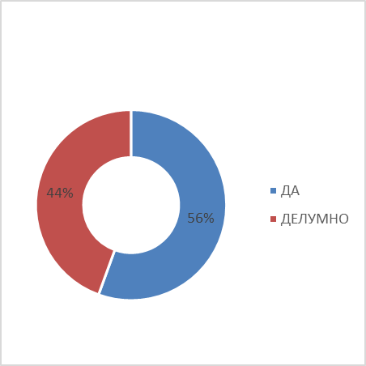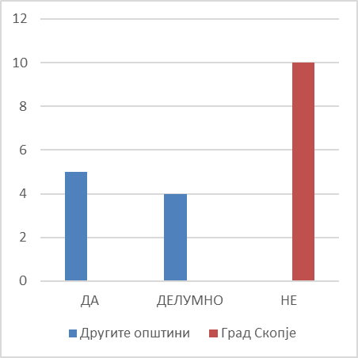
1.2. Доколку одговоривте со „НЕ“ или „ДЕЛУМНО“ наведете ги прашањата од значење (поглавја и потпоглавја во Законот) за општините во градот Скопје и Град Скопје кои недостасуваат (правна празнина) или има потреба да се уредат или доуредат со Законот?
Скопје | Самата содржина на Законот не е доволна од аспект на дефинирана, односно недодефинирана надлежност на Град Скопје и општините во градот Скопје а кои опфаќаат дуализам, односно постоење на јавни служби и на Градот и на општините во градот Скопје во остварувањето на надлежностите, недостасуваат одредби во рекламирањето на градски и општински содржини, во областа на урбанизмот постои правна празнина од аспект на мислењето на Град Скопје во однос на деталните урбанистички планови, областа на јавното паркирање, отстранување на хаварисани и нерегистрирани возила како и други бројни примери кои ќе бидат детално образложени во рамките на работата на формираната работна група.
Ѓорче Петров | Наведено во завршниот коментар.
Центар | Поединечно и детално се наведени подолу во прашалникот.
Гази Баба | Потреба за уредување и доуредување на: Имотно-правните прашања, Инспекторатите со полна надлежност, Финансирањето на Град Скопје и општините во градот Скопје (во однос на процентуалните зафаќања), Заштитата на животната средина – сите сегменти на истата да преминат на локално ниво, примарната и секундарната здравствена заштита, социјалната заштита на деца со посебни потреби, пренесување на наменските финансии од централниот буџет за инвестициите во објекти за основните училишта и градинките, локалните полициски станици, надлежности поврзани со туризмот и destination management организации, надлежности поврзани со дистрибуција на топлификационите и гасоводните инфраструктурни системи, надлежноста врз системите за заштита и спасување да ги преземе противпожарната бригада, итн.

1.3. Како го оценувате степенот на усогласеност на Законот за Градот Скопје со Законот за локална самоуправа? (член 4 и други релевантни членови од Законот за локална самоуправа)
Како што може да се забележи од табелата подолу и првиот графикон, општините во градот Скопје сметаат дека Законот за Градот Скопје е целосно усогласен со Законот за локална самоуправа.

 |  | Фреквенција | Процент | Валиден процент | Кумулативен процент
Валидни | ЦЕЛОСНА УСОГЛАСЕНОСТ | 9 | 100.0 | 100.0 | 100.0

Како што може да се забележи од вториот обединет графикон подолу, само градот Скопје смета дека Законот за Градот Скопје не е целосно усогласен со Законот за локална самоуправа.
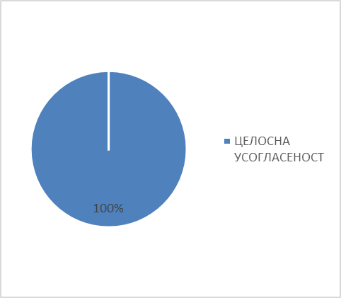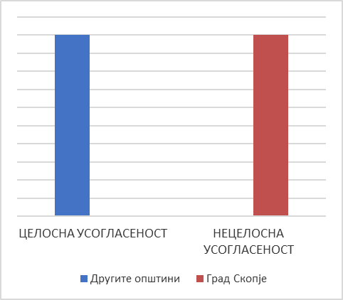
1.4. Доколку одговоривте со „НЕЦЕЛОСНА УСОГЛАСЕНОСТ“, посочете ги поглавјата, потпоглавјата и членовите од двата закона каде според Вас е потребно доусогласување:
Скопје | Нецелосната усогласеност на Законот за Градот Скопје и Законот за локална самоуправа произлегува од самиот факт што со Законот за локална самоуправа се предвидуваат генералните надлежности на општините на територијата на Републиката, додека во Законот за Градот Скопје тие надлежности се делат помеѓу Град Скопје како посебна единица на локалната самоуправа и општините во градот Скопје. Имено, со предвидувањето на ваквата поделба на надлежностите создаден е единствен систем на функционирање и поделба на надлежностите каква што не постои никаде во европските држави со што е создадена конфузија во реализацијата на предвидените надлежности. Со ваквиот начин на поделба се нарушува основниот принцип на локалната самоуправа и од аспект на реализација на правата и обврските на граѓаните и правните лица со оглед дека значително се пролонгира и времето на нивно остварување и од аспект на вршење на јавните надлежности. На пример, во надлежностите на Град Скопје не е предвидена надлежност од областа на градежната инспекција што претставува огромен проблем бидејќи за отстранување на каков било вид градежен објект или урбана опрема се чека да реагира општината која воопшто не реагира или реагира со задоцнување. Истото се однесува и за реализација на другите надлежности кои детално ќе бидат образложени во рамките на работната група со оглед дека се работи за обемна материја за која не е возможно да се одговори во Прашалникот.

1.5. Како го оценувате степенот на усогласеност на Законот за Градот Скопје со Уставот на Република Северна Македонија? ( член 117 од Уставот)
Како што може да се забележи од табелата подолу и првиот графикон, осум општини во градот Скопје сметаат дека Законот за Градот Скопје е целосно усогласен со Уставот на Репблика Северна Македонија а една општина смета дека не е целосно усогласен.
 |  | Фреквенција | Процент | Валиден процент | Кумулативен процент
Валидни | ЦЕЛОСНА УСОГЛАСЕНОСТ | 8 | 88.9 | 88.9 | 88.9
Валидни | НЕЦЕЛОСНА УСОГЛАСЕНОСТ | 1 | 11.1 | 11.1 | 100.0
Валидни | Вкупно | 9 | 100.0 | 100.0

Како што може да се забележи од вториот обединет графикон, градот Скопје смета дека Законот за Градот Скопје не е целосно усогласен со Уставот на Репблика Северна Македонија.

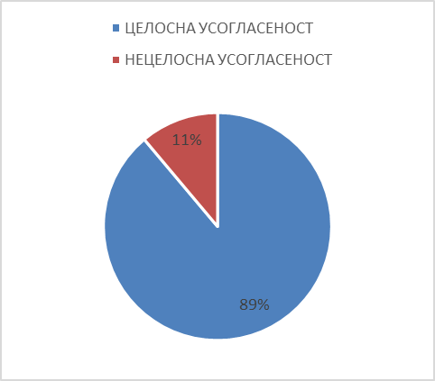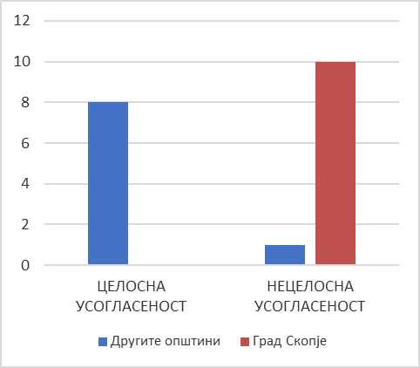

Образложението на градот Скопје е дадено подолу.
Скопје | Најпрво, неусогласеноста се појавува во членот 8 од Уставот каде е предвидено дека во „Темелни вредности на уставниот поредок на Република Северна Македонија“ е локалната самоуправа и во рамките на оваа определба е утврдена самостојност, а сé уште во рамките на позитивните законски прописи Град Скопје и општините во градот Скопје не е реализирана децентрализацијата.  Второ, во Уставот во Глава V членовите од 114 до 118 и амандманите на Уставот е предвидено дека Град Скопје е самостоен во вршењето на надлежностите и никаде не се предвидуваат општините во градот Скопје туку стриктно е наведено дека Град Скопје е самостоен во вршењето на надлежностите утврдени со Уставот и со закон, а надзорот над законитоста на неговата работа ја врши Републиката. Со предвидувањето на општините во градот Скопје сметаме дека не постои усогласеност со Уставот од причини што граѓаните се оневозможени да ги реализираат своите права во согласност со член 117 во кој е предвидено дека во градот Скопје граѓаните непосредно и преку претставници учествуваат во одлучувањето за прашања од значење за градот Скопје, а особено во областите на јавните служби, урбанизмот и руралното планирање, заштитата на околината, локалниот економски развој, локалното финансирање, комуналните дејности, културата, спортот, социјалната и детската заштита, образованието, здравствената заштита и во други области утврдени со закон. Со ваквата уреденост, неуслогласеноста произлегува на начин што, од една страна, во Уставот е утврдено дека граѓаните ги реализираат своите права во градот Скопје, а, од друга страна, ги реализираат своите права и во Град Скопје и во општините во градот Скопје на начин кој значително го отежнува реализирањето на правата во услови на поделени надлежности речиси во сите области за кои е надлежна локалната самоуправа.  Неусогласеноста ја наведуваме општо додека во рамките на понатамошната работа поединечно ќе ги прецизираме и неусогласеностите во одделните области.

1.6. Дали формулацијата на одредбата од Законот за Градот Скопје со која се утврдува функционална неделивост и деливост на работите од значење за општините во градот Скопје и Град Скопје и според тоа нивно вршење, е јасна за Вас?
Како што може да се забележи од табелата подолу и првиот графикон, шест општини во градот Скопје сметаат дека формулацијата за функционална неделивост/деливост е јасна додека три општини но и Град Скопје (втор обединет графикон подолу) сметаат дека е делумно јасна.

 |  | Фреквенција | Процент | Валиден процент | Кумулативен процент
Валидни | ДА | 6 | 66.7 | 66.7 | 66.7
Валидни | ДЕЛУМНО | 3 | 33.3 | 33.3 | 100.0
Валидни | Вкупно | 9 | 100.0 | 100.0

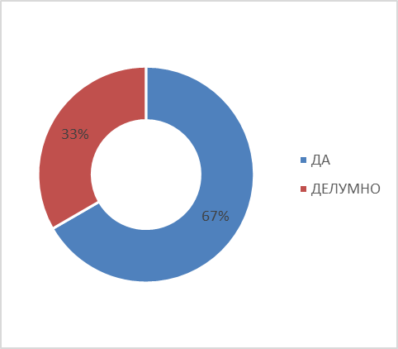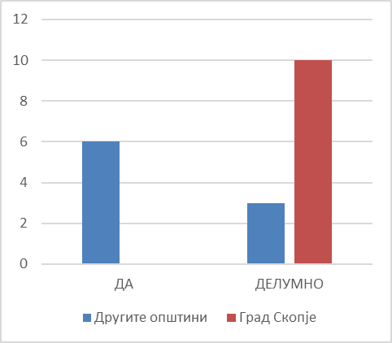
1.7. Доколку одговоривте со „НЕ“ или „ДЕЛУМНО“ образложете накратко кои аспекти на оваа одредба треба да се појаснат:
Скопје | Треба да се појасни јасно и недвосмислено кои од надлежностите од областа на јавните служби, урбанизмот и руралното планирање, заштитата на околината, локалниот економски развој, локалното финансирање, комуналните дејности, културата, спортот, социјалната и детската заштита, образованието, здравствената заштита и во други области утврдени со закон се функционално неделиви и подеднакво значајни за Град Скопје, а кои работи се функционално деливи по својот карактер што ги вршат општините во градот Скопје.
Ѓорче Петров | Многу се општи и недоволно објаснети овие одредби, можат да се толкуваат на различни начини, односно на кој како му одговара.
Гази Баба | Јасно да се потенцира што е неделиво и функционално значајно за цел град Скопје, а што е деливо и општините во град Скопје може да ги организираат работите самостојно.

1.8. Ве молиме опишете за секоја област на надлежност одделно, на скала од 1 до 4, со каков степен на проблеми (нејаснотии, преклопувања со општините во градот Скопје, правни празнини, правни, процедурални и функционални ограничувања, недостаток на соодветни ресурси и слично) се соочувате при вршењето на надлежностите (дефинирани во Поглавје III/А – Надлежности на Град Скопје, член 10/ области 1 – 11, од Законот):
Планирање и уредување на просторот |  | Фреквенција | Процент | Валиден процент | Кумулативен процент
Валидни | нема проблеми | 1 | 11.1 | 11.1 | 11.1
Валидни | има незначителни проблеми | 5 | 55.6 | 55.6 | 66.7
Валидни | има сериозни проблеми | 3 | 33.3 | 33.3 | 100.0
Валидни | Вкупно | 9 | 100.0 | 100.0

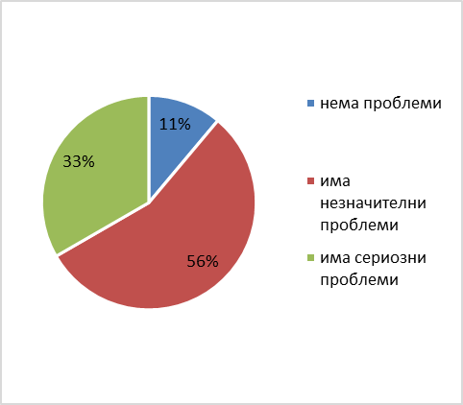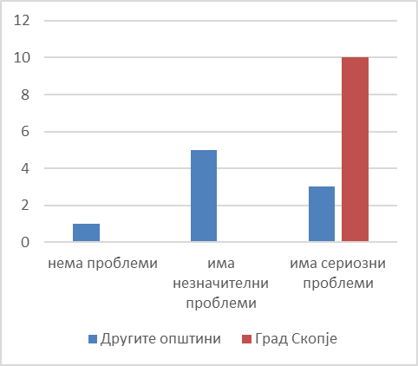

Како што може да се забележи од табелата погоре и првиот графикон, по однос на планирањето и уредувањето на просторот, само една општина се има изјаснето дека нема проблеми, пет општини се имаат изјаснето дека има незначителни проблеми а преостанатите три општини дека има сериозни проблеми. Како што може да се забележи од вториот обединет графикон погоре, и Град Скопје смета дека по однос на планирањето и уредувањето на просторот има сериозни проблеми.
По однос на спроведувањето на надлежностите од областа на заштита на животната средина и природата, пет општини сметаат дека има незначителни проблеми додека четири општини сметаат дека има сериозни проблеми (табелата и првиот графикон подолу).

Заштита на животната средина и природата |  | Фреквенција | Процент | Валиден процент | Кумулативен процент
Валидни | има незначителни проблеми | 5 | 55.6 | 55.6 | 55.6
Валидни | има сериозни проблеми | 4 | 44.4 | 44.4 | 100.0
Валидни | Вкупно | 9 | 100.0 | 100.0

Како што може да се забележи од обединетиот втор графикон подолу, Град Скопје смета дека има сериозни проблеми со оваа надлежност.

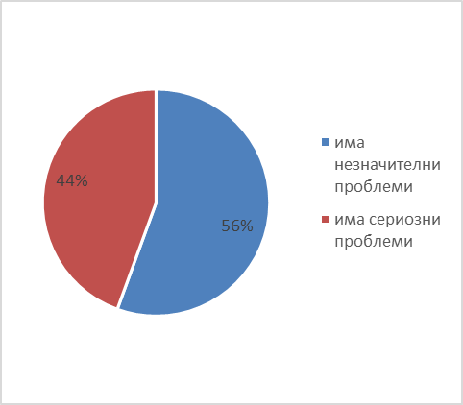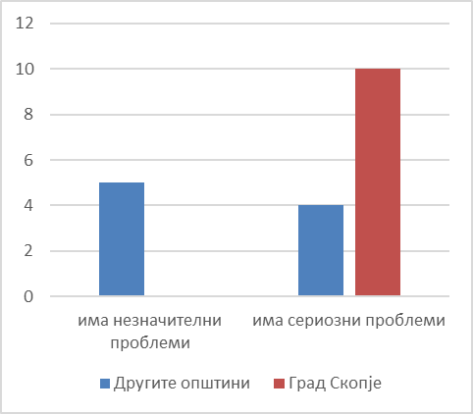

По однос на локалниот економски развој, две од општините во градот Скопје се имаат изјаснето дека нема проблем, една општина дека има сериозни проблеми а преостанатите пет дека има незначителни проблеми (табела и прв графикон подолу).

Локален економски развој |  | Фреквенција | Процент | Валиден процент | Кумулативен процент
Валидни | нема проблеми | 2 | 22.2 | 22.2 | 22.2
Валидни | има незначителни проблеми | 5 | 55.6 | 55.6 | 77.8
Валидни | има сериозни проблеми | 1 | 11.1 | 11.1 | 88.9
Валидни | воопшто не се врши надлежноста | 1 | 11.1 | 11.1 | 100.0
Валидни | Вкупно | 9 | 100.0 | 100.0

Град Скопје смета дека има сериозни проблеми поврзани со спроведување на надлежностите од областа на локалниот економски развој (втор обединет графикон подолу).

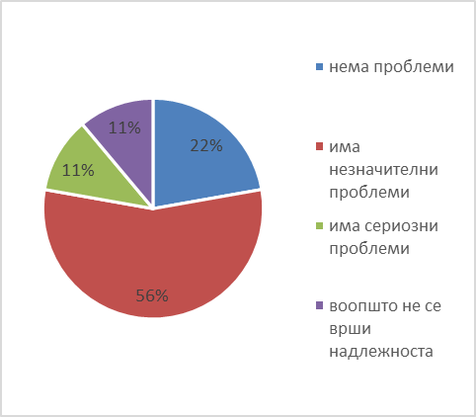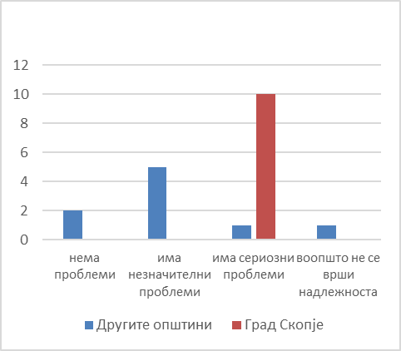

Комунални дејности |  | Фреквенција | Процент | Валиден процент | Кумулативен процент
Валидни | има незначителни проблеми | 4 | 44.4 | 44.4 | 44.4
Валидни | има сериозни проблеми | 5 | 55.6 | 55.6 | 100.0
Валидни | Вкупно | 9 | 100.0 | 100.0

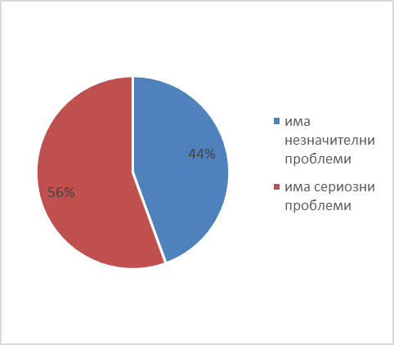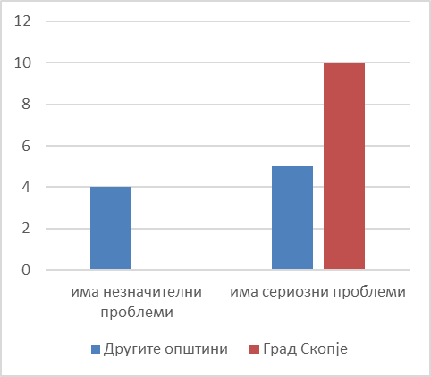

Пет општини и Град Скопје сметаат дека има сериозни проблеми поврзани со вршењето на комуналните дејности а четири општини сметаат дека има незначителни проблеми (табелата и двата графикона погоре).
По однос на културата, четири општини сметаат дека нема проблеми, една општина и Град Скопје дека има незначителни проблеми а преостанатите четири општини сметаат дека има сериозни проблеми (табелата и графиконите подолу).

Култура |  | Фреквенција | Процент | Валиден процент | Кумулативен процент
Валидни | нема проблеми | 4 | 44.4 | 44.4 | 44.4
Валидни | има незначителни проблеми | 1 | 11.1 | 11.1 | 55.6
Валидни | има сериозни проблеми | 4 | 44.4 | 44.4 | 100.0
Валидни | Вкупно | 9 | 100.0 | 100.0

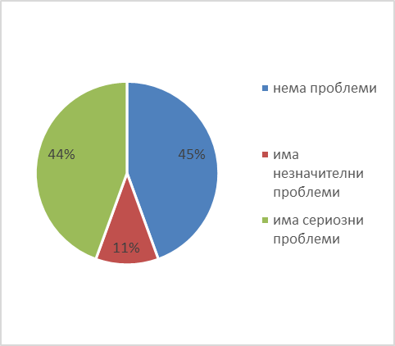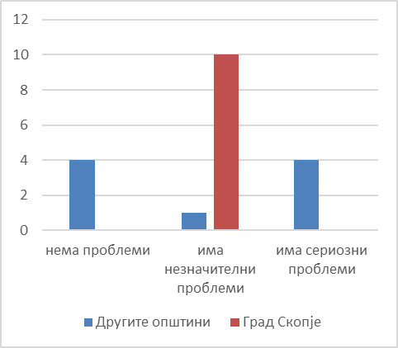

По однос на образованието, пет општини сметаат дека нема проблеми, две општини и Град Скопје дека има незначителни а две општини сметаат дека има сериозни проблеми (табела и графиконите подолу).

Образование |  | Фреквенција | Процент | Валиден процент | Кумулативен процент
Валидни | нема проблеми | 5 | 55.6 | 55.6 | 55.6
Валидни | има незначителни проблеми | 2 | 22.2 | 22.2 | 77.8
Валидни | има сериозни проблеми | 2 | 22.2 | 22.2 | 100.0
Валидни | Вкупно | 9 | 100.0 | 100.0

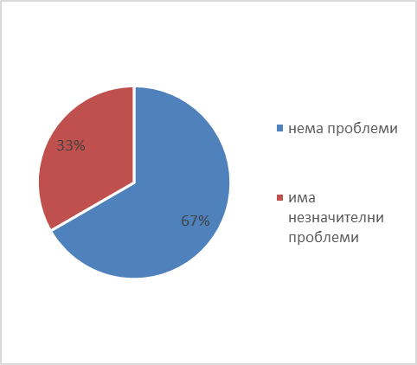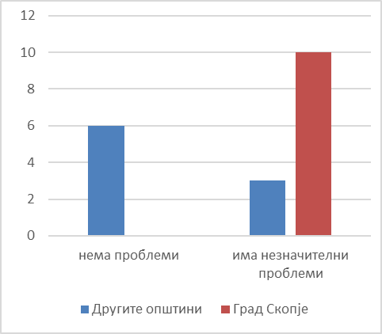

По однос на социјалната заштита и заштитата на децата, пет општини сметаат дека нема проблеми, две општини дека проблемите се незначителни, додека преостанатите две општини и Град Скопје сметаат дека има значителни проблеми (табела и графиконите подолу).

Социјална и детска заштита |  | Фреквенција | Процент | Валиден процент | Кумулативен процент
Валидни | нема проблеми | 5 | 55.6 | 55.6 | 55.6
Валидни | има незначителни проблеми | 2 | 22.2 | 22.2 | 77.8
Валидни | има сериозни проблеми | 2 | 22.2 | 22.2 | 100.0
Валидни | Вкупно | 9 | 100.0 | 100.0

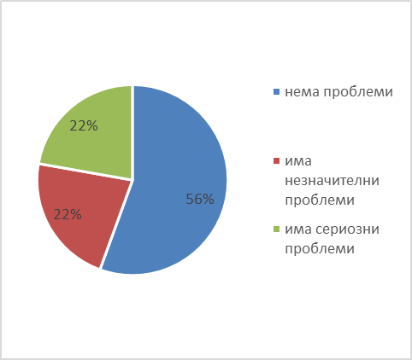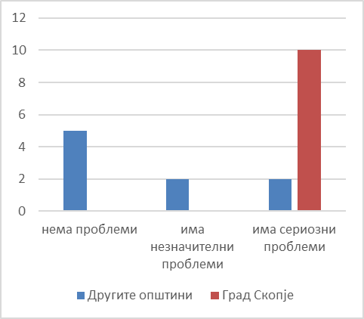

По однос на здравствената заштита, три општини сметаат дека нема проблеми, по две општини сметаат дека проблемите се незначителни и сериозни а една општина и Град Скопје се имаат изјаснето дека не ја вршат оваа надлежност (табела и графиконите подолу). Една општина нема направено избор од зададените одговори.

Здравствена заштита |  | Фреквенција | Процент | Валиден процент | Кумулативен процент
Валидни | нема проблеми | 3 | 33.3 | 37.5 | 37.5
Валидни | има незначителни проблеми | 2 | 22.2 | 25.0 | 62.5
Валидни | има сериозни проблеми | 2 | 22.2 | 25.0 | 87.5
Валидни | воопшто не се врши надлежноста | 1 | 11.1 | 12.5 | 100.0
Валидни | Вкупно | 8 | 88.9 | 100.0
Недостасува |  | 1 | 11.1
Вкупно |  | 9 | 100.0

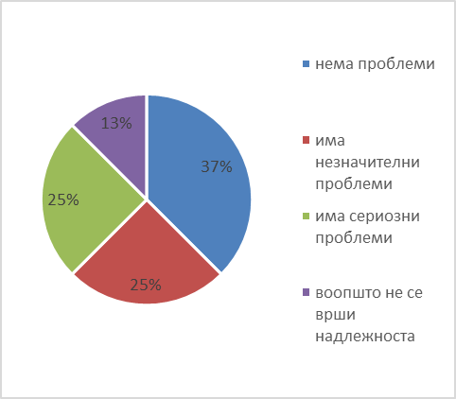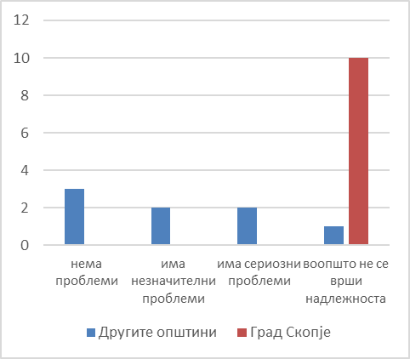

По однос на заштита и спасувањето на граѓани и добра, три општини се имаат изјаснето дека нема проблеми, две општини дека има незначителни проблеми а преостанатите четири општини заедно со Град Скопје се изјасниле дека има сериозни проблеми (табела и графиконите подолу).

Заштита и спасување |  | Фреквенција | Процент | Валиден процент | Кумулативен процент
Валидни | нема проблеми | 3 | 33.3 | 33.3 | 33.3
Валидни | има незначителни проблеми | 2 | 22.2 | 22.2 | 55.6
Валидни | има сериозни проблеми | 4 | 44.4 | 44.4 | 100.0
Валидни | Вкупно | 9 | 100.0 | 100.0

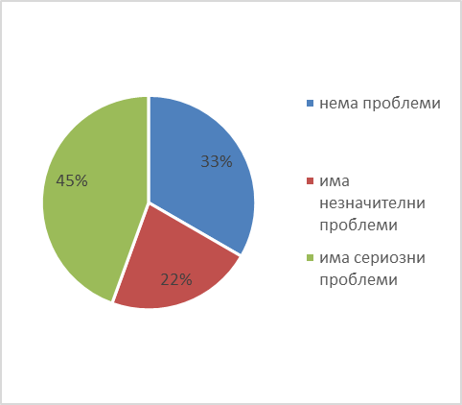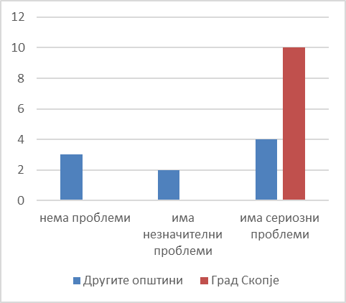

1.9. Ве молиме опишете го најсериозниот проблем/предизвик (нејаснотии, преклопувања со Град Скопје, правни празнини, правни, процедурални и функционални ограничувања, недостаток на соодветни ресурси и слично) со кој се соочувате при вршење на надлежностите на Вашата општина (дефинирани во Поглавје III/Б, член 15/ области од 1 до 9):
Скопје | Во овој дел ќе ги наведеме само основните проблеми/предизвици а за другите проблеми и предизвици во рамките на работната група:  1. Од областа на планирање и уредување на просторот, немање градежна инспекција на Град Скопје, немањето на унифицираност во носењето на деталните урбанистички планови; постоење четири субјекти и тоа Министерство за транспорт и врски, Министерство за финансии – Управа за имотно-правни односи, Град Скопје и општини во градот кои учествуваат во оваа област;  2. Од областа на Заштита на животната средина и природата се недоволни законските одредби од аспект на немање доволно надлежности на Град Скопје во смисла на превенција и репресија на прекршителите;  3. Од областа на локален економски развој главен проблем се недоволни законски одредби од аспект на немање доволно надлежности на Град Скопје и финансиски средства;  4. Од областа на комуналните дејности основни проблеми и предизвици се дуализамот во вршењето на надлежностите, непрецизно определени надлежности, неспроведена целосна децентрализација и недоволно финансиски средства;  5. Од областа на културата нема целосна децентрализација што значи дека парите за функционирање на културните установи сé уште се пренесуваат со дотации од страна на државата;  6. Во образованието основен проблем е што освен во назначување претставници во училиштата, именување на директор и организирање превоз, Град Скопје нема надлежност во ништо друго од аспект на образовен процес со оглед дека целокупната надлежност е на државата;  7. Кај спортот нема особени забелешки освен дека оваа надлежност сé уште не е во целост децентрализирана;  8. Кај социјалната и детска заштита нема особени забелешки освен дека оваа надлежност сé уште не е во целост децентрализирана;  9. Од областа на здравствена заштита Град Скопје нема никаква надлежност со оглед дека во законите од областа на здравствената заштита не се предвидени законски одредби за градот;  10. Во областа на заштитата и спасувањето нема особени надлежности освен координација на активностите за заштита и спасување;  11. Во областа на противпожарна заштита надлежноста се однесува само на вршењето на дејноста и нецелосна децентрализација во оваа област и недефинирани одредби во Законот за пожарникарство, притоа имајќи предвид дека за сите други надлежности одлучува државата преку надлежното министерство и Центарот за управување со кризи.  Од аспект на сите погоренаведени надлежности главен проблем е преголемата централизација, односно неотпочнатост или незавршеност на процесот на децентрализација.
Ѓорче Петров | Пример: Во областа на заштитата и спасувањето, општините не можат сами да прават планови за заштита и спасување туку тоа треба да го прави Градот во координација со општините. Подрачјето на градот Скопје е една целина а не секоја општина сама за себе. За ова мора да има заеднички буџет во градот со учество на општините. Овде сме најнеорганизирани.  Општините на хартија имаат сé, но предизвик е реалната ситуација за спасување.  Општините немаат надлежност во областа на спортот, а трошат значителни суми на финансиски средства. Доколку општините имаат програми за спорт и рекреација, мора да имаат и надлежност за тоа. Ова е во спротивност со Законот за спорт во кој се предвидени надлежности на општините во градот Скопје во оваа област.  Ништо не е подобра ситуацијата со заштитата на животната средина. Тука се префрла топката од градот на општината и обратно.
Карпош | Во областа на комуналните дејности (хигиена на јавни простори, сообраќајна инфраструктура, водоснабдување и одведување на фекални и атмосферски води) нужна е поголема вклученост на општините во процедуралното и организациското функционирање на јавните претпријатија во градот кои ги покриваат овие области. Лимитираните ресурси (материјални и кадровски) дополнително наметнуваат потреба од експлицитно вклучување на општините во утврдувањето и спроведувањето на активностите на териториите за кои се надлежни општините во градот.
К.Вода | По точка 1 – правни, процедурални и функционални ограничувања, по точка 2 и 4 – одржувањето на магистралните улици и собирните улици воочени се незначителни проблеми. Санацијата на овие улици не е редовна поради што при дојава од граѓани општината ги презема овие обврски. Одржувањето на парковите и зеленилото е со сериозни проблеми (се користат ресурсите на општината, парковите кои се предадени на општината на одржување не се предадени со шема на хидрантна мрежа и шема на дрвја и грмушки и при одржувањето од страна на општината се јавуваат сериозни проблеми). Одржувањето на јавното осветлување е со сериозни проблеми бидејќи не се санираше навреме. Чистењето на улиците не е редовно или не се одвива воопшто. Собирањето на отпадот е релативно редовно но не се пере просторот околу контејнерите и би требало еднаш месечно контејнерите да се подигаат и да се перат и дезинфицираат. Треба да се зголеми човечкиот работен потенцијал и машинерија во јавните претпријатија под надлежност на Град Скопје како би се добило во ефикасност.
Центар | Во однос на област 1:  1. Да не се надминуваат надлежностите на Градот при давање на забелешки на деталните урбанистички планови.  2. Да се овозможи присуство на стручната расправа за Генералниот урбанистички план во согласност со Деталниот урбанистички план.  3. Да се создаде обврска за организација на состанок за координирање на стручните служби од исти или сродни области од сите општини во Градот, по потреба но најмалку два пати годишно.  4. Во однос на давањето на согласности за поставување на времени објекти, мебел и урбана опрема, да не се издава мислење на секоја поединечна постапка, туку да се дава мислење на Програма за урбана опрема, во согласност со членот 80а од Законот за градење.  5. Во однос на област 4: Во делот на стопанисување и мешање на ингеренциите кои улици се во надлежност на општината а кои во надлежност на Градот.  6. Инспекција: Постапувањето на инспекциските служби од општината при вршење на надзор на урбаната опрема.
Шуто Оризари | Не се почитуваат роковите преку електронски урбанизам за забелешки и дополнување при донесување на Детален урбанистички план во рамките на Генералниот урбанистички план. Редовно се игнорира реконструкцијата и крпењето на ударни дупки со асфалт и оштетени делови од улици во надлежност на Град Скопје. Се доцни со целосна реконструкција на главната улица „Индира Ганди“, трета фаза. Нема пункт за противпожарна заштита. Нема организирани средби со граѓани од Општина Шуто Оризари од страна на градоначалникот на Град Скопје, недоволен е бројот на вработени стручни кадри во општината, недоволни се финансиите за оформување и екипирање на просторни сили за заштита и спасување, нема атмосферска канализација, партерно уредување на Средното училиште „Јусуф Шаип“, нема сообраќајни проекти за улиците и обележување на вертикална и хоризонтална сигнализација на истите, се случува изливање на фекална руинирана канализација на улиците, недоволен е притисокот на вода за приклучување на одделни делови од населбата кои немаат вода за пиење и користат артерски бунари, нема можност да се спроведат деталните урбанистички планови.
Гази Баба | Неопходен е Центар за урбанизам на Град Скопје (сериозни предизвици има овој сегмент чии одлуки имаат долгорочни последици на просторниот и економскиот развој на Град Скопје и општините во град Скопје). Автоматизација и дигитализација на системот за мислења и согласности во однос на Генералниот урбанистички план, Деталниот урбанистички план итн. Дигитализација на активностите во сегментот на животна средина кои се поврзани со мислења, согласности, решенија итн. Тоа ќе ги намали тесните грла и ќе ја забрза процедурата на одлучување по однос на прашања поврзани со животната средина. Воспоставување на институционално тело за борба против загадувањето во град Скопје и воспоставување на зелени енергетски и други системи за намалување на загадувањето (долгорочна определба). Законско детерминирање на стратешкото планирање преку поблиска и законска соработка на одделите за таа намена во Град Скопје и општините во град Скопје (многу важен сегмент во стратешко и одржливо проектирање на развојот на Град Скопје и општините во град Скопје). Воспоставување на систем на инвестиции и одржување на патната инфраструктура на териториите на општините на град Скопје преку стандардизација на тие активности со цел да избегнеме различни стандарди во различни делови на град Скопје. Горенаведеното се однесува и на другите инфраструктурни сегменти на град Скопје. Развој на локални културни центри на територијата на општините во град Скопје и нивно одржливо управување и финансирање. Набавка на специјални автобуси за транспорт на ученици кои би биле во сопственост на Град Скопје (по примерот на Соединетите Американски Држави и некои европски земји). Воспоставување на систем на објекти за деца со посебни потреби на ниво на град Скопје. Воспоставување на Community emergency центар на град Скопје за поддршка на маргинализираните, бездомни, сиромашни, болни и возрасни граѓани на град Скопје. Истиот ќе се користи и како центар кој ќе дејствува во услови на пандемии, елементарни и климатски кризи, итн. Преземање на примарната и секундарната здравствена заштита на територијата на град Скопје од страна на Град Скопје и општините во град Скопје. Трансформација на Противпожарната бригада на Град Скопје во Бригада за заштита и спасување на територијата на град Скопје

1.10. Во однос на надлежностите дефинирани во членот 10 од Зaконот, Ве молиме во табелата подолу наведете ги специфичните предизвици и потешкотии (нејаснотии, преклопувања со општините во градот Скопје, правни празнини, правни, процедурални и функционални ограничувања, недостаток на соодветни ресурси и слично) и опишете какви проблеми имате за секоја од нив? Наведете ги накусо Вашите предлози и идеи за нивно надминување:
На ова прашање нема одговорено Град Скопје. Подолу се наведени одговорите на општините во градот Скопје.

Планирање и уредување на просторот (член 15, област 1 од Зaконот)
Ѓорче Петров | Добра координација и соработка на стручните служби при носење на Генералниот урбанистички план, увид на терен при носење на плановите затоа што ние имаме многу убави планови кога ги гледаме во канцеларија, но кога ќе излеземе на терен ситуацијата се менува.
Сарај | Допрецизирање на процедурата и постапката за донесување на урбанистичките планови и другата планска документација, со посебен акцент на донесување на Генерален урбанистички план и Детален урбанистички план.
Центар | Доколку се дефинира надлежност и во Законот за Градот Скопје, истото да се преземе/усогласи од матичните закони.  Законски да се обврзе Градот, сите усвоени плански и проектни документации од повисоко ниво во најкраток можен рок да ги достави до општините кои треба натаму да ги спроведуваат (и општините повратно да ја имаат обврската за достава на сите усвоени детални урбанистички планови).
Шуто Оризари | Донесување на детални урбанистички планови, урбанистички проекти и урбанистички основи за населените места во Општината.  Издавање одобрение за поставување времени објекти мебел и урбана опрема.  Уредување на градежно земјиште во делот на опремување на градежното земјиште со објекти и инсталации од секундарната инфраструктура.  Не се почитуваат роковите при донесување предлог на Деталниот урбанистички план, во рамките на Деталниот урбанистички план и преку електронски урбанизам (секогаш градот доцни со своите забелешки и дополнувања).
Чаир | Да се поедностави постапката за донесување на урбанистички планови.

Заштита на животната средина и природата (член 15, област 2 од Зaконот)

Ѓорче Петров | За заштита на животната средина не се прави речиси ништо , и остана само на иницијативи, предлози и препораки. Потребно е да се подготви долгогодишна стратегија за заштита на животната средина во Град Скопје во која свое активно учество ќе земат општините во градот.
Карпош | Обезбедување надлежност на општинските инспектори за животна средина за инспекторски надзор и на индустриско стопански дејности (Закон за заштина на животната средина, Уредба која ја детерминира надлежноста).
Сарај | Јасно дефинирање на ингеренциите и надлежностите за Кањонот Матка.
Шуто Оризари | Покренување иницијативи и преземање мерки за заштита и спречување од загадување на водата, воздухот, земјиштето, заштита на природата, заштита од бучава и нејонизирачко зрачење. Во рамките на одобрувањето на елаборатите за животна средина, соработката е задоволителна со Град Скопје. Но во практика и на терен, соработката е на многу ниско ниво. Нема заинтересираност за поставување на мерна станица за мерење на загаденост на амбиенталниот воздух во општината, загадувањето на воздухот од несовесни граѓани кои користат несоодветно затоплување и загадување на улиците поради немање атмосферска канализација.
Гази Баба | Дигитализација на активностите во сегментот на животна средина кои се поврзани со мислења, согласности, решенија итн. Тоа ќе ги намали тесните грла и ќе ја забрза процедурата на одлучување по однос на прашања поврзани со животната средина.  Воспоставување на институционално тело за борба против загадувањето во градот Скопје и воспоставување на зелени енергетски и други системи за намалување на загадувањето (долгорочна определба).
Чаир | Да се дефинираат надлежностите, урбани полицајци.

Локален економски развој (член 15, област 3 од Зaконот)

Ѓорче Петров | Не ми е познато дали постои некој документ за оваа област.
Карпош | Синхронизација на активностите за утврдување и реализација на програмите, првенствено, во уредување на просторот.
Сарај | Подобрување и воспоставување на заедничка рамка за дејствување во областа на локалниот економски развој.
Гази Баба | Законско детерминирање на стратешкото планирање преку поблиска и законска соработка на одделите за таа намена во Град Скопје и општините во град Скопје (многу важен сегмент во стратешко и одржливо проектирање на развојот на Град Скопје и општините во град Скопје.
Шуто Оризари | Поголема помош и соработка при планирање на локалниот економски развој, поддршка на развојот на малите и средните претпријатија и претприемништвото во општината.

Комунални дејности (член 15, област 4 од Зaконот)

Ѓорче Петров | Коментарите се дадени во завршниот дел.
Карпош | Задолжително вклучување на општините во градот во димензионирање на плановите и приоритетите на јавните претпријатија за активности на територии во општинска надлежност.
Кисела Вода | Поголеми човечки ресурси за полесно справување со фактичката состојба на терен.
Сарај | Покрај одделните заеднички служби за комунална инспекција, воспоставување и на заеднички комунални инспекциски служби на ниво на сите општини во градот Скопје.
Центар | Во согласност со членот 10, став 1, точка 4, алинеја 14 за комуналните дејности стои дека градот е надлежен за поставување, замена и одржување на сообраќајните знаци и заштитна опрема на локалните патишта и улици, а во членот 15, став 1, точка 4 каде се регулирани надлежностите на општините нема ваква надлежност и обврска, а Град Скопје не прифаќа да ја извршува обврската на улици од секундарна улична мрежа.
Шуто Оризари | Нередовно миење на улиците со цистерна од страна на Јавното претпријатие Комунална хигиена - тотално игнорирање, недоволна помош и незаинтересираност при расчистување, отстранување на комуналниот смет и диви депонии. Немање стационар за справување, заловување и згрижување на кучиња скитници. Недоволна помош за реконструкција на улици кои се тотално руинирани и раскопани. Немање доволно јавен простор за паркирање на возила и недоволна помош при поставување на сообраќајната вертикална и хоризонтална сигнализација и справување со сообраќајниот хаос во општината. Недоволен инспекциски надзор од комуналната и сообраќајната инспекција на Град Скопје за отстранување на нелегално поставените тезги и други пречки и паркирање на тротоарите, на улиците за кои е надлежна таа при што има сообраќаен хаос на истите.
Гази Баба | Воспоставување на систем на инвестиции и одржување на патната инфраструктура на териториите на општините на град Скопје преку стандардизација на тие активности со цел да избегнеме различни стандарди во различни делови на град Скопје. Горенаведеното се однесува и на другите инфраструктурни сегменти на град Скопје.
Чаир | Да се подобри ажурноста од јавните претпријатија.

Култура (член 15, област 5 од Зaконот)
Ѓорче Петров | Коментарите се дадени во завршниот дел.
Карпош | Зголемување на материјалната инфраструктурна кадровска оспособеност на институциите од културата.
Шуто Оризари | Во сегментот на институционална и финансиска поддршка на културните установи и проекти од значење за општината соработката е на ниско ниво.
Гази Баба | Развој на локални културни центри на територијата на општините во градот Скопје и нивно одржливо управување и финансирање.
Чаир | Да се дефинираат надлежностите.

Образование (член 15, област 6 од Зaконот)

Карпош | Зголемување на материјалната инфраструктурна и кадровска оспособеност на образовните институции.
Шуто Оризари | Соработката со градот е добра и треба да се уреди партерот околу Средното училиште „Јусуф Шаип“ и да се постави сообраќајна вертикална и хоризонтална сигнализација на улиците каде што е средното училиште.
Гази Баба | Набавка на специјални автобуси за транспорт на ученици кои би биле во сопственост на Град Скопје (по примерот на Соединетите Американски Држави и некои европски земји).

Социјална и детска заштита (член 15, област 7 од Зaконот)

Карпош | Зголемување на материјалната инфраструктурна и кадровска оспособеност на институциите од сферата на социјална и детска заштита. Нужна е дополнителна децентрализација на овие дејности (функционална, кадровска и финансиска).
Сарај | Воспоставување на поблиска комуникација во областа на социјалната и детската заштита и доделување на поголеми ингеренции за уредување на оваа област на општините.
Шуто Оризари | Град Скопје треба да презема повеќе иницијативи за социјална и детската заштита и да зема учество во финансирање за подобра социјална и детска заштита. Да презема поголеми грижи и активности за згрижување на истите и изградба на живеалишта на социјално загрозени лица и лица со посебни потреби.
Гази Баба | Воспоставување на систем на објекти за деца со посебни потреби на ниво на град Скопје. Воспоставување на Community emergency центар на Град Скопје за поддршка на маргинализираните, бездомни, сиромашни, болни и возрасни граѓани на град Скопје. Истиот ќе се користи и како центар кој ќе дејствува во услови на пандемии, елементарни и климатски кризи, итн.

Здравствена заштита (член 15, област 8 од Зaконот)

Ѓорче Петров | Градот и општините мораат да имат заеднички документ-програма за заштита на населението од заразни болести и тоа да биде координирано со општините. Градот формално носи своја програма без координација со општините.
Карпош | Зголемување на материјалнатаинфраструктурна и кадровска оспособеност на здравствените институции.
Сарај | Јасна дефиниција на надлежностите.
Шуто Оризари | Недоволна ангажираност на градот со мерки за справување со пандемијата со Ковид-19, недоволна дезинфекција на јавни површини, под надлежност на град Скопје и недоволно водена кампања и едукација на населението и да врши редовен надзор на квалитетот на амбиенталниот воздух и водата за пиење и редовно да врши дезинсекција, дезинфекција и дератизација на јавните површини и канализационата фекална мрежа на улиците за кои е надлежен градот и редовно заедно со општината да ги мапира и отстранува појавите на можни зарази и пандемија на населението.
Гази Баба | Преземање на примарната и секундарната здравствена заштита на територијата на град Скопје од страна на Град Скопје и општините во градот.

Заштита и спасување (член 15, област 9 од Зaконот)

Ѓорче Петров | Коментарите се дадени во завршниот дел.
Карпош | Подобрување на материјалните ресурси.
Шуто Оризари | Заштитата и спасувањето е болен проблем на општините, поради немањето финансиски средства за вработување стручен кадар и набавка на соодветна механизација и друга опрема, немање можност да формира одделенија со просторни сили, да подготви стручни и оперативни планови за заштита и спасување, како и немање Пункт за заштита од пожари. Во зимски услови, недоволна е помошта од Градот Скопје при расчистување на улиците од снег и мраз, а Општината не е во можност финансиски да ги одржува сите улици. Предлог од Општината е да се формираат просторни сили за заштита и спасување и потребната опрема и механизација, под надлежност на Град Скопје, за две или повеќе општини со меѓуопштинска соработка.
Гази Баба | Трансформација на Противпожарната бригада на Град Скопје во Бригада за заштита и спасување на територијата на град Скопје.
Чаир | Да се дефинираат надлежностите.

1.11. Дали има надлежности на општините од градот Скопје за кои сметате дека доколку бидат надлежност на Град Скопје истите поефикасно и поефективно би се спроведувале?
Пет општини и Град Скопје имаат одговорено афирмативно на ова прашање а преостанатите четири општини дека нема надлежности кои поефикасно и поефективно би се спровеле како единствена надлежност на градот Скопје (табела и графикони подолу).

 |  | Фреквенција | Процент | Валиден процент | Кумулативен процент
Валидни | ДА | 5 | 55.6 | 55.6 | 55.6
Валидни | НЕ | 4 | 44.4 | 44.4 | 100.0
Валидни | Вкупно | 9 | 100.0 | 100.0

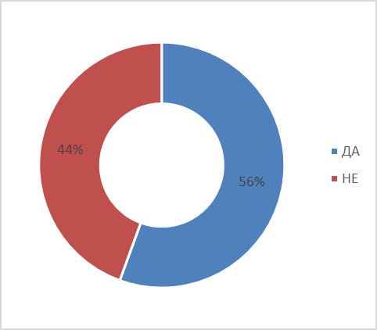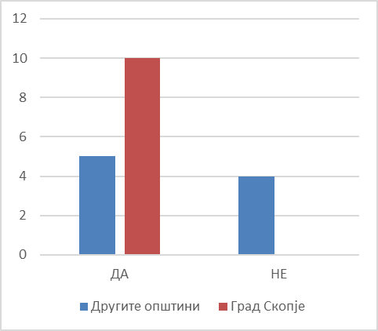

1.12. Доколку одговоривте со „ДА“ наведете ги надлежностите:
Скопје | Поефикасно и поефективно би се спроведувале следните надлежности доколку бидат во надлежност на Град Скопје:  1. Просторно и урбанистичко планирање во целост;  2. Заштита на животната средина и природата во целост;  3. Локален економски развој  4. Комунални дејности во целост  5. Образование  6. Социјална и детска заштита  7. Противпожарна заштита во целост
Ѓорче Петров | Комуналната хигиена: Организацијата на Јавното претпријатие да се промени и во секоја општина да има подружница со вработени за кои определени надлежности да има градоначалникот на општината, а не да се социјални случаи кои ги чистат јавните површини во општината. Општините немаат никаков увид во работата на јавните претпријатија основани од градот, затоа ги чувствуваме како туѓи.
Кисела Вода | Слобода во инвентивност во планирањето почитувајќи ги основните закони и правилници.
Сарај | - Просторно и урбанистичко планирање  - Здравствена заштита  - Социјална и детска заштита  - Култура
Центар | Постапката за издавање Решение за поставување на урбана опрема како и носењето на Програмата за поставување урбана опрема да бидат во надлежност на општината од причина што инспекциските служби на Општина Центар се соочуваат со проблеми на терен бидејќи издаденото решение од Град Скопје не соодветствува со фактичката состојба на самото место кога се извршува инспекциски надзор.  Во моментов, целата постапка за одобрување на решението се води во Град Скопје, а општината добива готов документ кој само инспекциски го контролира.
Шуто Оризари | Да, комуналната инспекција, инспекцијата за животна средина, градежната инспекција да потпаднат во надлежност на Град Скопје. Да се оформи и комунална полиција.

1.13. Дали има дополнителни надлежности на државната управа за кои (во согласност со начелото на супсидијарност) сметате дека доколку бидат децентрализирана надлежност на општините во Град Скопје истите поефикасно и поефективно би се спроведувале?
Како што може да се забележи од табелата и графиконите подолу, пет општини и Градот Скопје сметаат дека има дополнителни надлежности кои треба да се децентрализираат, три општини одговориле негативно и една општина се воздржала да одговори.

 |  | Фреквенција | Процент | Валиден процент | Кумулативен процент
Валидни | ДА | 5 | 55.6 | 62.5 | 62.5
Валидни | НЕ | 3 | 33.3 | 37.5 | 100.0
Валидни | Вкупно | 8 | 88.9 | 100.0
Недостасува |  | 1 | 11.1
Вкупно |  | 9 | 100.0

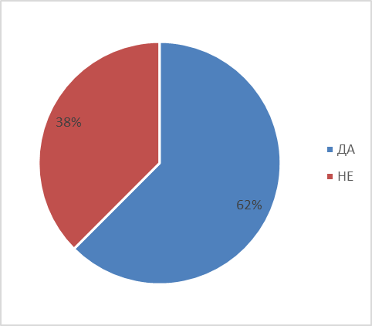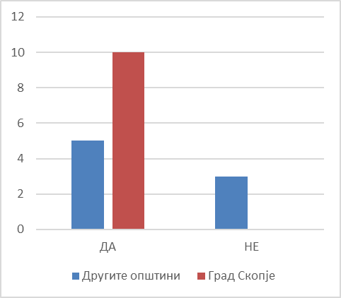

Подолу од страна на испитаниците се посочени областите каде е потребен трансфер на нови надлежности:

Скопје | - Планирање и уредување на просторот (член 10, област 1 од Зaконот);  - Заштита на животната средина и природата (член 10, област 2 од Зaконот);  - Локален економски развој (член 10, област 3 од Зaконот);  - Комунални дејности (член 10, област 4 од Зaконот);  - Култура (член 10, област 5 од Зaконот);  - Образование (член 10, област 6 од Зaконот);  - Спорт (член 10, област 7 од Зaконот);  - Социјална и детска заштита (член 10, област 8 од Зaконот);  - Здравствена заштита (член 10, област 9 од Зaконот);  - Заштита и спасување (член 10, област 10 од Зaконот);  - Противпожарна заштита (член 10, област 11 од Зaконот).
Карпош | Социјална и детска заштита, јавна безбедност и локална администрација.
Сарај | Здравствена заштита и култура и образование (посебно за средното образование ).
Чаир | Даночен инспекторат којшто ќе може да ги проверува договорите за закуп за да може да има сознание дали се наплатува персоналниот данок.

1.14. Доколку одговоривте со „ДА“ наведете ги надлежностите и органот на државна управа кој е нивен носител во моментов:
Скопје
  Надлежност | Надлежен орган
  Планирање и уредување на просторот (член 10, област 1 од Зaконот) | - Министерство за транспорт и врски и Министерство за финансии - Управа за имотно- правни односи
  Заштита на животната средина и природата (член 10, област 2 од Зaконот) | - Миннистерство за животна средина
  Локален економски развој (член 10, област 3 од Зaконот) | - Министерство за економија
  Комунални дејности (член 10, област 4 од Зaконот) | - Министерство за транспорт и врски, Инспекциски совет
  Култура (член 10, област 5 од Зaконот) | - Министерство за култура
  Образование (член 10, област 6 од Зaконот) | - Министерство за образование, Биро за развој на образование
  Спорт (член 10, област 7 од Зaконот) | - Агенција за млади и спорт
  Социјална и детска заштита (член 10, област 8 од Зaконот) | - Министерство за труд и социјална политика
  Здравствена заштита (член 10, област 9 од Зaконот) | - Министерство за здравство, Фонд за здравствена заштита
  Заштита и спасување (член 10, област 10 од Зaконот) | - Министерство за внатрешни работи, Министерство за одбрана, Центар за управување со кризи
  Противпожарна заштита (член 10, област 11 од Зaконот) | - Министерство за одбрана, Центар за управување со кризи
Карпош | Министерство за транспорт и врски, Министерство за внатрешни работи, Министерство за локална самоуправа - Агенција за државни службеници.
Шуто Ооризари | Управувањето со градежното земјиште во сопственост на Република Северна Македонија, надлежноста да припадне на општината.
Чаир | Управа за јавни приходи

1.15. Искажете ја Вашата оценка за ефективноста на надзорот за вршење на работите од надлежност на општините и од страна на Град Скопје?
 |  | Фреквенција | Процент | Валиден процент | Кумулативен процент
Валидни | ЦЕЛОСНО ЕФЕКТИВЕН | 3 | 33.3 | 37.5 | 37.5
Валидни | ДЕЛУМНО ЕФЕКТИВЕН | 4 | 44.4 | 50.0 | 87.5
Валидни | ЦЕЛОСНО НЕЕФЕКТИВЕН | 1 | 11.1 | 12.5 | 100.0
Валидни | Вкупно | 8 | 88.9 | 100.0
Недостасува |  | 1 | 11.1
Вкупно |  | 9 | 100.0

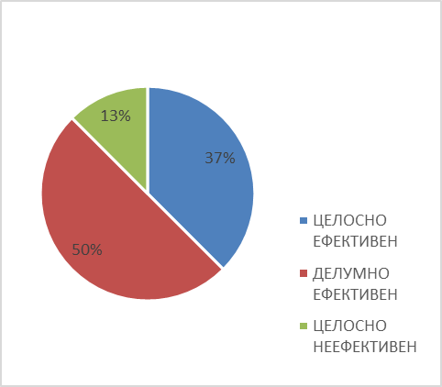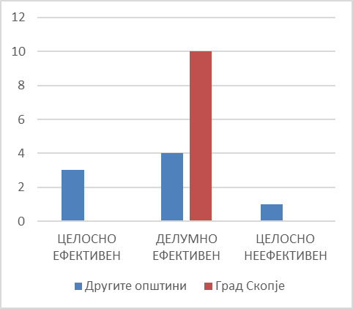
Три општини сметаат дека надзорот се врши од страна на општините на целосно ефективен начин, четири општини и градот Скопје сметаат дека надзорот е делумно ефективен, една општина смета дека е целосно неефективен а една општина се има воздржано од давање одговор на ова прашање (види табела и графикони погоре).

1.16. Доколку се определивте за одговорите „ДЕЛУМНО ЕФЕКТИВЕН“ или „ЦЕЛОСНО НЕЕФЕКТИВЕН “ изберете го според Вас најсоодветниот одговор за наведените изјави:

Четири општини имаат посочено дека надлежностите за вршење на надзорот се преклопени со Град Скопје (табела подолу).

Преклопени надлежности за вршење надзор со Град Скопје |  | Фреквенција | Процент | Валиден процент | Кумулативен процент
Валидни | ДЕЛУМНО | 4 | 44.4 | 100.0 | 100.0
Недостасува |  | 5 | 55.6
Вкупно |  | 9 | 100.0

Една општина смета дека надлежностите за вршење надзор се преклопени а три општини сметаат дека се делумно преклопени со органи на државната управа (табела подолу).

Преклопени надлежности за вршење надзор со органи на државната управа |  | Фреквенција | Процент | Валиден процент | Кумулативен процент
Валидни | НЕ | 1 | 11.1 | 25.0 | 25.0
Валидни | ДЕЛУМНО | 3 | 33.3 | 75.0 | 100.0
Валидни | Вкупно | 4 | 44.4 | 100.0
Недостасува |  | 5 | 55.6
Вкупно |  | 9 | 100.0

Една општина смета дека координацијата при вршење надзор е неефикасна а четири општини сметаат дека е делумно ефикасна (табела подолу).

Неефикасна координација при вршење надзор со Град Скопје |  | Фреквенција | Процент | Валиден процент | Кумулативен процент
Валидни | ДА | 1 | 11.1 | 20.0 | 20.0
Валидни | ДЕЛУМНО | 4 | 44.4 | 80.0 | 100.0
Валидни | Вкупно | 5 | 55.6 | 100.0
Недостасува |  | 4 | 44.4
Вкупно |  | 9 | 100.0

Четири општини сметаат дека екипираноста за вршење надзор е недоволна, а една општина не се согласува со ова мислење (табела подолу).

Недоволна екипираност со стручен кадар на општините во град Скопје за вршење надзор |  | Фреквенција | Процент | Валиден процент | Кумулативен процент
Валидни | ДА | 4 | 44.4 | 80.0 | 80.0
Валидни | НЕ | 1 | 11.1 | 20.0 | 100.0
Валидни | Вкупно | 5 | 55.6 | 100.0
Недостасува |  | 4 | 44.4
Вкупно |  | 9 | 100.0

Две општини сметаат дека опременоста за вршење надзор е недоволна, една има спротивно мислење а две општини сметаат дека опременоста е делумна (табела подолу).

Недоволна опременост (движни и недвижни добра) на службите во општините во град Скопје задолжени за вршење надзор |  | Фреквенција | Процент | Валиден процент | Кумулативен процент
Валидни | ДА | 2 | 22.2 | 40.0 | 40.0
Валидни | НЕ | 1 | 11.1 | 20.0 | 60.0
Валидни | ДЕЛУМНО | 2 | 22.2 | 40.0 | 100.0
Валидни | Вкупно | 5 | 55.6 | 100.0
Недостасува |  | 4 | 44.4
Вкупно |  | 9 | 100.0

Подолу низ сумиран – обединет графикон се презентирани одговорите на општините во градот Скопје.

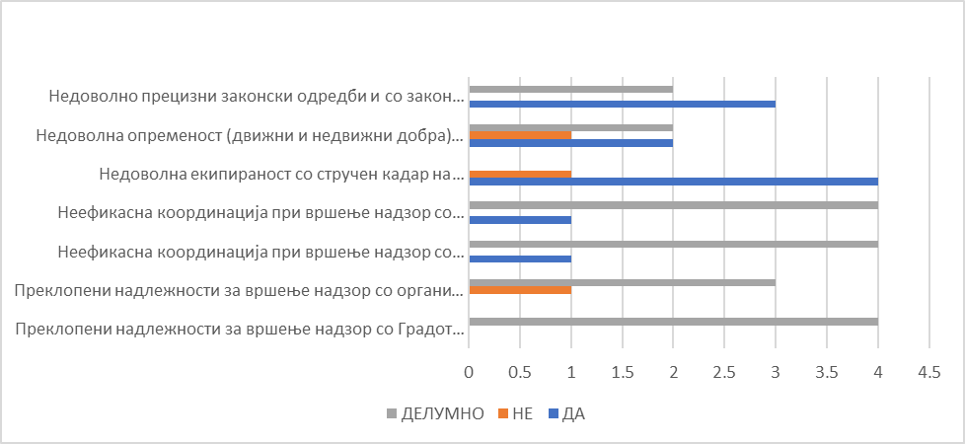
Подолу е наведен и единствениот дополнителен коментар од општините во градот Скопје:

Ѓорче Петров | Надзорот е проблем во цела држава не само во градот и општините во градот. Доколку имаме добар надзор во сите области ќе се намали маневрот за незаконско постапување и извршување на надлежностите. Овде кај нас сé уште политиката игра главна улога. Според тоа, надзорот е добар кога е нарачан, а не кога е законски и навремен.

Градот Скопје од своја страна ги има споделено следниве одговори:
 | ДА | ДЕЛУМНО
Преклопени надлежности за вршење надзор со општините во градот Скопје | X
Преклопени надлежности за вршење надзор со органи на државната управа | X
Неефикасна координација при вршење надзор со општините во градот Скопје | X
Неефикасна координација при вршење надзор со органи на државната управа | X
Недоволна екипираност со стручен кадар на Град Скопје за вршење надзор |  | X
Недоволна опременост (движни и недвижни добра) на службите во Град Скопје задолжени за вршење надзор |  | X
Недоволно прецизни законски одредби и со закон уредени постапки и процедури за вршење надзор | X

1.17. Дали би поддржале законско решение за воспоставување единствен градежен инспекторат за подрачјето на градот Скопје, управуван од страна на Град Скопје?

Пет општини и градот Скопје даваат поддршка за воспоставување на единствен градежен инспекторат управуван од Град Скопје, додека четири општини не се согласуваат (табела и графикони подолу).

 |  | Фреквенција | Процент | Валиден процент | Кумулативен процент
Валидни | ДА | 5 | 55.6 | 55.6 | 55.6
Валидни | НЕ | 4 | 44.4 | 44.4 | 100.0
Валидни | Вкупно | 9 | 100.0 | 100.0

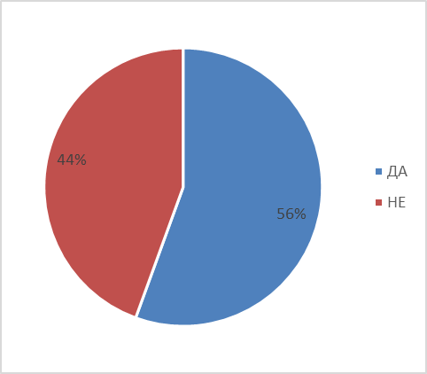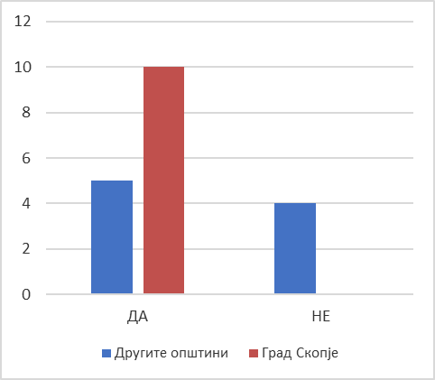

1.18. Дали според Вас има и други надлежности на општините во градот Скопје за кои инспекцискиот надзор би се вршел поефективно доколку за нив биде воспоставен единствен инспекторат за подрачјето на градот Скопје, управуван од страна на Град Скопје?
Три општини и Град Скопје одговориле потврдно на ова прашање а преостантите шест општини дале негативен одговор (табели и графикони подолу).

 |  | Фреквенција | Процент | Валиден процент | Кумулативен процент
Валидни | ДА | 3 | 33.3 | 33.3 | 33.3
Валидни | НЕ | 6 | 66.7 | 66.7 | 100.0
Валидни | Вкупно | 9 | 100.0 | 100.0

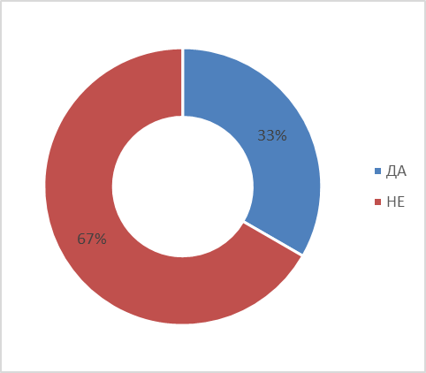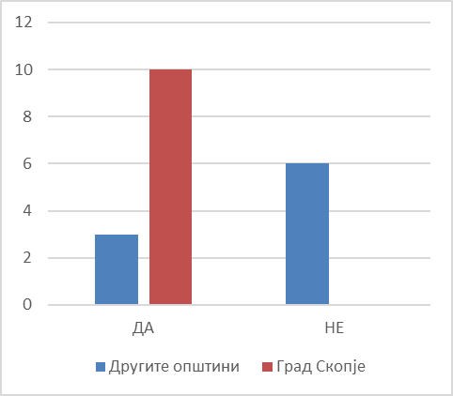

1.19. Доколку одговоривте со „ДА“, наведете ги надлежностите:
Скопје | Инспекција во областа на комуналните дејности, Инспекција во областа на животната средина, Комунални редари.
Шуто  Оризари | Пазарна инспекција, надлежност за справување со Ковид-19, Комунална инспекција, Инспекција за заштита на животната средина, Сообраќајна инспекција, Инспекција за ветеринарство и справување со кучиња скитници.
Чаир | Даночен инспекторат и урбана полиција.

1.20. Ве молиме да означите во табелата подолу, на кој начин општините во градот Скопје и Град Скопје ги вршат јавните работи од локално значење во рамките на својата надлежност:
Во графиконот подолу се наведени одговорите на општините во градот Скопје од кои произлегува дека за сите девет области на надлежности се воспоставени организациски единици во рамките на општинската администрација а за дел од областите и јавни установи и претпријатија. Идентичен одговор е даден и од Градот Скопје.
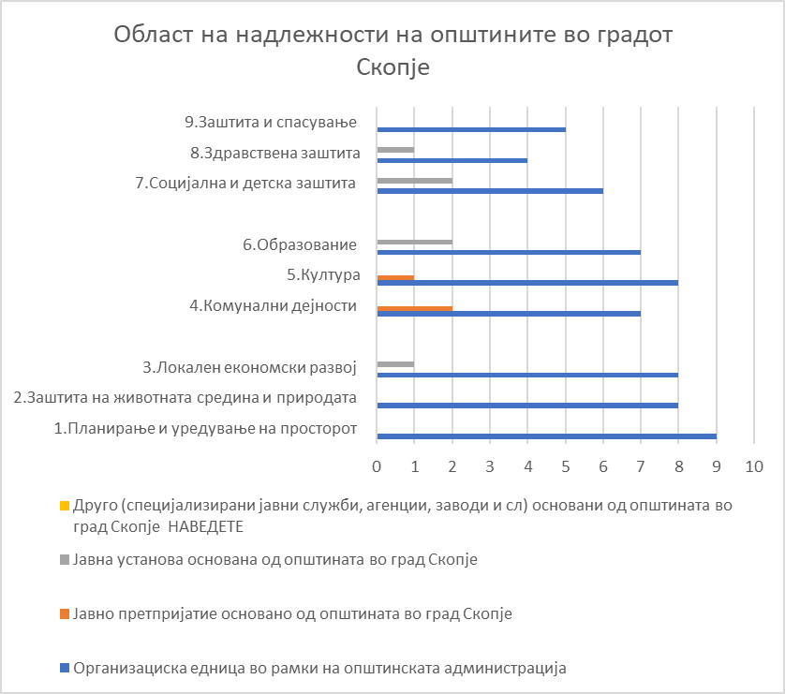

1.21. Како ја оценувате постојната структура за вршење на јавните работи од локално значење во рамките на утврдените надлежности на Град Скопје?
Една општина се има изјаснето дека постојната структура за вршење на јавните работи е едноставна и целосно ефикасна а двапати по три општини ги имаат избрано другите два понудени одговора (табела и првиот графикон подолу).

 |  | Фреквенција | Процент | Валиден процент | Кумулативен процент
Валидни | ЕДНОСТАВНА И ЦЕЛОСНО ЕФИКАСНА | 1 | 11.1 | 14.3 | 14.3
Валидни | ЕДНОСТАВНА НО ДЕЛУМНО ЕФИКАСНА | 3 | 33.3 | 42.9 | 57.1
Валидни | КОМПЛЕКСНА НО ДЕЛУМНО ЕФИКАСНА | 3 | 33.3 | 42.9 | 100.0
Валидни | Вкупно | 7 | 77.8 | 100.0
Недостасува |  | 2 | 22.2
Вкупно |  | 9 | 100.0

Градот Скопје смета дека неговата структура е комплексна но делумно ефикасна (втор графикон подолу).

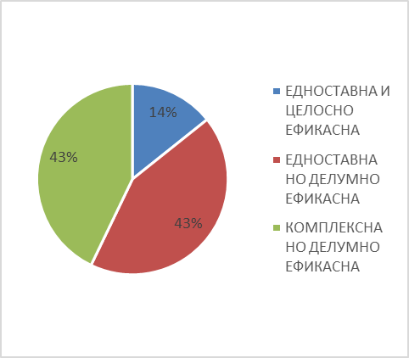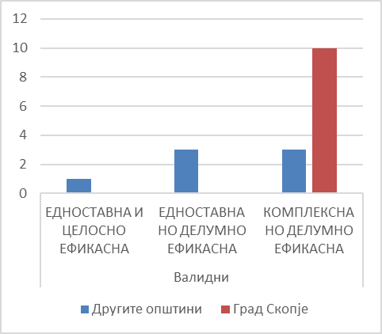

1.22. Наведете ги клучните фактори кои претставуваат проблем/предизвик во моментов а поврзано со ефикасноста на постојната организациска структура за вршење на јавните работи од локално значење во рамките на утврдените надлежности на Вашата општина:
Скопје | Основен проблем е поделената надлежност помеѓу Град Скопје и општините во град Скопје и недоволната децентрализација.
Ѓорче Петров | Недоволни приходи, вработување на неинвентивен кадар, слаб надзор и лоша координација и раководење.
Карпош | Дерегулација на процесот за утврдување на организациска структура. Постојните закони за јавна администрација дозволуваат само одреден шаблонизиран тип на организациска структура која можат да ја имаат единиците на локална самоуправа кој често не води сметка за специфичните потреби на секоја општина поединечно.  Во корелација со претходното се и поединечни законски ограничувања за ефикасно обезбедување на човечки ресурси кои се неопходни за извршување на одредени општински надлежности. Причина за ова е хипернормираноста и централизирано утврдените критериуми и постапки за ангажирање на ваков кадар што доведува до апсурд да имате утврдена потреба а не можете да ја реализирате . Најизразено е во инспекциските служби.
Шуто Оризари | Несоодветни и нецелосно регулирани законски правилници, кои нецелосно и ненавремено се спроведуваат поради обемната потребна документација, мислења и регулатива, која општината е принудена да ја поднесува и бара од повисоките институции, кои секогаш одговараат со задоцнување и недоволна екипираност и недоволен број на вработени стручни лица, немање доволно финансиски приходи, за поефикасно да ги извршува јавните работи од локално значење во рамките на утврдените надлежности на Општина Шуто Оризари.
Гази Баба | 1.Недостиг на квалификувани и професионални човечки ресурси,  2 Дигитализација на процесите, системите и процедурите на работење,  3. Зголемување на финансиските и фискални зафаќања од град Скопје и Централниот буџет на Република Северна Македонија.

1.23. Како го оценувате бројот на советници (45) кои го сочинуваат Советот на Град Скопје?
На ова прашање кое е составен дел само од прашалникот за Град Скопје, градот има одговорено дека бројот на советниците е соодветен.

ВТОР ДЕЛ: ФИНАНСИРАЊЕ

2.1. Дајте Ваша генерална оценка на подолу наведените квалитативни и квантитативни аспекти на утврдениот систем за финансирање на општините во град Скопје и Град Скопје на скала од 1 до 5, каде 1 е најниската а 5 е највисоката оценка:

Во графиконот подолу се презентирани оценките на општините и Град Скопје за поединечни аспекти на финансирањето на надлежностите. Како што може да се забележи највисоки оценки се дадени за ефикасноста во администрирањето на приходите (една оценка „5“, три оценки „4“ и три оценки „3“) а потоа за правичноста и квалитетот на извори на приходи (една оценка „5“, една оценка „4“ и пет оценки „3“). Најниско се оценети доволноста на средствата и степенот на финансиска автономија.

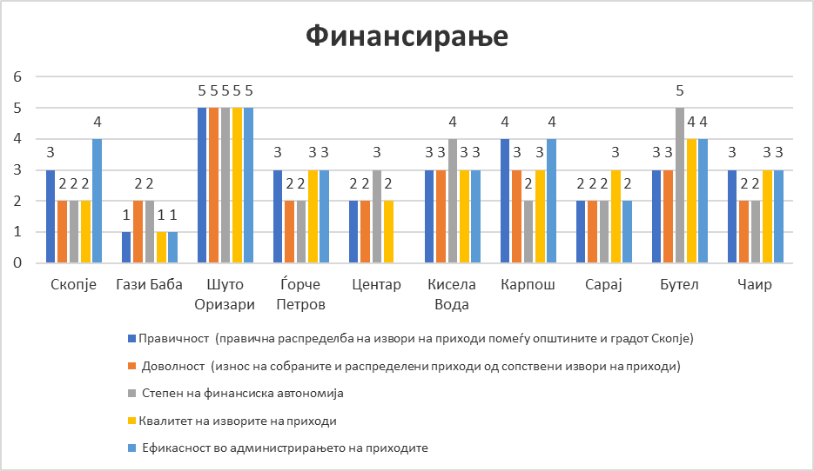

2.2. Како ја оценувате ефективноста (постигнатите ефекти/резултати) на Заедничкиот фонд на Град Скопје и на општините во градот Скопје?
Три општини го оцениле Заедничкиот фонд како целосно ефективен а Град Скопје и останатите шест општини како делумно ефективен (табелата и графиконите подолу).

 |  | Фреквенција | Процент | Валиден процент | Кумулативен процент
Валидни | ЦЕЛОСНО ЕФЕКТИВЕН | 3 | 33.3 | 33.3 | 33.3
Валидни | ДЕЛУМНО ЕФЕКТИВЕН | 6 | 66.7 | 66.7 | 100.0
Валидни | Вкупно | 9 | 100.0 | 100.0

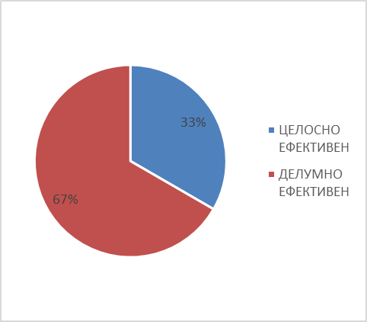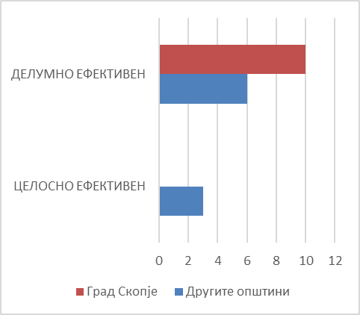

2.3. Како ја оценувате ефективноста на распределбата на средства од следниве извори на заеднички приходи на општините во градот Скопје и Град Скопје:
Во табелата подолу се дадени оценки на општините во градот Скопје засебно за секој од поединечните извори на заеднички приходи:

Данок на имот, данок на наследство и подарок и данок на промет на недвижности во сооднос 50 % за градот Скопје и 50 % за соодветната општина |  | Фреквенција | Процент | Валиден процент | Кумулативен процент
Валидни | Неефективна | 2 | 22.2 | 22.2 | 22.2
Валидни | Делумно ефективна | 3 | 33.3 | 33.3 | 55.6
Валидни | Целосно ефективна | 4 | 44.4 | 44.4 | 100.0
Валидни | Вкупно | 9 | 100.0 | 100.0
Такса за фирма и такса за користење на улици со патнички, товарни моторни возила, автобуси, специјални возила и мотоцикли, во сооднос 50 % |  | Фреквенција | Процент | Валиден процент | Кумулативен процент
Валидни | Неефективна | 4 | 44.4 | 44.4 | 44.4
Валидни | Делумно ефективна | 3 | 33.3 | 33.3 | 77.8
Валидни | Целосно ефективна | 2 | 22.2 | 22.2 | 100.0
Валидни | Вкупно | 9 | 100.0 | 100.0
Такса за користење на површини во кампови за подигање на шатори и друга слична привремена употреба.., во сооднос 70 % |  | Фреквенција | Процент | Валиден процент | Кумулативен процент
Валидни | Неефективна | 3 | 33.3 | 33.3 | 33.3
Валидни | Делумно ефективна | 2 | 22.2 | 22.2 | 55.6
Валидни | Целосно ефективна | 4 | 44.4 | 44.4 | 100.0
Валидни | Вкупно | 9 | 100.0 | 100.0
Надоместокот за уредување на градежно земјиште, во сооднос 60 % за Град Скопје и 40 % за општината во градот Скопје |  | Фреквенција | Процент | Валиден процент | Кумулативен процент
Валидни | Неефективна | 3 | 33.3 | 33.3 | 33.3
Валидни | Делумно ефективна | 2 | 22.2 | 22.2 | 55.6
Валидни | Целосно ефективна | 4 | 44.4 | 44.4 | 100.0
Валидни | Вкупно | 9 | 100.0 | 100.0

Подолу се презентирани наодите во сумиран график.

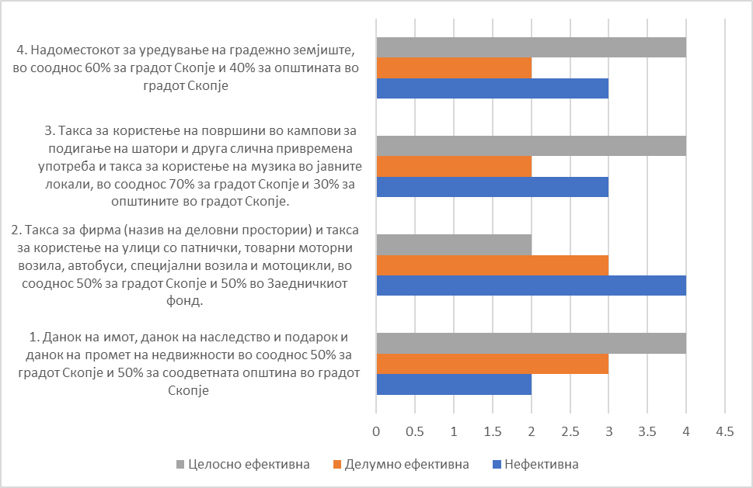
Од табелата и сумираниот графикон може да се заклучи дека најмногу оценката „неефективна“ е дадена на таксата за фирма и таксата за користење на улици со патнички, товарни моторни возила, автобуси, специјални возила и мотоцикли, со распределба во сооднос 50:50 (од четири општини). Во споредба со општините, Градот Скопје сите извори на приходи ги има оценето како неефективни.

2.4. Доколку одговоривте со „НЕЕФЕКТИВНА“ и „ДЕЛУМНО ЕФЕКТИВНА“ образложете ги причините и наведете кој сооднос на распределба на заедничките приходи би бил најадекватен?
Скопје | Градот Скопје ги врши сите дејства од одделните надлежности, а општината добива дел од финансиските средства кои не се доволни за реализација на нивните надлежности, особено во делот на надоместокот за уредување на градежно земјиште.
Ѓорче Петров | Процентуалниот однос е во корист на Град Скопје, од тој процент тешко се враќа во општината.  Процентот на надоместокот за уредување на градежно земјиште не е правичен и тој сооднос треба да се промени.
К.Вода | Сметаме дека соодносот на поделбата на даноците и надоместокот треба да биде поголем во корист на општините.
Сарај | 50-50
Центар | Во точка 2 - Такса за фирма, таксите да се поделат во сооднос 20 % за Град Скопје и 80 % во Заедничкиот фонд.  Во точка 4 - Надоместокот за уредување на градежно земјиште да се дели во сооднос 40 % за Град Скопје и 60 % за општината (трошоците за приклучоци и изградба на секундарна мрежа се на товар на општината).  Забелешка: Додаваме 5 точка за Комунална такса за улично осветлување:  - комуналната такса треба да се дели во сооднос 40 % за градот Скопје и 60 % за Општина Центар. Во согласност со членот 4 од Закон за изменување и дополнување на Законот за комунални такси („Службен весник на Р Македонија“, бр.92/07 од 24.7.2007 година) споредбено со другите општини кај Општина Центар процентуално се распределува најмал износ за комунална такса.
Гази Баба | Кај даноците на имот општините поефективно би вршеле администрирање и наплата на даноците на имот и тука соодносот Град Скопје: општини се предлага да биде 10:90.  2. Истото се предлага и кај таксата за истакнување на фирма.  3. Кај надоместокот за уредување градежно земјиште општините би биле поефикасни во процесот на издавање градежни дозволи и тука соодносот Град Скопје : општини би требало да биде 30:70.

2.5. Дајте оценка на сопствениот капацитет (човечки ресурси, знаење и вештини) за успешно администрирање и наплата на приходи:

Пет општини го оценуваат сопствениот капацитет за администрирање и наплата на приходите како делумно задоволителен и претежно недоволен а Град Скопје и останатите четири општини како задоволителен и доволен (табели и графикони подолу).

 |  | Фреквенција | Процент | Валиден процент | Кумулативен процент
Валидни | ЗАДОВОЛИТЕЛЕН И ДОВОЛЕН | 4 | 44.4 | 44.4 | 44.4
Валидни | ДЕЛУМНО ЗАДОВОЛИТЕЛЕН И ПРЕТЕЖНО НЕДОВОЛЕН | 5 | 55.6 | 55.6 | 100.0
Валидни | Вкупно | 9 | 100.0 | 100.0

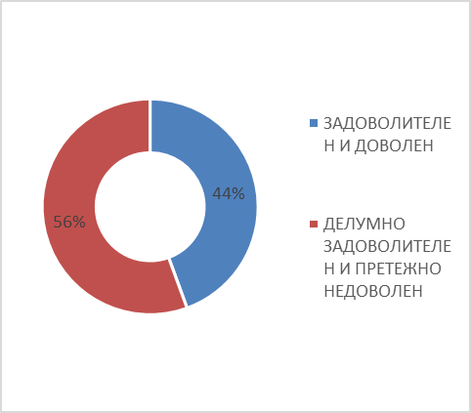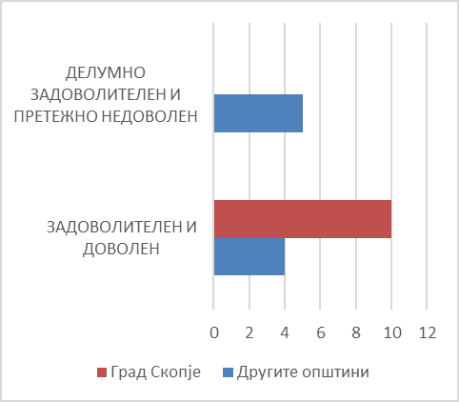

2.6. Дали во моментов се соочувате со предизвици поврзани со тужби и судски предмети поради долг настанат поради неизмирени обврски?
Седум општини не се соочуваат со наведените предизвици додека Град Скопје и две општини се соочуваат со тужби и судски предмети поради долг настанат поради неизмирени обврски (табела и графикони подолу).

 |  | Фреквенција | Процент | Валиден процент | Кумулативен процент
Валидни | ДА | 2 | 22.2 | 22.2 | 22.2
Валидни | НЕ | 7 | 77.8 | 77.8 | 100.0
Валидни | Вкупно | 9 | 100.0 | 100.0

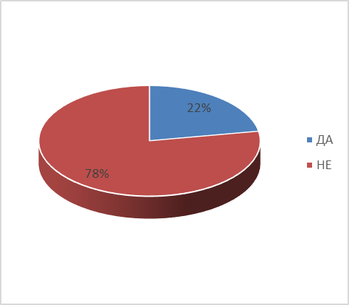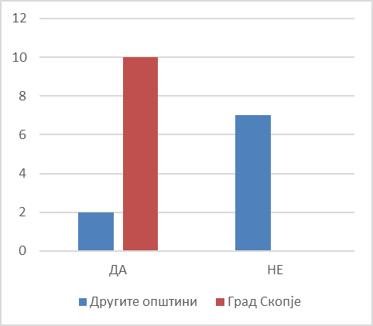

2.7. Доколку одговоривте со „ДА“, Ве молиме наведете во кои области од локална надлежност се појавил ваков предизвик, дали со Одлука на надлежен суд е блокирана Вашата сметка и дали тековните судски предмети можат да предизвикаат блокада на Вашата сметка:
Скопје | - Тужби за надоместок на штета од каснување на кучиња во согласност со Законот за благосостојба на кучињата;  - Тужби од пожарникари во рамките на Законот за пожарникарство;  - Тужби за поврат на надоместок за уредување на градежно земјиште; Вонпарнични постапки кои произлегуваат од експропријација;  Тековните тужби сега за сега не може да предизвикаат блокада на сметката на Град Скопје.
Карпош | Уредување на просторот и комунална инфраструктура. Да постои судска одлука за судски лимит, поради наследени и достасани за извршување на долгови од пред пет и повеќе години.
Центар | Забелешка: Судски постапки каде предмет на тужбеното барање е регресен долг, а во врска со исплатен надоместок на штета од страна на осигурителни друштва поради случена сообраќајна незгода, поради надлежноста за поставување, одржување и замена на сообраќајни знаци пропишани во членот 10, став 1, точка 4, алинеја 14 која Град Скопје не ја прифаќа за улици од секундарна улична мрежа тврдејќи дека е обврска на општината, а во членот 15, став 1, точка 4 нема пропишано таква надлежност.  Во членот 52 став 3 во Законот за јавни патишта каде се предвидува дека сообраќајните знаци, сообраќајната сигнализација и заштитната опрема на општинските патишта ги поставува, заменува или отстранува и уредно ги одржува, општината односно Град Скопје, што упатува дека општините во градот Скопје немаат ваква обврска.  Режимот за поставување на сообраќајните знаци е во надлежност на Град Скопје во согласност со членот 10, став 1, точка 4 од Законот.

2.8. Дајте Ваша оценка на ефективноста (целисходност на применетите формули за распределба и доволност на приходите за обезбедување соодветно извршување на надлежностите) на приходите од Буџетот на Република Северна Македонија и од буџетите на фондовите а поврзано со наменските, блок и капитални дотации и дотациите за делегирани надлежности на скала од 1 до 5, каде 1 е најниската а 5 е највисоката оценка:
Од табелата и обединетиот графикон подолу може да се заклучи дека оценките на целисходноста на применетите формули кај дотациите варираат од општина до општина, дел од општините се немаат изјаснето, но, сепак, како најдобро оценети може да се издвојат дотациите за основно и средно образование (град Скопје).

 | Блок дотација за основно образование | Блок дотација за детски градинки | Блок дотација за установи од областа на културата | Општа дотација од ДДВ | Капитална дотација за изградба одржување на локални патишта и улици | Блок дотација за средно образование | Блок дотација за домови за стари лица | Наменска дотација за противпожарна заштита
Скопје |  |  | 5 | 3 | 3 | 5 | 4 | 2
Гази Баба | 3 | 3 |  | 1 | 1
Шуто Оризари | 5 | 5 | 5 | 5 | 5
Ѓорче Петров | 2 | 2 | 1 | 2
Центар | 3 | 3 |  | 3 | 3
Кисела Вода | 2 | 2 |  | 5
Карпош | 3 | 2 |  | 1 | 3
Сарај | 3 | 2 | 1 | 3 | 3
Бутел | 4 | 4 |  |  | 2
Чаир | 3 | 3 | 2 | 2 | 2

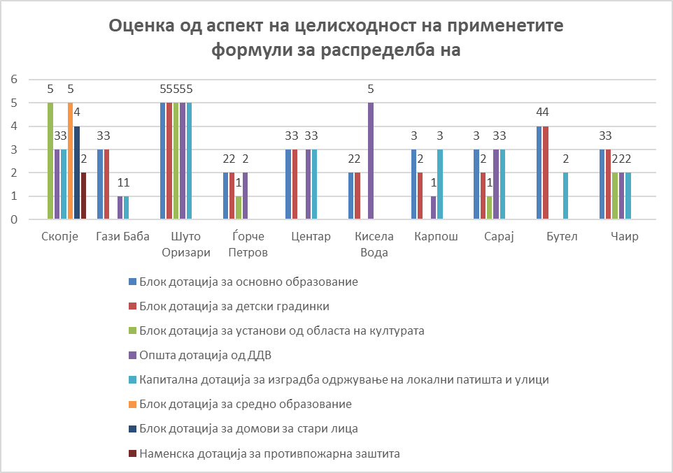
Во табелите подолу се дадени поврзани коментари на општините:
Блок-дотација за основно образование
Ѓорче Петров | Блок-дотацијата не е доволна, Општината мора да предвидува дополнителни средства во својот буџет.
Карпош | Корекција на формулата по која се пресметува висината на блок-дотацијата (простор и број на ученици).
Центар | Како критериум во распределбата да се земе и големината на објектите и нивната старост.
Гази Баба | Да се примени нова методологија која би била поповолна за урбаните општини.
Блок-дотација за детски градинки
Ѓорче Петров | Блок-дотацијата не е доволна, Општината мора да предвидува дополнителни средства во својот буџет.
Карпош | Драстично намалени средства за тековно функционирање.
Центар | Како критериум во распределбата да се земе и големината на објектите и нивната старост.
Гази Баба | Да се примени нова методологија која би била поповолна за урбаните општини.
Општа дотација од ДДВ
Ѓорче Петров | Потребно е зголемување на процентот.
Карпош | Зголемување на дел од ДДВ што ќе останува на територијата на која е реализиран.
Гази Баба | Да се зголеми процентот на 10 % од остварениот ДДВ, а да се земе како основица остварениот ДДВ во соодветната општина, со тоа општините во кои граѓаните совесно плаќаат ДДВ да имаат подобри комунални услуги.
Чаир | 10 % од ДДВ наместо 4,5 % колку што е моментално.
Капитална дотација за изградба и одржување на локални патишта и улици
Ѓорче Петров | Не се доволни.
Карпош | Во формулата да се зголеми делот за одржување на веќе изградените патишта и улици, не само за изградба на нови.
Центар | Да се зголеми процентот што се одвојува за единиците на локалната самоуправа;  .
Гази Баба | Да се зголеми капиталната дотација во оние општини чие учество е повисоко во финансирањето на државниот буџет.
Чаир | Да се предвиди и густината на населението.

Од табелата и обединетиот графикон подолу може да се заклучи дека оценките на доволноста на приходите од дотациите варираат од општина до општина, не сите општини се имаат изјаснето но, сепак, како најдобро оценети може да се издвојат општата дотација од ДДВ а потоа и блок-дотациите за основно и средно образование (Град Скопје) и детските градинки.

 | Блок- дотација за основно образование | Блок- дотација за детски градинки | Блок- дотација за установи од областа на културата | Општа дотација од ДДВ | Капитална дотација за изградба одржување на локални патишта и улици | Блок -дотација за средно образование | Блок- дотација за домови за стари лица | Наменска дотација за противпожарна заштита
Скопје |  |  | 4 | 3 | 3 | 4 | 4 | 2
Гази Баба | 3 | 3 |  | 1 | 1
Шуто Оризари | 5 | 5 | 5 | 5 | 5
Ѓорче Петров | 2 | 2 |  | 2 | 2
Центар | 2 | 2 |  | 3 | 3
Кисела Вода |  | 3 |  | 5
Карпош | 3 | 2 |  | 1 | 3
Сарај | 2 | 2 |  | 2 | 2
Бутел | 4 | 4 |  |  | 2
Чаир | 3 | 4 | 2 | 3 | 2

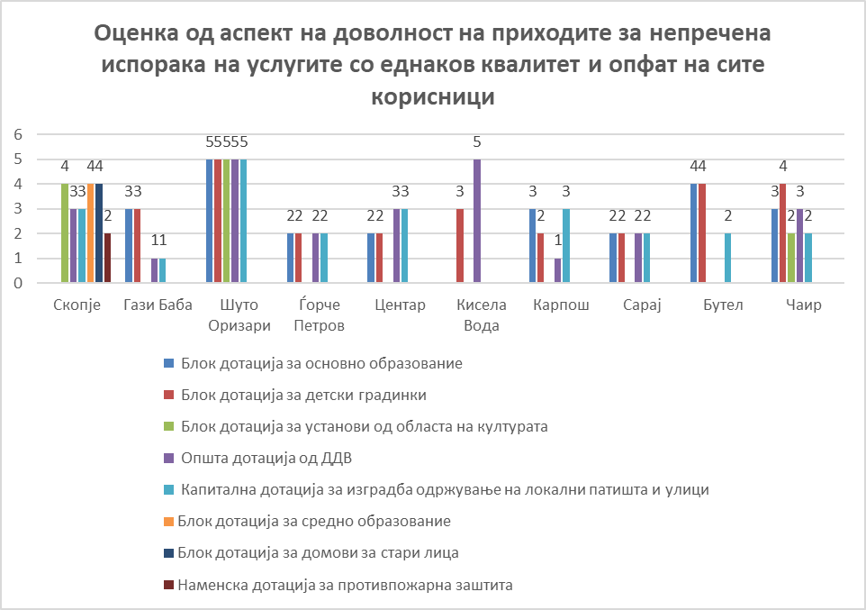
2.9. Како ја оценувате распределбата на улогите за вршење работи на утврдување и наплата на приходи од страна на даночните администрации на Град Скопје и општините во градот Скопје, утврдена со членот 48 од Законот за Градот Скопје?
Мнозинството општини (6) и Град Скопје се имаат определено за оценката „соодветна но делумно ефективна“ распределба на улоги поврзани со даночната администрација а преостанатите три општини имаат дадено афирмативна оценка (табела и графиконите подолу).

 |  | Фреквенција | Процент | Валиден процент | Кумулативен процент
Валидни | СООДВЕТНА И ЦЕЛОСНО ЕФЕКТИВНА | 3 | 33.3 | 33.3 | 33.3
Валидни | СООДВЕТНА НО ДЕЛУМНО ЕФЕКТИВНА | 6 | 66.7 | 66.7 | 100.0
Валидни | Вкупно | 9 | 100.0 | 100.0

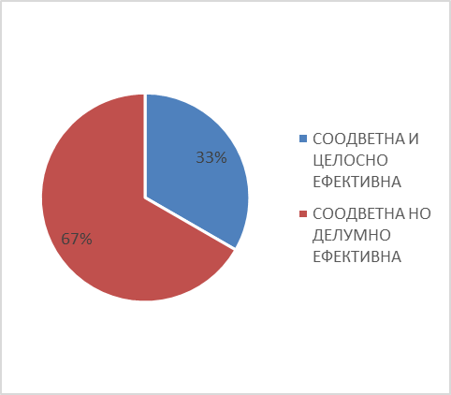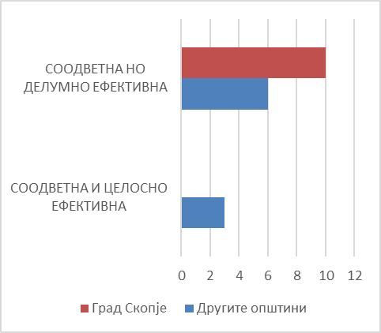

2.10. Доколку одговоривте со „СООДВЕТНА НО ДЕЛУМНО ЕФЕКТИВНА “ или „НЕСООДВЕТНА И НЕЕФЕКТИВНА “ наведете ги воочените предизвици при наплата на приходите и според Вас каква распределба на улоги би била најсоодветна:
Ѓорче Петров | Недоволен увид во работата на градската администрација, сознанијата ги имаме само од кварталните извештаи кои имаат обврска да ги доставуваат.
Карпош | Системот на централна евиденција на сите даночни обврзници за данок на имот во Град Скопје на територијата на десетте општини е целосно соодветно. Нужно е приемот на даночни пријави за данок на промет на имот да се овозможи и во општините во градот со што би се олеснило на граѓаните во остварување на оваа нивна обврска. Вака прибраните пријави општините би ги носеле на обработка во градот и по нивна обработка би ги доставувале до подносителите.
Гази Баба | Најголем предизвик е ажурирањето на базата на податоци на даночните обврзници, кој претставува основа за понатамошни активности за пресметка и наплата на даноците на имот. Предлагаме надлежноста на администрирањето на даноците на имот да прејде целосно кај општините.  Истото се однесува и за надлежностите за фирмарините, како и за надлежностите за издавањето на градежните дозволи на правните и физичките лица.

2.11. Дали сметате дека е доволно кварталното известување од страна на градот Скопје за наплатата и распределувањето на приходите?
Шест општини и Град Скопје одговориле афирмативно на ова прашање а преостанатите три општини негативно (табела и графикони подолу).

 |  | Фреквенција | Процент | Валиден процент | Кумулативен процент
Валидни | ДА | 6 | 66.7 | 66.7 | 66.7
Валидни | НЕ | 3 | 33.3 | 33.3 | 100.0
Валидни | Вкупно | 9 | 100.0 | 100.0

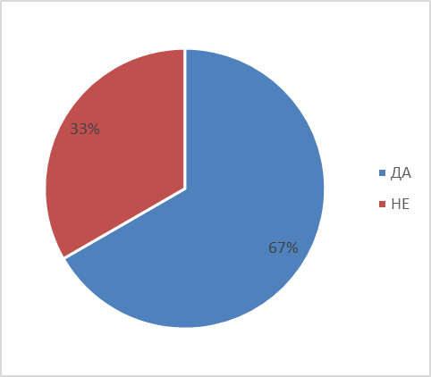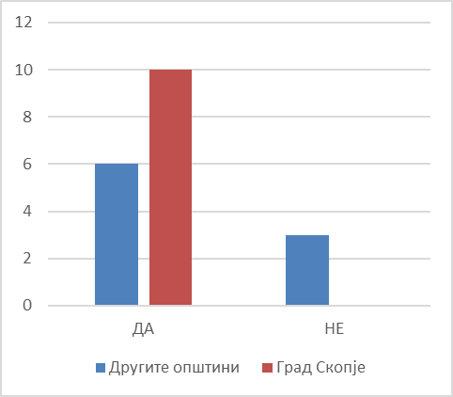

2.12. Доколку одговоривте со „НЕ “образложете ги причините и наведете со која редовност (динамика) треба да бидат подготвувани извештаите?
Ѓорче Петров | Општините треба да имаат поголем увид во собирањето на приходите од администрацијата на Град Скопје и доколку тие не се собираат на задоволително ниво да преземаат мерки за подобрување на собирањето на приходите.
Гази Баба | Известувањето треба да биде на неделно и на месечно ниво заради подобра координација на активностите и навремено отстранување на ризиците.

2.13. Дали сте задоволни од наведените аспекти на меѓусебната соработка на Град Скопје со општините во градот Скопје (дајте оценка од 1 до 5, каде 1 е најниска оценка а 5 е највисока оценка)
По однос на соработката за финансирање на надлежностите преовладуваат повисоки оценки (од 3 до 5) со исклучок само донекаде поврзан со давањето стручна помош и преземањето на заеднички мерки и акции (обединет графикон подолу).

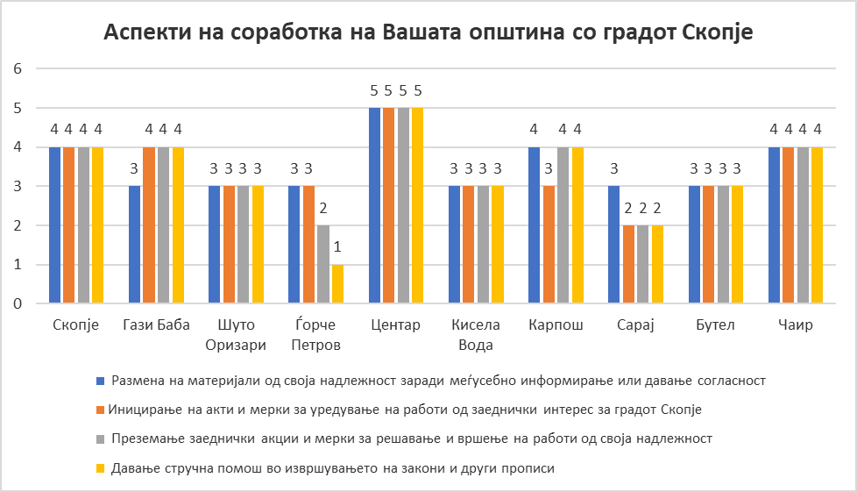
2.14. Доколку за одредени аспекти на меѓусебната соработка ги дадовте оценките „1“ и „2“, наведете ги главните фактори на влијание (опишете ги причините за потешкотиите во соработката, тесните грла со кои се имате соочено) и искажете ги накусо вашите потреби, идеи и предлози за подобрување на соработката.
Ѓорче Петров | Овие аспекти за соработка само се наведени во Законот. Единствено, постои соработка за изградба на улици, донесување на урбанистички планови, садење на дрвја, нема воспоставена процедура на соработка и организациони единици со кои би се вршела соработката. Така, по потреба, останува индивидуалната соработка во одредени сектори и одделенија. Соработката треба да ја има во сите области од аспект на подготвување на стратешки и развојни документи.  Единствено тело регулирано со закон за соработка е Координативното тело на градоначалници.

ТРЕТ ДЕЛ: КООРДИНАЦИЈА И СОРАБОТКА

3.1. Дали сте задоволни од наведените аспекти на меѓусебната соработка со општините во градот Скопје (дајте оценка од 1 до 5, каде 1 е најниска а 5 е највисока оценка):
По однос на севкупната координација и соработката преовладуваат повисоки оценки (претежно оценка 4) со исклучок само донекаде поврзани со давањето стручна помош и преземањето на заеднички мерки и акции (обединет графикон подолу).

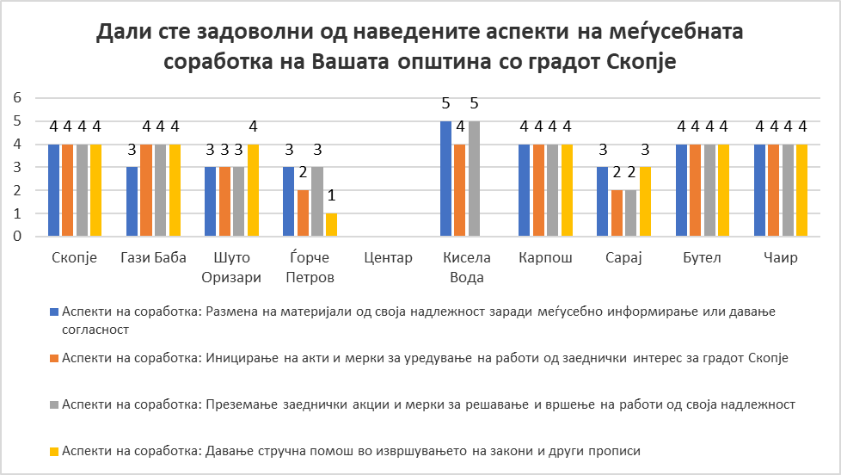
3.2. Доколку за одредени аспекти на меѓусебната соработка ги дадовте оценките 1 и 2, наведете ги главните фактори на влијание (опишете ги причините за потешкотиите во соработката, тесните грла со кои се имате соочено) и искажете ги накусо вашите потреби, идеи и предлози за подобрување на соработката.
Ѓорче Петров | Соработката е слаба и се сведува на ниво на градоначалници, поединци во одредени области и нема воспоставени процедури за редовна соработка.

3.3. Како ја оценувате ефективноста на работата на Координативно тело на градоначалници на општините во градот Скопје и Град Скопје?
Пет општини и Град Скопје ја оценуваат работата на Координативното тело како целосно ефективна а преостанатите четири општини ја оценуваат како делумно ефективна (табела и графикони подолу).

 |  | Фреквенција | Процент | Валиден процент | Кумулативен процент
Валидни | ЦЕЛОСНО ЕФЕКТИВНА | 5 | 55.6 | 55.6 | 55.6
Валидни | ДЕЛУМНО ЕФЕКТИВНА | 4 | 44.4 | 44.4 | 100.0
Валидни | Вкупно | 9 | 100.0 | 100.0

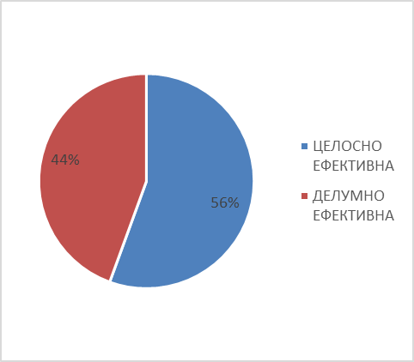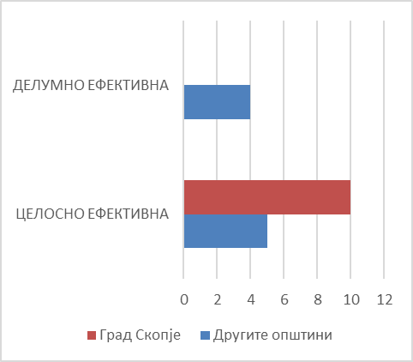

3.4. Доколку одговоривте со „НЕЕФЕКТИВНА“ и „ДЕЛУМНО ЕФЕКТИВНА“ образложете ги причините и наведете ги главните фактори на влијание (опишете ги причините за потешкотиите во координацијата, тесните грла со кои се имате соочено) и искажете ги накусо вашите потреби, идеи и предлози за подобрување на координацијата ?
Карпош | Два аспекта влијаат на ефективноста на овој вид заедничко координирање и договарање и тоа, прво, објективно различни приоритети на одредени активности утврдени во секоја од општините во градот и Град Скопје и второ, непостоење на облигаторна форма за задолжително усогласување по сите работи. За второво мислиме дека не треба ни да постои. Поимот ефективност мора да биде редуциран на најнужни форми на усогласеност без претензии за директивност што ќе произлегува од овие состаноци. Овие состаноци не можат да бидат супститут на законски детерминирани надлежности и одговорности.
Шуто  Оризари | Делумно ефективна, поради тоа што на координативните состаноци тоа што е договорено се спроведува нецелосно и ненавремено, се игнорира мислењето на Општината, ветеното и договореното не се спроведува навремено и целосно.

3.5. Во табелата подолу наведете ги трите најзначајни прашања од заеднички интерес за општините во градот Скопје и Град Скопје во насока на одржлив и хармоничен развој на општините во градот Скопје и Град Скопје, кои биле ставени на дневен ред, односно биле предмет на дискусија на Координативното тело во 2019 и 2020 година:
2019 година:
Скопје
  1. | Пренесување на дел од надлежностите на Град Скопје
  2. | Заедничко вршење на инспекциски надзор
  3. | Соработка во реализација на даночните обврски во согласност со Законот за даноци на имот
Ѓорче Петров
  1. | Регулација на коритото на реката Лепенец
  2. | Пробив на булеварот Илинден кон обиколницата
  3. | Пробивање на булеварот Веле Марков
Центар
  1. | Сообраќај
  2. | Урбана опрема
  3. | Детални урбанистички планови
Шуто Оризари
  1. | Урбанистички планови
  2. | Комунални дејности, управување со отпад, нелегални депонии, реконструкција и одржување на улици, фекална, атмосферска и водоводна мрежа, згрижување на кучиња скитници
  3. | Животна средина
Гази Баба
  1. | Загадувањето во град Скопје
  2. | Поврзувањето на Општина Аеродром и Општина Гази Баба со нов мост
  3. | Преземањето на дистрибуцијата на топлификационата и гасоводна инфраструктура

2020 година:

Скопје
  1. | Пренесување на дел од надлежностите на Град Скопје и соработка во делот на изградба на заедничка инфраструктура
  2. | Заедничко вршење на инспекциски надзор
  3. | Соработка во реализација на даночните обврски во согласност со Законот за даноци на имот
Ѓорче Петров
  1. | Иницијатива за решавање на проблемот со снабдување со вода во високите зони (изградба на резервоар за вода на Оризарски Рид)
  2. | Проблемот со хаварисаните возила
  3. | Решавање на проблемот со загадувањето на воздухот и кучињата скитници
Центар
  1. | Сообраќај
  2. | Урбана опрема
  3. | Детални урбанистички планови-(ДУП)
Шуто Оризари
  1. | Урбанистички планови
  2. | Комунални дејности, управување со отпад, нелегални депонии, реконструкција и одржување на улици, фекална, атмосферска и водоводна мрежа, згрижување на кучиња скитници
  3. | Животна средина и мерки, дезинфекција и заштита од пандемијатата со Ковид-19
Гази Баба
  1. | Мерки за намалување на последиците од пандемијата Ковид-19
  2. | Поврзувањето на Општина Аеродром и Општина Гази Баба со нов мост
  3. | Реконструкција на булеварите во Општина Гази Баба

3.6. Во табелата подолу наведете максимум три клучни стратегии и планови кои влијаат врз развојот на градот Скопје како единствена просторна и функционална целина а кои се усогласени помеѓу општините во градот Скопје и Град Скопје:
Ѓорче Петров
  1. | Донесување на нов Генерален урбанистички план (ГУП)
  2. | Решавање на проблемот со прочистување на отпадните води
  3. | Изградба на пристапи до обиколницата
Карпош
  1. | Просторен развој
  2. | Сообраќај
  3. | Заштита на животната средина
Центар
  1. | Инспекциски служби и заеднички активности
  2. | Комунална полиција
  3. | Генерален урбанистички план (ГУП)
Шуто Оризари
  1. | Донесување на нов развоен Генерален урбанистички план 2022-2029
  2. | Подобрување на сообраќајната инфраструктура, изведба на нови улици во рамките на Генералниот урбанистички план, oддржување и реконструкција на истите, изградба на фекална, атмосферска и водоводна инсталација
  3. | Заедничко управување и згрижување со интегрираниот и мешан комунален отпад, заштита од Ковид-19, заштитни мерки за подобар амбиентален воздух, заштита на животната средина
Гази Баба
  1. | Генерален урбанистички план на Град Скопје
  2. | ЛЕАП на Град Скопје
  3. | Стратегија за развој на мали и средни претпријатија и претприемништво на Град Скопје

3.7. На скала од 1 до 5 (1 – најниска оценка, 5 – највисока оценка) оценете го степенот на усогласеност на ставовите на Град Скопје и општините во градот Скопје во врска со:

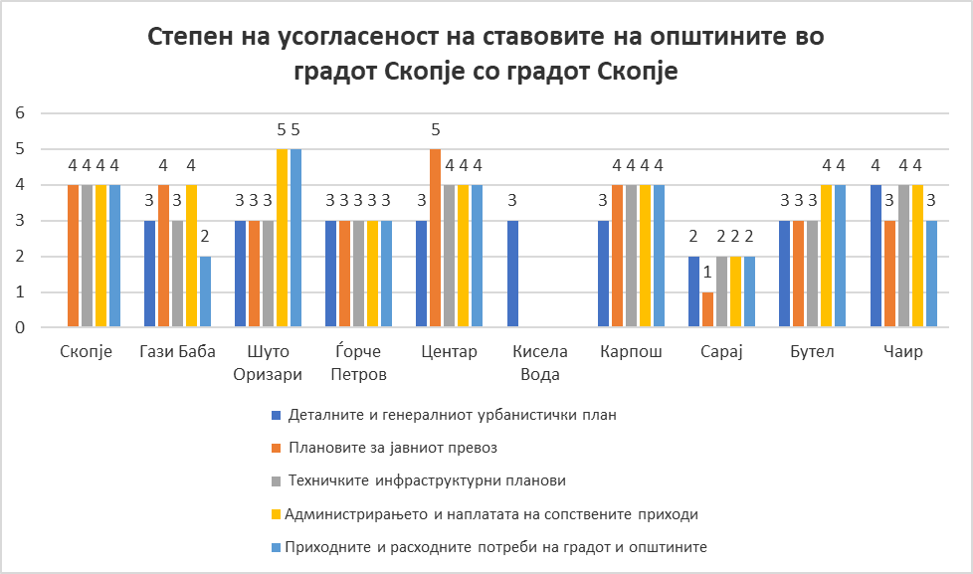
По однос на степенот на усогласеност на ставови преовладуваат и оценките „4“ и „3“ ( претежно оценка 4) со исклучок само донекаде поврзан со аспектот на усогласување по однос на приходните и расходните потреби (обединет графикон подолу).

3.8. Доколку дадовте оценки „1“ и „2“, образложете ги причините и наведете ги главните фактори на влијание (опишете ги причините за потешкотиите за усогласување, тесните грла со кои се имате соочено) и искажете ги накусо вашите потреби, идеи и предлози за постигнување на повисок степен на усогласеност:
Гази Баба | 1. Кај даноците на имот општините поефективно би вршеле администрирање и наплата на даноците на имот и тука соодносот Град Скопје : општини се предлага да биде 10:90.  2. Истото се предлага и кај таксата за истакнување на фирма.  3. Кај надоместокот за уредување градежно земјиште општините би биле поефикасни во процесот на издавање градежни дозволи и тука соодносот Град Скопје : општини би требало да биде 30:70.

3.9. Дали седници на Координативното тело на градоначалникот на Град Скопје и градоначалниците на општините во градот Скопје се одржуваат најмалку еднаш во месецот?
Пет општини и Град Скопје потврдија дека седниците се одржуваат најмалку еднаш месечно, додека три општини го негираат ова тврдење а една општина се воздржа од одговор (табела и графикони подолу).

 |  | Фреквенција | Процент | Валиден процент | Кумулативен процент
Валидни | ДА | 5 | 55.6 | 62.5 | 62.5
Валидни | НЕ | 3 | 33.3 | 37.5 | 100.0
Валидни | Вкупно | 8 | 88.9 | 100.0
Недостасува |  | 1 | 11.1
Вкупно |  | 9 | 100.0

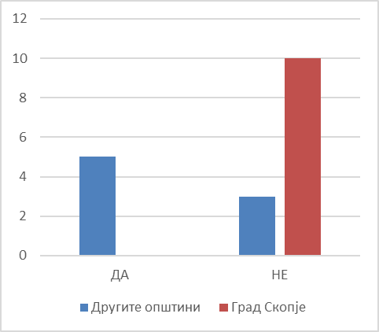

3.11. Според Вас колку често треба да се одржуваат седници на Координативното тело?
Шест општини и Град Скопје се залагаат седниците на Координативното тело да се одржуваат минимум еднаш месечно, додека една општина се залага за двомесечна динамика и една општина за тромесечна динамика. Една општина се воздржа од давање одговор на ова прашање (табела и графикони подолу).
 |  | Фреквенција | Процент | Валиден процент | Кумулативен процент
Валидни | Еднаш во месецот | 6 | 66.7 | 75.0 | 75.0
Валидни | Еднаш во два месеца | 1 | 11.1 | 12.5 | 87.5
Валидни | Еднаш во шест месеци | 1 | 11.1 | 12.5 | 100.0
Валидни | Вкупно | 8 | 88.9 | 100.0
Недостасува |  | 1 | 11.1
Вкупно |  | 9 | 100.0

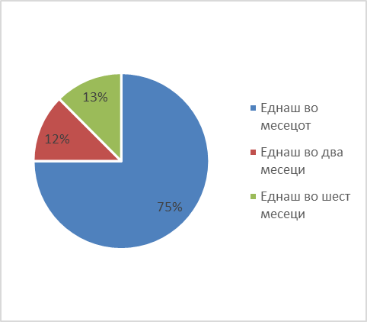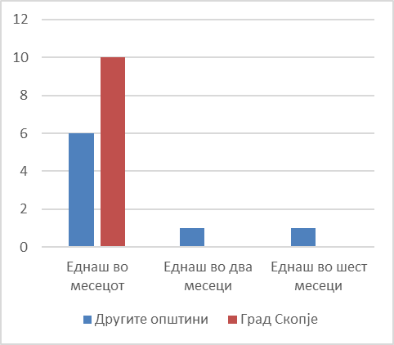
Како Ваше завршно гледиште, Ве молиме посочете дали според Ваше сознание има членови од Законот за Градот Скопје кои се неприменливи и дали постојат одредби во други закони кои се во колизија со одредбите од Законот за Градот Скопје и на тој начин го оневозможуваат спроведувањето на одредбите од Законот за Градот Скопје или го отежнуваат нивното спроведување?
Скопје | Надлежностите во областа на здравствената заштита воопшто не се предвидени во соодветните закони, членот 14 став 2 досега не е применет, членот 16 нема никаков механизам за реализација на заземениот став, членовите 13 и 18 се несоодветни бидејќи се работи за единствено подрачје на Град Скопје. Генералната забелешка се однесува на самата поделба на надлежностите во Град Скопје и општините во градот Скопје со оглед дека создава дуализам во функционирањето на Град Скопје како посебна единица на локалната самоуправа и потребата да се утврди дека сите надлежности во Град Скопје претставуваат функционално неделиви работи од локално значење и како такви исклучително треба да бидат во надлежност на Град Скопје, додека општините во градот Скопје треба да имаат улога на непосреден и локален сервисен центар за доставување на барањата на граѓаните и правните лица и нивно проследување до Град Скопје и доставување на актите и одлуките на Град Скопје во однос на барањата преку општините.
Ѓорче Петров | - Соработката на општините и Градот Скопје е сведена на Координативното тело на градоначалници, друга форма не е предвидена;  - Јавните претпријатија на Град Скопје би требало да бидат и на општините во градот, но тие функционираат сами за себе. Општините немаат никаков увид во работата на тие претпријатија, а тие се основани да работат и за општините во градот;  - Општините немаат свој претставник во управните одбори ниту, пак, постои друг начин на увид во нивната работа, ако треба нешто да се сработи за некоја општина зависи од добрата волја на директорот и градоначалникот на Градот  - Општините и покрај тоа што ги имаат овие јавни претпријатија трошат средства, на пример, за одржување на јавната хигиена и ангажираат по стотина социјални случаи, а јавните претпријатија не биле надлежни;  - Мора да се ревидираат надлежностите на општините посебно во областа на комуналните дејности, не може да бидеш надлежен за „одржување на јавната чистота на сервисните и станбените улици“ а да немаш со што и како да го правиш тоа;  - Не може само Градот да биде надлежен за спорт, а општината да нема таква надлежност, а Законот за спорт да и определува надлежност. Истата ситуација е и со Законот за заштита на животни. Градот е надлежен за кастрација и третирање на кучињата скитници, а инспекциските служби во согласност со Законот за заштита на животни ги казнуваат општините за непреземање мерки во ова област;  - Општината има надлежност за одржување на пазари и гробишта, а таа надлежност ја врши некој друг па дури ни градот Скопје;  - Општините во културата немаат никакви блок-дотации, оставени се сами на себе кој како умее да се снајде. Истата ситуација е и со заштитата и спасувањето;  - Инспекциските служби доколку ја вршат својата надлежност како што е предвидено со закон нема да имаат никакви проблеми, политичките и дуги интервеции да се сведат на минимум. Да се подобри раководењето и координацијата со истите;  - Би требало да се изврши процентуална промена при распределбата на приходите меѓу општините и Град Скопје, а Градот за определени надлежности да добива дотации од буџетот на државата.
Карпош | Нема неприменливи членови, туку во практиката често пати отсуствува доволно чувство за синхронизирано постапување по некои прашања. Евентуалната дополна би се однесувала на предвидување на обврска за синхронизирано постапување на општините во градот и Град Скоје, а никако поместување на вкупната надлежност од едните кон другите и обратно.
Центар | Проблемите и потешкотиите со кои се соочуваме се објаснети во точките од прашалникот.
Шуто Оризари | Во рамките на Законот за урбанистичко планирање и инспекцијата.

ПРИЛОГ 3: Наоди и заклучоци од работилницата за разгледување на анкетниот извештај
Работилницата се одржа на 17 декември 2020 година со учество на претставници на Министерството за локална самоуправа, Проектниот тим на ОБСЕ, администрацијата на Град Скопје, администрацијата на општините Гази Баба, Карпош, Ѓорче Петров, Аеродром, Кисела Вода, Центар, Шуто Оризари, Чаир, Бутел и претставник на Здружението на граѓани „АЛДА“ .
Во воведните обраќања кои ги направија претставници на Министерството за локална самоуправа и проектниот тим на ОБСЕ беше истакнато следново:
- Целта на оценката на Законот за Градт Скопје е да се согледа дали одредбите од Законот се спроведуваат или не се спроведуваат и кои се причините;
- Посебноста на градот Скопје се гледа и од неколку различни структурни поставености низ годините за да имаме решение во изминатите 15 години како засебна единица на локалната самоуправа со 10 општини во негово состав;
- Оценката на Законот за Градот Скопје е дел од еден процес на соработка на Мисијата на ОБСЕ, регулиран со Меморандум за соработка за периодот 2019-2021 година;
- Мисијата на ОБСЕ поддржува процеси кои подразбираат партиципативност и изнаоѓање решенија кои се во интерес на самите засегнати страни а со цел да се насочат реформите во делот на функционирањето на Градот Скопје и општините во рамките на град Скопје;

Воведна презентација направи националниот експерт ангажиран од страна на Мисијата на ОБСЕ, опфаќајќи ги одредниците од Методологијата на Министерството за информатичко општество и администрација за подготовка на оценка на нормативната рамка и клучните наоди од анкетното истражување, поделени во два дела: во првиот дел со фокус на надлежностите и во вториот дел со фокус на финансирањето, координацијата и соработката.
По однос на наодите од анкетното истражување и севкупните состојби и предизвици поврзани со спроведувањето на Законот за Градот Скопје, од страна на претставниците на градот Скопје и општините во градот Скопје беа изнесени следниве согледувања:

Град Скопје:
- По однос на реализација на надлежностите, поделбата е таква што оневозможува нивна ефикасна реализација и давање на услуги особено во делот на градежната инспекција но и за други области на надзор (нефункционална поделба на подрачја каде надлежност имаат градски наспроти општински инспектори) и јавните претпријатија – каде што не е целосно регулиран делот каде е уредено дека само градот а не и општините може да има ЈП (во моментов има дуализам со само една општина);
- Има предизвици поврзани со остварување на правата на граѓаните, особено во делот на градење, долготрајна повеќемесечна процедура до издавање на одобрение за градење (а за одредени специфични аспекти, легализации и трансформации на земјиште каде се вклучени низа органи на државната управа, дополнително потребно време) каде се вклучени и општините и градот (пресметки за надоместоци) па оттаму и залагањето на градот да се сконцентрираат надлежностите во неколку најбитни сегменти (за граѓаните) во градот Скопје;
- По однос на меѓуопштинската соработка, врз основа на претходно потпишан Меморандум за соработка на сите градоначалници, Град Скопје донел одлука (врз основа на Законот за меѓуопштинска соработка) за здружување на човечки ресурси и нивно рационално и ефикасно искористување а се очекува и одлука на општините за вршење на целокупниот инспекциски надзор од страна на Град Скопје (пренесување на вработени инспектори и комунални редари, со движни добра од општините во градот) во име на општините а за сметка на градот (предвидено е општините да продолжат да ги буџетираат средствата но ќе ги префрлаат на градот за оваа намена), а претходно бил понуден на Владата и Закон за комунална полиција (со децентрализирана надлежност од Министерство за внатрешни работи) со цел многу посоодветно да биде регулирана оваа област и да се овозможи поцелосна координација;
- До овој момент се донесени 15-тина слични одлуки за воспоставување меѓуопштинска соработка речиси од сите надлежности и Законот за меѓуопштинска соработка е од полза за Град Скопје и општините во градот;
- Деконцентрацијата на надлежности е преголема (во сите области) и нема вистинска децентрализација и фискална и суштинска. Пример е образованието каде улогата на Град Скопје е многу ограничена (сведена на именување на органи за управување) а политиката во областа е останата со Министерството за образование и наука. Друг пример е Противпожарната заштита каде надлежноста на Градот е во вршење на дејноста а нема фискална децентрализација (сѐ уште финансирањето е преку дотации од Министерството за одбрана);
- Генерално мислење на Град Скопје е дека не се работи за двостепеност туку дека многу проблеми создава концептот со поделени надлежности речиси во сите области;
- Градот Скопје посочува на неусогласеност на Законот за Градот Скопје со Уставот на Република Северна Македонија од причина што во Уставот не се спомнати општини во Градот Скопје, односно целокупната функционална надлежност е дадена на Град Скопје и граѓаните да можат да ги остваруваат сите нивни интереси во градот Скопје а не да се остваруваат во услови на поделени надлежности. Во споредба со меѓународните практики тешко е да се објасни ова решение со поделени надлежности (на меѓународни настани) и кај соговорници од странство имало обиди да го подразберат ова решение како двостепеност но, повторно, не им било јасно, на пример, поврзаноста со поделбата на детски градинки и основни училишта под надлежност на општините а средните училишта под Градот а дополнително на ова и малите реални надлежности особено кај образованието. За жал, сѐ уште нема произнесување на Уставниот суд за овој Закон иако нема иницијатива но Судот можел по службена должност да се осврне на проблемите на граѓаните поврзани со наведените нефункционалности. Сепак, Градот Скопје и покрај констатацијата за неусогласеност на законот со Уставот потенцира дека тоа не претставува барање на градот за драматична промена и воведување нов систем но очекувањето е Министерството за локална самоуправа врз основа на увид во предизвиците кои настануваат поради нефункционалната поделба на надлежностите да направи сопствена проценка и да увиди кој е најсоодветниот начин да се адресираат овие предизвици;
- Наместо да се говори за Скопски плански Регион и проширување на надлежностите во рамките на општините кои гравитираат кон град Скопје (на пример, поврзано со аерозагадувањето, проширување на подрачјето на опфат на население со комунални услуги на градските јавни претпријатија итн.) и да се проширува меѓуопштинската соработка со тие општини со кои се граничи градот Скопје сега предмет на дебата е поделбата на надлежностите во градот без да се земат предвид предизвиците кои повеќе се на регионално отколку на локално ниво;
- Поврзано со тековната здравствена криза – пандемија предизвикана од Ковид-19 пожелно е да се дојде до решение со кое градоначалниците би можеле да носат извршни одлуки на начин како што тоа го прави Владата преку носење уредби, а потоа Советот да може да ги потврди (на начин како што Собранието ги потврдува уредбите на Владата). Ова е многу значајно од оперативен аспект.
- Има потреба и од наредни средби за да се разговара за сите предизвици бидејќи материјата е голема.

Министерството за локална самоуправа:
- Воспоставувањето на меѓуопштинска соработка е за поздравување но сите овие соработки се однесуваат на здружување на финансиски средства а поврзано со последната околу инспекцискиот надзор, истата не е целосно заснована во Законот за меѓуопштинска соработка но, сепак, треба да се поддржи подготвеноста за соработка на општините и градот;
- Дискусијата укажува на посебноста на овој Закон и потребата со него да се изрази улогата на Град Скопје како посебна единица на локалната самоуправа. Впрочем, цел на оценката е и да се согледа дали решенијата во Законот успешно ја определуваат таа улога. Секако, предизвиците произлегуваат и од фрагментираното управување со градот но 15 години е доволен период да се оцени овој концепт особено од аспект на резултатите од координацијата, од функционирањето на Координативното тело на градоначалници каде очигледно е дека не до крај се успеа во постигнување на предвидената цел;
- Не е доволен еден настан да се анализираат и дискутираат сите предизвици и во соработка со ОБСЕ, Министерството за локална самоуправа планира да организира повеќе настани за да се дојде заеднички до едно квалитетно решение за наредниот период.

Мисијата на ОБСЕ:
- Монотипната децентрализација беше наведена како еден од клучните проблеми во оценката на Законот за локална самоуправа, беа предложени различни надлежности за различни типови на општини. Двостепеноста (општини и град Скопје) што ја има Град Скопје треба да е предност а сите решенија треба да се базираат на анализа на рационалноста и ефикасноста;
- Има жешки и горливи прашања но иницирана е дебата и низ неа ќе се изнајдат решенија.

Општини во градот Скопје:
- Двостепена организација на градот (обусловеност со мислења, примарна сообраќајна инфраструктура во надлежност на градот, секундарна на општините итн.) сепак, не значи негова слабост туку напротив е предност. Има многу неискористени можности а ние сакаме да го менуваме системот. Не е проблем поставеноста туку како ние внатре ги ефектуираме можностите кои ги дава системот. Ние ги немаме искористено сите организациски можности. Тука предизвик е ефектуирањето на системот (просторот, услугите, финансирањето и инвестициите, човечките ресурси и нивните вештини да ги испорачаат услугите на ефикасен начин и на крај надзорот) кој е воспоставен во согласност со законската рамка. Поголем проблем може да настане доколку се воспостави уште поцентрализиран систем;
- Проблем кај надзорот е системски бидејќи не може тој што испорачува услуги истовремено да прави надзор;
- По однос на просторот, него го ефектуираме преку плановите и одобренијата за градба но, притоа, иако живееме во дигитално време имаме проблем со недостаток на соодветна дигитална платформа која ќе резултира со кратење на времето за водење постапки на часови а не на денови, месеци и години, поголема транспарентност но и одговорност за почитување на законските рокови. Ние сега немаме лоцирање на одговорност и затоа процедурите траат со месеци а во некои случаи и години. Пречка за подобрување на овие процеси е ниското ниво на дигитална писменост на човечките ресурси, ограничените човечки ресурси споредено со тековните обврски и е аспект на кој треба да го посветиме нашето внимание;
- Системот на финансирање на единици на локалната самоуправа не соодветствува на степенот на одвивање на економски активности во општините и општинските услуги и поради тоа имаме централизирана а не децентрализирана држава со последица дека општинските услуги не се по обем и квалитет каков што крајниот корисник го очекува;
- Во Општина Гази Баба има засебно јавно претпријатие но одговорно е само за руралниот дел од општината поради ограничувањето на градските јавни претпријатија на давање услуги само на подрачје кое е во рамки на опфат на Генералниот урбанистички план на Град Скопје (исклучок е само ЈП Комунална хигиена);
- Јавните претпријатија на Град Скопје не ги сервисираат потребите на сите жители во општините во градот а императивно е да одговорат на сите потреби на целата територија на градот Скопје (не само на подрачјето опфатено со Генералниот урбанистички план) а за да се постигне таа цел тие треба да се трансформираат. Последица е што општините во градот прават дополнителни расходи ангажирајќи приватни фирми и трошоци за времени вработувања за да можат да одговорат на комуналните потреби на делови од населението;
- Општините треба да имаат членови во управните одбори на јавните претпријатија на градот;
- Поврзано со уставноста на Законот за Градот Скопје треба да се посвети внимание и на суштината на децентрализацијата чија цел е да ги доближи услугите до крајните корисници – граѓаните како начело, односно да се избегне централизација на функции во градот. Ова се однесува и на инспекцискиот надзор каде со ова решение повеќе се работи за преземање на надлежност отколку за меѓуопштинска соработка;
- Од друга страна, ограничени се човечките ресурси на општините поврзано со инспекцискиот надзор (комунални дејности, животна средина и градење) и бројот на комунални редари и оправдано е да се концентрираат овие ресурси во градот;
- Посоодветна би била соработката доколку се оформи заеднички орган отколку надзорот да го врши инспекција на Град Скопје. До овој момент нема „класична“ меѓуопштинска соработка и сѐ е сведено на здружување финансиски средства;
- По однос на комуналните редари, несоодветна е нивната поставеност и овластувања во моментов и подобро решение е со воспоставување „комунална полиција“;
- Поврзано со инспекциските служби треба добро да се размисли за модалитетот, но со какво било преземање на ингеренции ќе се направи штета на општините. Опција е и зголемување на ингеренциите на Државниот инспекторат за градежништво и урбанизам;
- За жал, постои „антагонизам“ помеѓу општините и градот а притоа најчесто градот се поставува како повисока инстанца во обид да се концентрира моќта во градот а општините да се сведат на месни заедници како во претходните периоди кога имаа својство на правно лице;
- Поврзано со предизвиците во животната средина и управувањето со отпадот има многу разлики во состојбите во општините и најдобро овие состојби би ги адресирале општините во градот;
- Единствено тело кое функционира е Координативното тело на градоначалници и, за жал, нема друг начин на комуникација, координација и организација со соодветна процедура и само ако настане проблем се пристапува кон соработка;
- Не може Законот за Градот Скопје да се спроведува ако при настанат проблем се префрла вината за тоа кој е надлежен, тоа граѓаните не ги интересира, прво ги искажуваат барањата во општините а не во градот;
- Поврзано со заштитата и спасувањето плановите треба да се интегрираат за цела територија на градот. Општините можат да оформат општински штабови но предизвик е оформувањето на просторни сили за заштита и спасување особено поврзано со потребата од соодветно опремување, па оттаму потребата истите да се оформат заеднички од неколку општини или на ниво на Град Скопје;
- Еден од поитните проблеми се бездомните кучиња, има многу поплаки од граѓани но предизвик е да се исполни договореното за плаќање на 2 милиона денари од страна на секоја општина во градот поради ограничувања во буџетите;
- Предизвик е и постапување со инертен отпад како градежен шут и неопходно е да се утврди обврска за инвеститорите (градителите) да достават доказ каде го отстраниле градежниот шут. Одржливо решение е и да се изнајде соодветна локација и да се опреми со дробилки на градежен отпад со цел истиот да се преработува;
- Организирање на паркинзите е структурно поврзано со надлежност за категории на улици и земајќи предвид дека сервисните улици се под општините, паркирањето го организираат општините а за истото имаат своја политика (ослободувања од плаќање надоместок за резиденти и слично) и несоодветно би било да се концентрираат овие ингеренции во Градот;
- Забележано е зголемување на фискалниот напор и зголемување на сопствените приходи на општините во изминатата декада, приходи кои се делат помеѓу општините и Градот. Само со зголемени приходи може да продолжи развојот на општините и Градот и во овој контекст сѐ уште има голем потенцијал.

Здруженија на граѓани:
- Има потреба надлежностите да се доуредат а овој модел на споделени надлежности оневозможува споредување на развојни аспекти на општините во градот Скопје со други општини во Републиката. Притоа, добар дел од работите кои ги врши Град Скопје треба да се апроксимираат на ниво на резултат поврзан со општините во градот и постои висок степен на ризик да добиеме искривена слика за резултатите на општините во градот;
- Има потреба од продлабочено истражување покрај анкетата која е направена која, сепак, е перцепциска алатка, а со цел да се направи подлабок увид во предизвиците, дали се од оперативно-техничка или од правна природа. Препорачливо е правење на функционална анализа на сите општини и Градот, која може да резултира со препораки за реструктуирање. Тое е голем процес кој бара спроведување во неколку фази но би одговорил на прашањето дали администрацијата е ефикасна и би довел до подобрена испорака на услуги без, притоа, да се менува нормативната поставеност на системот;
- Тие што ги испорачуваат услугите на оперативно и техничко ниво нормално е да размислуваат како да си ја поедностават работата но, од друга страна, една демократска поставеност е одразена и во комплексност и потреба од постоење на таканаречен checks and balances со цел да се избегне концентрирање на моќ;
- Потребно е јасно да се разделат функциите на подготовка на политики, испорака на услуги и надзорот, како на локално така и на национално ниво;
- Битна е и перцепцијата на граѓаните. Речиси сите аспекти кои се дискутираат на настанот се поврзани со процеси поврзани со испорака на услуги и мора да го видиме резултатот. УНДП прави редовна анкета, секоја година на задоволство на граѓаните од испорачаните услуги па заедно со ова анкетно истражување каде респонденти се општините и градот и една подлабока правна анализа би се создале посоодветни услови за оценка на Законот за Градот Скопје.

ПРИЛОГ 4: Прашалник за оценка на спроведувањето на Законот за Градот Скопје од страна на општините во градот Скопје

- НАДЛЕЖНОСТИ

1.1. Дали сметате дека основната содржина на Законот за Градот Скопје со која се уредува организацијата, надлежностите, финансирањето и соработката меѓу Градот Скопје и општините во градот Скопје е доволна?

1.ДА 2. НЕ 3. ДЕЛУМНО

1.2. Доколку одговоривте со „НЕ“ или „ДЕЛУМНО“ наведете ги прашањата од значење (поглавја и потпоглавја во Законот) за општините во градот Скопје и Градот Скопје кои недостасуваат (правна празнина) или има потреба да се уредат или доуредат со Законот?

1.3. Како го оценувате степенот на усогласеност на Законот за Градот Скопје со Законот за локална самоуправа? (член 4 и други релевантни членови од Законот за локална самоуправа)

1.ЦЕЛОСНА УСОГЛАСЕНОСТ 2. НЕЦЕЛОСНА УСОГЛАСЕНОСТ

1.4. Доколку одговоривте со „НЕЦЕЛОСНА УСОГЛАСЕНОСТ“ посочете ги поглавјата, потпоглавјата и членовите од двата закона каде според Вас е потребно доусогласување:

1.5. Како го оценувате степенот на усогласеност на Законот за Градот Скопје со Уставот на Република Северна Македонија ( член 117 од Уставот) ?

1.ЦЕЛОСНА УСОГЛАСЕНОСТ 2. НЕЦЕЛОСНА УСОГЛАСЕНОСТ
1.6. Дали формулацијата на одредбата од Законот за Градот Скопје со која се утврдува функционална неделивост и деливост на работите од значење за општините во градот Скопје и Градот Скопје и според тоа нивно вршење, е јасна за Вас?

1.ДА 2. НЕ 3. ДЕЛУМНО

1.7. Доколку одговоривте со „НЕ“ или „ДЕЛУМНО“ образложете накратко кои аспекти на оваа одредба треба да се појаснат:

1.8. Ве молиме опишете за секоја област на надлежност одделно, на скала од 1 до 4, со каков степен на проблеми (нејаснотии, преклопувања со Град Скопје, правни празнини, правни, процедурални и функционални ограничувања, недостаток на соодветни ресурси и слично) се соочувате при вршењето на надлежностите (дефинирани во Поглавје III/Б – Надлежности на општините во градот Скопје, член 15/ области 1 – 9, од Законот):

Област на надлежности на општините во град Скопје | 1 – нема проблеми | 2 – има незначителни проблеми | 3 – има сериозни проблеми | 4 – воопшто не се врши надлежноста
1.Планирање и уредување на просторот
2.Заштита на животната средина и природата
3.Локален економски развој

4.Комунални дејности
5.Култура
6.Образование

7.Социјална и детска заштита
8.Здравствена заштита
9.Заштита и спасување

1.9. Ве молиме опишете го најсериозниот проблем/предизвик (нејаснотии, преклопувања со градот Скопје, правни празнини, правни, процедурални и функционални ограничувања, недостаток на соодветни ресурси и слично) со кој се соочувате при вршење на надлежностите на Вашата општина (дефинирани во Поглавје III/Б, член 15/ области 1 - 9):

1.10. Во однос на надлежностите дефинирани во членот 15 од Зaконот, Ве молиме во табелата подолу наведете ги специфичните предизвици и потешкотии (нејаснотии, преклопувања со Град Скопје, правни празнини, правни, процедурални и функционални ограничувања, недостаток на соодветни ресурси и слично) и опишете какви проблеми имате за секоја од нив? Наведете накусо и Ваши предлози и идеи за нивно надминување:

Надлежност | Проблеми/потешкотии/предизвици и предлози за нивно надминување
Планирање и уредување на просторот (член 15, област 1 од Зaконот)
Заштита на животната средина и природата (член 15, област 2 од Зaконот)
Локален економски развој (член 15, област 3 од Зaконот)
Комунални дејности (член 15, област 4 од Зaконот)
Култура (член 15, област 5 од Зaконот)
Образование (член 15, област 6 од Зaконот)
Социјална и детска заштита (член 15, област 7 од Зaконот)
Здравствена заштита (член 15, област 8 од Зaконот)
Заштита и спасување (член 15, област 9 од Зaконот)

1.11. Дали има надлежности на Град Скопје за кои цените дека доколку бидат надлежност на општините во градот Скопје истите поефикасно и поефективно би се спроведувале?

1.ДА 2. НЕ

1.12. Доколку одговоривте со „ДА“ наведете ги надлежностите:

1.13. Дали има дополнителни надлежности на државната управа за кои (во согласност со начелото на супсидијарност) сметате дека доколку бидат децентрализирана надлежност на општините во градот Скопје истите поефикасно и поефективно би се спроведувале?

1.ДА 2. НЕ

1.14. Доколку одговоривте со „ДА“ наведете ги надлежностите и органот на државната управа кој е нивен носител во моментов:

1.15. Искажете ја Вашата оценка за ефективноста на надзорот за вршење на работите од надлежност на општините во градот Скопје?

1. ЦЕЛОСНО ЕФЕКТИВЕН

2. ДЕЛУМНО ЕФЕКТИВЕН

3. ЦЕЛОСНО НЕЕФЕКТИВЕН

1.16. Доколку се определивте за одговорите „ДЕЛУМНО ЕФЕКТИВЕН“ или „ЦЕЛОСНО НЕЕФЕКТИВЕН “ изберете го според Вас најсоодветниот одговор за наведените изјави:

 | ДА | НЕ | ДЕЛУМНО
Преклопени надлежности за вршење надзор со Град Скопје
Преклопени надлежности за вршење надзор со органи на државната управа
Неефикасна координација при вршење надзор со Град Скопје
Неефикасна координација при вршење надзор со органи на државната управа
Недоволна екипираност со стручен кадар на општините во град Скопје за вршење надзор
Недоволна опременост (движни и недвижни добра) на службите во општините во град Скопје задолжени за вршење надзор
Недоволно прецизни законски одредби и со закон уредени постапки и процедури за вршење надзор
Друго:

1.17. Дали би поддржале законско решение за воспоставување единствен градежен инспекторат за подрачјето на градот Скопје, управуван од страна на Град Скопје?

1.ДА 2. НЕ

1.18. Дали според Вас има и други надлежности на општините во градот Скопје за кои инспекцискиот надзор би се вршел поефективно доколку за нив биде воспоставен единствен инспекторат за подрачјето на градот Скопје, управуван од страна на Град Скопје?

1.ДА 2. НЕ

1.19. Доколку одговоривте со „ДА“ наведете ги надлежностите:

1.20. Ве молиме да означите во табелата подолу, на кој начин Вашата општина ги врши јавните работи од локално значење во рамките на својата надлежност:

Област на надлежности на општините во градот Скопје | Организациска едница во рамки на општинската администрација | Јавно претпријатие основано од општина во град Скопје | Јавна установа основана од општина во град Скопје | Друго (специјализира  ни јавни служби, агенции, заводи и слично) основани од општина во град Скопје НАВЕДЕТЕ
1.Планирање и уредување на просторот
2.Заштита на животната средина и природата
3.Локален економски развој

4.Комунални дејности
5.Култура
6.Образование

7.Социјална и детска заштита
8.Здравствена заштита
9.Заштита и спасување

1.21. Како ја оценувате постојната структура за вршење на јавните работи од локално значење во рамките на утврдените надлежности на Вашата општина?

1. ЕДНОСТАВНА И ЦЕЛОСНО ЕФИКАСНА

2. ЕДНОСТАВНА НО ДЕЛУМНО ЕФИКАСНА

3. ЕДНОСТАВНА НО НЕЕФИКАСНА

4. КОМПЛЕКСНА НО ЦЕЛОСНО ЕФИКАСНА

5. КОМПЛЕКСНА НО ДЕЛУМНО ЕФИКАСНА

6. КОМПЛЕКСНА НО НЕЕФИКАСНА

1.22. Наведете ги клучните фактори кои претставуваат проблем/предизвик во моментов а поврзани со ефикасноста на постојната организациска структура за вршење на јавните работи од локално значење во рамките на утврдените надлежности на Вашата општина:

- ФИНАНСИРАЊЕ

2.1. Дајте Ваша генерална оценка на подолунаведените квалитативни и квантитативни аспекти на утврдениот систем за финансирање на општините во град Скопје и Град Скопје на скала од 1 до 5, каде 1 е најниската а 5 е највисоката оценка:

 | 1 | 2 | 3 | 4 | 5
1.Правичност
(правична распределба на извори на приходи помеѓу општините и Град Скопје)
2.Доволност
(износ на собраните и распределени приходи од сопствени извори на приходи)
3. Степен на финансиска автономија (постојниот сооднос помеѓу приходите од сопствените извори на приходи и приходите од дотации од Буџетот на Република Северна Македонија и степенот на самостојно одлучување за користење на собраните средства)
4. Квалитет на изворите на приходи
(поврзано со создадената можност за собирање доволно приходи за финансирање на локалните надлежности и услуги)
5. Ефикасност во администрирањето на приходите
(ажурирани регистри и комуникација со даночните обврзници, навремена подготовка и доставување на решенија и други акти, степен на дигитализација и автоматизација на процеси и процедури, стапка на реализација на наплатата и според тоа стапка на евазија и други релевантни аспекти)

2.2. Како ја оценувате ефективноста (постигнатите ефекти/резултати) на Заедничкиот фонд на Град Скопје и на општините во градот Скопје?

1. ЦЕЛОСНО ЕФЕКТИВЕН

2. ДЕЛУМНО ЕФЕКТИВЕН

3. НЕЕФЕКТИВЕН

2.3. Како ја оценувате ефективноста на распределбата на средства од следниве извори на заеднички приходи на општините во градот Скопје и Град Скопје:

Извори на заеднички приходи и распределба | Нефективна | Делумно ефективна | Целосно ефективна
1. Данок на имот, данок на наследство и подарок и данок на промет на недвижности во сооднос 50 % за Град Скопје и 50 % за соодветната општина во градот Скопје
2. Такса за фирма (назив на деловни простории) и такса за користење на улици со патнички, товарни моторни возила, автобуси, специјални возила и мотоцикли, во сооднос 50 % за Град Скопје и 50 % во Заедничкиот фонд.
3. Такса за користење на површини во кампови за подигање на шатори и друга слична привремена употреба и такса за користење на музика во јавните локали, во сооднос 70 % за Град Скопје и 30 % за општините во градот Скопје.
4. Надоместокот за уредување на градежно земјиште, во сооднос 60 % за Град Скопје и 40 % за општината во градот Скопје

2.4. Доколку одговоривте со „НЕЕФЕКТИВНА“ и „ДЕЛУМНО ЕФЕКТИВНА“ образложете ги причините и наведете кој сооднос на распределба на заедничките приходи би бил најадекватен?

2.5. Дајте оценка на сопствениот капацитет (човечки ресурси, знаење и вештини) за успешно администрирање и наплата на приходи:

1. ЗАДОВОЛИТЕЛЕН И ДОВОЛЕН

2. ДЕЛУМНО ЗАДОВОЛИТЕЛЕН И ПРЕТЕЖНО НЕДОВОЛЕН

3. НЕЗАДОВОЛИТЕЛЕН И НЕДОВОЛЕН

2.6. Дали во моментов се соочувате со предизвици поврзани со тужби и судски предмети поради долг настанат поради неизмирени обврски?

1.ДА 2. НЕ

2.7. Доколку одговоривте со „ДА“, Ве молиме наведете во кои области од локална надлежност се појавил ваков предизвик, дали со Одлука на надлежен суд е блокирана Вашата сметка и дали тековните судски предмети можат да предизвикаат блокада на Вашата сметка:

2.8. Дајте Ваша оценка на ефективноста (целисходност на применетите формули за распределба и доволност на приходите за обезбедување соодветно извршување на надлежностите) на приходите од Буџетот на Република Северна Македонија и од буџетите на фондовите а поврзано со наменските, блок и капитални дотации и дотациите за делегирани надлежности на скала од 1 до 5, каде 1 е најниската а 5 е највисоката оценка:

2.8.1. Дајте оценка од аспект на целисходност на применетите формули за распределба на: | 1 | 2 | 3 | 4 | 5
Блок-дотација за основно образование
Блок-дотација за детски градинки
Блок-дотација за установи од областа на културата
Општа дотација од ДДВ
Капитална дотација за изградба и одржување на локални патишта и улици
2.8.2. Доколку имате Ваши сугестии за подобрување на применетите формули за распределба, Ве молиме наведете ги во празните полиња подолу:
Блок-дотација за основно образование
Блок-дотација за детски градинки
Блок-дотација за установи од областа на културата
Општа дотација од ДДВ
Капитална дотација за изградба и одржување на локални патишта и улици
2.8.3. Дајте оценка од аспект на доволност на приходите за непречена испорака на услугите со еднаков квалитет и опфат на сите корисници: | 1 | 2 | 3 | 4 | 5
Блок-дотација за основно образование
Блок-дотација за детски градинки
Блок-дотација за установи од областа на културата
Општа дотација од ДДВ
Капитална дотација за изградба и одржување на локални патишта и улици

2.9. Како ја оценувате распределбата на улогите за вршење работи на утврдување и наплата на приходи од страна на даночните администрации на Град Скопје и општините во градот Скопје, утврдена со член 48 на Законот за Градот Скопје?

1. СООДВЕТНА И ЦЕЛОСНО ЕФЕКТИВНА

2. СООДВЕТНА НО ДЕЛУМНО ЕФЕКТИВНА

3. НЕСООДВЕТНА И НЕФЕКТИВНА

2.10. Доколку одговоривте со „СООДВЕТНА НО ДЕЛУМНО ЕФЕКТИВНА“ или „НЕСООДВЕТНА И НЕЕФЕКТИВНА“ наведете ги воочените предизвици при наплата на приходите и според вас каква распределба на улоги би била најсоодветна:

2.11. Дали сметате дека е доволно кварталното известување од страна на Град Скопје за наплатата и распределувањето на приходите?

1.ДА 2. НЕ

2.12. Доколку одговоривте со „НЕ “образложете ги причините и наведете со која редовност (динамика) треба да бидат подготвувани извештаите?

2.13. Дали сте задоволни од наведените аспекти на меѓусебната соработка на Вашата општина со Градот Скопје (дајте оценка од 1 до 5, каде 1 е најниска а 5 е највисока оценка)

Аспекти на соработка на Вашата општина со Град Скопје | 1 | 2 | 3 | 4 | 5
Размена на материјали од своја надлежност заради меѓусебно информирање или давање согласност
Иницирање на акти и мерки за уредување на работи од заеднички интерес за Град Скопје
Преземање заеднички акции и мерки за решавање и вршење на работи од своја надлежност
Давање стручна помош во извршувањето на закони и други прописи

2.14. Доколку за одредени аспекти на меѓусебната соработка ги дадовте оценките „1“ и „2“, наведете ги главните фактори на влијание (опишете ги причините за потешкотиите во соработката, тесните грла со кои се имате соочено) и искажете ги накусо вашите потреби, идеи и предлози за подобрување на соработката.

- КООРДИНАЦИЈА И СОРАБОТКА

3.1. Дали сте задоволни од наведените аспекти на меѓусебната соработка на Вашата општина со Град Скопје (дајте оценка од 1 до 5, каде 1 е најниска а 5 е највисока оценка):

Аспекти на соработка на Вашата општина со Град Скопје | 1 | 2 | 3 | 4 | 5
Размена на материјали од своја надлежност заради меѓусебно информирање или давање согласност
Иницирање на акти и мерки за уредување на работи од заеднички интерес заГград Скопје
Преземање заеднички акции и мерки за решавање и вршење на работи од своја надлежност
Давање стручна помош во извршувањето на закони и други прописи

3.2. Доколку за одредени аспекти на меѓусебната соработка ги дадовте оценките 1 и 2, наведете ги главните фактори на влијание (опишете ги причините за потешкотиите во соработката, тесните грла со кои се имате соочено) и искажете ги накусо вашите потреби, идеи и предлози за подобрување на соработката.

3.3. Како ја оценувате ефективноста на работата на Координативно тело на градоначалници на општините во градот Скопје и Град Скопје?

1. ЦЕЛОСНО ЕФЕКТИВНА

2. ДЕЛУМНО ЕФЕКТИВНА

3. НЕФЕКТИВНА

3.4. Доколку одговоривте со „НЕЕФЕКТИВНА“ и „ДЕЛУМНО ЕФЕКТИВНА“ образложете ги причините и наведете ги главните фактори на влијание (опишете ги причините за потешкотиите во координацијата, тесните грла со кои се имате соочено) и искажете ги накусо вашите потреби, идеи и предлози за подобрување на координацијата ?

3.5. Во табелата подолу наведете ги трите најзначајни прашања од заеднички интерес за општините во градот Скопје и Град Скопје во насока на одржлив и хармоничен развој на општините во градот Скопје и Град Скопје, кои биле ставени на дневен ред, односно биле предмет на дискусија на Координативното тело во 2019 и 2020 година:

2019 година:

1.
2.
3.

2020 година:

1.
2.
3.

3.6. Во табелата подолу наведете максимум три клучни стратегии и планови кои влијаат врз развојот на градот Скопје како единствена просторна и функционална целина а кои се усогласени помеѓу општините во градот Скопје и Град Скопје:

1.
2.
3.

3.7. Оценете го на скала од 1 до 5 (1 – најниска оценка, 5 – највисока оценка) степенот на усогласеност на ставовите на општините во градот Скопје со Градот Скопје во врска со:

Степен на усогласеност | 1 | 2 | 3 | 4 | 5
Деталните и Генералниот урбанистички план
Плановите за јавниот превоз
Техничките инфраструктурни планови
Администрирањето и наплатата на сопствените приходи
Приходните и расходните потреби на градот и општините

3.8. Доколку дадовте оценки „1“ и „2“, образложете ги причините и наведете ги главните фактори на влијание (опишете ги причините за потешкотиите за усогласување, тесните грла со кои се имате соочено) и искажете ги накусо вашите потреби, идеи и предлози за постигнување на повисок степен на усогласеност:
3.9. Дали седници на Координативното тело на градоначалникот на Град Скопје и градоначалниците на општините во градот Скопје се одржуваат најмалку еднаш во месецот?

1.ДА 2. НЕ

3.10. Доколку одговоривте со „НЕ“,во табелата подолу наведете колку седници се одржани во текот на 2019 и 2020 година и наведете ги причините зошто седниците не се одржувале во согласност со динамиката утврдена со закон:

2019
2020

3.11. Според Вас колку често треба да се одржуваат седници на Координативното тело?

Еднаш во месецот
Еднаш во два месеца
Еднаш во три месеци
Еднаш во четири месеци
Еднаш во шест месеци
Еднаш годишно

Како Ваше завршно гледиште, Ве молиме посочете дали според Ваше сознание има членови од Законот за Градот Скопје кои се неприменливи и дали постојат одредби во други закони кои се во колизија со одредбите од Законот за Градот Скопје и на тој начин го оневозможуваат спроведувањето на одредбите од Законот за Градот Скопје или го отежнуваат нивното спроведување?

ПРИЛОГ 5: Прашалник за оценка на спроведувањето на Законот за Градот Скопје од страна на градот Скопје

- НАДЛЕЖНОСТИ

1.1. Дали сметате дека основната содржина на Законот за Градот Скопје со која се уредува организацијата, надлежностите, финансирањето и соработката меѓу Град Скопје и општините во градот Скопје е доволна?

1.ДА 2. НЕ 3. ДЕЛУМНО

1.2. Доколку одговоривте со „НЕ“ или „ДЕЛУМНО“ наведете ги прашањата од значење (поглавја и потпоглавја во Законот) за општините во градот Скопје и Град Скопје кои недостасуваат (правна празнина) или има потреба да се уредат или доуредат со Законот:

1.3. Како го оценувате степенот на усогласеност на Законот за Градот Скопје со Законот за локална самоуправа (член 4 и други релевантни членови од Законот за локална самоуправа)?

1.ЦЕЛОСНА УСОГЛАСЕНОСТ 2. НЕЦЕЛОСНА УСОГЛАСЕНОСТ
1.4. Доколку одговоривте со „НЕЦЕЛОСНА УСОГЛАСЕНОСТ“ посочете ги поглавјата, потпоглавјата и членовите од двата закона каде според Вас е потребно доусогласување:

1.5. Како го оценувате степенот на усогласеност на Законот за Градот Скопје со Уставот на Република Северна Македонија ( член 117 од Уставот) ?

1.ЦЕЛОСНА УСОГЛАСЕНОСТ 2. НЕЦЕЛОСНА УСОГЛАСЕНОСТ
1.6. Дали формулацијата на одредбата од Законот за Градот Скопје со која се утврдува функционална неделивост и деливост на работите од значење за општините во градот Скопје и Град Скопје и според тоа и нивно вршење, е јасна за Вас?

1.ДА 2. НЕ 3. ДЕЛУМНО

1.7. Доколку одговоривте со „НЕ“ или „ДЕЛУМНО“ образложете накратко кои аспекти на оваа одредба сметате дека треба да се појаснат:

1.8. Ве молиме опишете за секоја област на надлежност одделно, на скала од 1 до 4, со каков степен на проблеми (нејаснотии, преклопувања со општините во градот Скопје, правни празнини, правни, процедурални и функционални ограничувања, недостаток на соодветни ресурси и слично) се соочувате при вршењето на надлежностите (дефинирани во Поглавје III/А – Надлежности на Град Скопје, член 10/ области 1 – 11, од Законот):

Област на надлежности на Град Скопје | 1 – нема проблеми | 2 – има незначителни проблеми | 3 – има сериозни проблеми | 4 – воопшто не се врши надлежноста
1.Планирање и уредување на просторот
2.Заштита на животната средина и природата
3.Локален економски развој

4.Комунални дејности
5.Култура
6.Образование

7.Спорт

8.Социјална и детска заштита
9.Здравствена заштита
10.Заштита и спасување
11. Противпожарна заштита

1.9. Ве молиме опишете го најсериозниот проблем/предизвик (нејаснотии, преклопувања со општините во градот Скопје, правни празнини, правни, процедурални и функционални ограничувања, недостаток на соодветни ресурси и сл.) со кој се соочувате при вршење на надлежностите на Град Скопје (дефинирани во Поглавје III/А, член 10/ области 1 - 11):

1.10. Во однос на надлежностите дефинирани во членот 10 од Зaконот, Ве молиме во табелата подолу наведете ги специфичните предизвици и потешкотии (нејаснотии, преклопувања со општините во градот Скопје, правни празнини, правни, процедурални и функционални ограничувања, недостаток на соодветни ресурси и слично) и опишете какви проблеми имате за секоја од нив? Наведете накусо и Ваши предлози и идеи за нивно надминување:

Надлежност | Проблеми/потешкотии/предизвици и предлози за нивно надминување
Планирање и уредување на просторот (член 10, област 1 од Зaконот)
Заштита на животната средина и природата (член 10, област 2 од Зaконот)
Локален економски развој (член 10, област 3 од Зaконот)
Комунални дејности (член 10, област 4 од Зaконот)
Култура (член 10, област 5 од Зaконот)
Образование (член 10, област 6 од Зaконот)
Спорт (член 10, област 7 од Зaконот)
Социјална и детска заштита (член 10, област 8 од Зaконот)
Здравствена заштита (член 10, област 9 од Зaконот)
Заштита и спасување (член 10, област 10 од Зaконот)
Противпожарна заштита (член 10, област 11 од Зaконот)

1.11. Дали има надлежности на општините од градот Скопје за кои цените дека доколку бидат надлежност на Градот Скопје истите поефикасно и поефективно би се спроведувале?

1.ДА 2. НЕ

1.12. Доколку одговоривте со „ДА“ наведете ги надлежностите:

1.13. Дали има дополнителни надлежности на државната управа за кои (во согласност со начелото на супсидијарност) сметате дека доколку бидат децентрализирана надлежност на Градот Скопје истите поефикасно и поефективно би се спроведувале?

1.ДА 2. НЕ

1.14. Доколку одговоривте со „ДА“ наведете ги надлежностите и органот на државна управа кој е нивен носител во моментов:

1.15. Искажете ја Вашата оценка за ефективноста на надзорот за вршење на работите од надлежност на Градт Скопје?

1. ЦЕЛОСНО ЕФЕКТИВЕН

2. ДЕЛУМНО ЕФЕКТИВЕН

3. ЦЕЛОСНО НЕЕФЕКТИВЕН

1.16. Доколку се определивте за одговорите „ДЕЛУМНО ЕФЕКТИВЕН“ или „ЦЕЛОСНО НЕЕФЕКТИВЕН “ изберете го според Вас најсоодветниот одговор за наведените изјави:

 | ДА | НЕ | ДЕЛУМНО
Преклопени надлежности за вршење надзор со општините во градот Скопје
Преклопени надлежности за вршење надзор со органи на државната управа
Неефикасна координација при вршење надзор со општините во градот Скопје
Неефикасна координација при вршење надзор со органи на државната управа
Недоволна екипираност со стручен кадар на Град Скопје за вршење надзор
Недоволна опременост (движни и недвижни добра) на службите во Град Скопје задолжени за вршење надзор
Недоволно прецизни законски одредби и со закон уредени постапки и процедури за вршење надзор
Друго:

1.17. Дали би поддржале законско решение за воспоставување единствен градежен инспекторат за подрачјето на градот Скопје, управуван од страна на Град Скопје?

1.ДА 2. НЕ

1.18. Според Вас, дали има и други надлежности на општините во градот Скопје за кои инспекцискиот надзор би се вршел поефективно доколку за нив биде воспоставен единствен инспекторат за подрачјето на градот Скопје, управуван од страна на Град Скопје?

1.ДА 2. НЕ

1.19. Доколку одговоривте со „ДА“ наведете ги надлежностите:

1.20. Ве молиме во табелата подолу да означите, на кој начин градот Скопје ги врши јавните работи од локално значење во рамките на својата надлежност:

Област на надлежности на Град Скопје | Организациска едница во рамки на градската администрација | Јавно претпријатие основано од Град Скопје | Јавна установа основана од Град Скопје | Друго (специјализирани јавни служби, агенции, заводи и слично НАВЕДЕТЕ
1.Планирање и уредување на просторот
2. Заштита на животната средина и природата
3.Локален економски развој

4.Комунални дејности
5.Култура
6.Образование

7.Спорт

8.Социјална и детска заштита
9.Здравствена заштита
10.Заштита и спасување
11. Противпожарна заштита

1.21. Како ја оценувате постојната структура за вршење на јавните работи од локално значење во рамките на утврдените надлежности на Град Скопје?

1. ЕДНОСТАВНА И ЦЕЛОСНО ЕФИКАСНА

2. ЕДНОСТАВНА НО ДЕЛУМНО ЕФИКАСНА

3. ЕДНОСТАВНА НО НЕЕФИКАСНА

4. КОМПЛЕКСНА НО ЦЕЛОСНО ЕФИКАСНА

5. КОМПЛЕКСНА НО ДЕЛУМНО ЕФИКАСНА

6. КОМПЛЕКСНА НО НЕЕФИКАСНА

1.22. Наведете ги клучните фактори кои претставуваат проблем/предизвик во моментов а поврзано со ефикасноста на постојната структура за вршење на јавните работи од локално значење во рамките на утврдените надлежности на Град Скопје:

1.23. Како го оценувате бројот на советници (45) кои го сочинуваат Советот на Град Скопје?

1.СООДВЕТЕН 2. НЕСООДВЕТЕН

1.24. Доколку одговоривте со „НЕСООДВЕТЕН“, наведете ги причините, предложете број на советници кој сметате дека е посоодветен и дајте образложение:

- ФИНАНСИРАЊЕ

2.1. Дајте Ваша генерална оценка на подолунаведените квалитативни и квантитативни аспекти на утврдениот систем за финансирање на општините во град Скопје и Град Скопје на скала од 1 до 5, каде 1 е најниската а 5 е највисоката оценка:

 | 1 | 2 | 3 | 4 | 5
1.Правичност
(правична распределба на извори на приходи помеѓу општините и Град Скопје)
2.Доволност
(износ на собраните и распределени приходи од сопствени извори на приходи)
3.Степен на финансиска автономија (постојниот сооднос помеѓу приходите од сопствените извори на приходи и приходите од дотации од Буџетот на Република Северна Македонија и степенот на самостојно одлучување за користење на собраните средства)
4. Квалитет на изворите на приходи
(поврзано со создадената можност за собирање доволно приходи за финансирање на локалните надлежности и услуги)
5. Ефикасност во администрирањето на приходите
(ажурирани регистри и комуникација со даночните обврзници, навремена подготовка и доставување на решенија и други акти, степен на дигитализација и автоматизација на процеси и процедури, стапка на реализација на наплатата и според тоа стапка на евазија и други релевантни аспекти)

2.2. Како ја оценувате ефективноста (постигнатите ефекти/резултати) на Заедничкиот фонд на Град Скопје и на општините во градот Скопје?

1. ЦЕЛОСНО ЕФЕКТИВЕН

2. ДЕЛУМНО ЕФЕКТИВЕН

3. НЕЕФЕКТИВЕН

2.3. Како ја оценувате ефективноста на распределбата на средства од следниве извори на заеднички приходи на општините во градот Скопје и Град Скопје:

Извори на заеднички приходи и распределба | Неефектив  на | Делумно ефективна | Целосно ефективна
1. Данок на имот, данок на наследство и подарок и данок на промет на недвижности во сооднос 50 % за Град Скопје и 50 % за соодветната општина во градот Скопје
2. Такса за фирма (назив на деловни простории) и такса за користење на улици со патнички, товарни моторни возила, автобуси, специјални возила и мотоцикли, во сооднос 50 % за Град Скопје и 50 % во Заедничкиот фонд.
3.Такса за користење на површини во кампови за подигање на шатори и друга слична привремена употреба и такса за користење на музика во јавните локали, во сооднос 70 % за Град Скопје и 30 % за општините во градот Скопје.
4. Надоместокот за уредување на градежно земјиште, во сооднос 60 % за Град Скопје и 40 % за општината во градот Скопје

2.4. Доколку одговоривте со „НЕЕФЕКТИВНА“ и „ДЕЛУМНО ЕФЕКТИВНА“ образложете ги причините и наведете кој сооднос на распределба на заедничките приходи би бил најадекватен?

2.5. Дајте оценка на сопствениот капацитет (човечки ресурси, знаење и вештини) за успешно администрирање и наплата на приходи:

1. ЗАДОВОЛИТЕЛЕН И ДОВОЛЕН

2. ДЕЛУМНО ЗАДОВОЛИТЕЛЕН И ПРЕТЕЖНО НЕДОВОЛЕН

3. НЕЗАДОВОЛИТЕЛЕН И НЕДОВОЛЕН

2.6. Дали во моментов се соочувате со предизвици поврзани со тужби и судски предмети поради долг настанат поради неизмирени обврски?

1.ДА 2. НЕ

2.7. Доколку одговоривте со „ДА“, Ве молиме наведете во кои области од локална надлежност се појавил ваков предизвик, дали со Одлука на надлежен суд е блокирана Вашата сметка и дали тековните судски предмети можат да предизвикаат блокада на Вашата сметка:

2.8. Дајте Ваша оценка на ефективноста (целисходност на применетите формули за распределба и доволност на приходите за обезбедување соодветно извршување на надлежностите) на приходите од Буџетот на Република Северна Македонија и од буџетите на фондовите а поврзано со наменските, блок и капитални дотации и дотациите за делегирани надлежности на скала од 1 до 5, каде 1 е најниската а 5 е највисоката оценка:

2.8.1. Дајте оценка од аспект на целисходност на применетите формули за распределба на: | 1 | 2 | 3 | 4 | 5
Блок-дотација за средно образование
Блок-дотација за домови за стари лица
Блок-дотација за установи од областа на културата
Наменска дотација за противпожарна заштита (територијална противпожарна бригада)
Општа дотација од ДДВ
Капитална дотација за изградба и одржување на локални патишта и улици
2.8.2. Доколку имате Ваши сугестии за подобрување на применетите формули за распределба, Ве молиме наведете ги во празните полиња подолу:
Блок-дотација за средно образование
Блок-дотација за домови за стари лица
Блок-дотација за установи од областа на културата
Наменска дотација за противпожарна заштита (територијална противпожарна бригада)
Општа дотација од ДДВ
Капитална дотација за изградба и одржување на локални патишта и улици
2.8.3. Дајте оценка од аспект на доволност на приходите за непречена испорака на услугите со еднаков квалитет и опфат на сите корисници: | 1 | 2 | 3 | 4 | 5
Блок-дотација за средно образование
Блок-дотација за домови за стари лица
Блок-дотација за установи од областа на културата
Наменска дотација за противпожарна заштита (територијална противпожарна бригада)
Општа дотација од ДДВ
Капитална дотација за изградба и одржување на локални патишта и улици

2.9. Како ја оценувате распределбата на улогите за вршење работи на утврдување и наплата на приходи од страна на даночните администрации на Град Скопје и општините во градот Скопје, утврдена со член 48 на Законот за Градот Скопје?

1. СООДВЕТНА И ЦЕЛОСНО ЕФЕКТИВНА

2. СООДВЕТНА НО ДЕЛУМНО ЕФЕКТИВНА

3. НЕСООДВЕТНА И НЕЕФЕКТИВНА

2.10. Доколку одговоривте со „СООДВЕТНА НО ДЕЛУМНО ЕФЕКТИВНА“ или „НЕСООДВЕТНА И НЕЕФЕКТИВНА“ наведете ги воочените предизвици при наплата на приходите и според вас каква распределба на улоги би била најсоодветна:

2.11. Дали сметате дека е доволно кварталното известување од страна на Град Скопје за наплатата и распределувањето на приходите?

1.ДА 2. НЕ

2.12. Доколку одговоривте со „НЕ“ образложете ги причините и наведете со која редовност (динамика) треба да бидат подготвувани извештаите?

2.13. Дали сте задоволни од наведените аспекти на меѓусебната соработка на Град Скопје со општините во градот Скопје (дајте оценка од 1 до 5, каде 1 е најниска а 5 е највисока оценка).

Аспекти на соработка на Град Скопје со општините во градот Скопје | 1 | 2 | 3 | 4 | 5
Размена на материјали од своја надлежност заради меѓусебно информирање или давање согласност
Иницирање на акти и мерки за уредување на работи од заеднички интерес за Град Скопје
Преземање заеднички акции и мерки за решавање и вршење на работи од своја надлежност
Давање стручна помош во извршувањето на закони и други прописи

2.14. Доколку за одредени аспекти на меѓусебната соработка ги дадовте оценките „1“ и „2“, наведете ги главните фактори на влијание (опишете ги причините за потешкотиите во соработката, тесните грла со кои се имате соочено) и искажете ги накусо вашите потреби, идеи и предлози за подобрување на соработката.

- КООРДИНАЦИЈА И СОРАБОТКА

3.1. Дали сте задоволни од наведените аспекти на меѓусебната соработка со општините во градот Скопје (дајте оценка од 1 до 5, каде 1 е најниска а 5 е највисока оценка):

Аспекти на соработка на Вашата општина со Град Скопје | 1 | 2 | 3 | 4 | 5
Размена на материјали од своја надлежност заради меѓусебно информирање или давање согласност
Иницирање на акти и мерки за уредување на работи од заеднички интерес за Град Скопје
Преземање заеднички акции и мерки за решавање и вршење на работи од своја надлежност
Давање стручна помош во извршувањето на закони и други прописи

3.2. Доколку за одредени аспекти на меѓусебната соработка ги дадовте оценките 1 и 2, наведете ги главните фактори на влијание (опишете ги причините за потешкотиите во соработката, тесните грла со кои се имате соочено) и искажете ги накусо вашите потреби, идеи и предлози за подобрување на соработката.

3.3. Како ја оценувате ефективноста на работата на Координативно тело на градоначалници на општините во градот Скопје и Град Скопје?

1. ЦЕЛОСНО ЕФЕКТИВНА

2. ДЕЛУМНО ЕФЕКТИВНА

3. НЕЕФЕКТИВНА

3.4. Доколку одговоривте со „НЕЕФЕКТИВНА“ и „ДЕЛУМНО ЕФЕКТИВНА“ образложете ги причините и наведете ги главните фактори на влијание (опишете ги причините за потешкотиите во координацијата, тесните грла со кои се имате соочено) и искажете ги накусо вашите потреби, идеи и предлози за подобрување на координацијата?

3.5. Во табелата подолу наведете ги трите најзначајни прашања од заеднички интерес за Град Скопје и општините во градот Скопје во насока на одржлив и хармоничен развој на Град Скопје и општините во градот Скопје, кои биле ставени на дневен ред, односно биле предмет на дискусија на Координативното тело во 2019 и 2020 година:

2019 година:

1.
2.
3.

2020 година:

1.
2.
3.

3.6. Во табелата подолу наведете максимум три клучни стратегии и планови кои влијаат врз развојот на градот како единствена просторна и функционална целина а кои се усогласени помеѓу Град Скопје и општините во градот Скопје:

1.
2.
3.

3.7. Оценете го на скала од 1 до 5 (1 – најниска оценка, 5 – највисока оценка) степенот на усогласеност на ставовите на Град Скопје и општините во градот Скопје во врска со:

Степен на усогласеност | 1 | 2 | 3 | 4 | 5
Плановите за јавниот превоз
Техничките инфраструктурни планови
Администрирањето и наплатата на сопствените приходи
Приходните и расходните потреби на градот и општините

3.8. Доколку дадовте оценки „1“ и „2“, образложете ги причините и наведете ги главните фактори на влијание (опишете ги причините за потешкотиите за усогласување, тесните грла со кои се имате соочено) и искажете ги накусо вашите потреби, идеи и предлози за постигнување на повисок степен на усогласеност:

3.9. Дали седници на Координативното тело на градоначалникот на Град Скопје и градоначалниците на општините во градот Скопје се одржуваат најмалку еднаш во месецот?

1.ДА 2. НЕ

3.10. Доколку одговоривте со „НЕ“,во табелата подолу наведете колку седници се одржани во текот на 2019 и 2020 година и наведете ги причините зошто седниците не се одржувале во согласност со динамиката утврдена со закон:

2019
2020

3.11. Колку често според Вас треба да се одржуваат седници на Координативното тело?

Еднаш во месецот
Еднаш во два месеца
Еднаш во три месеци
Еднаш во четири месеци
Еднаш во шест месеци
Еднаш годишно

Како Ваше завршно гледиште, Ве молиме посочете дали според Ваше сознание има членови од Законот за Градот Скопје кои се неприменливи и дали постојат одредби во други закони кои се во колизија со одредбите од Законот за Градот Скопје и на тој начин го оневозможуваат спроведувањето на одредбите од Законот за Градот Скопје или го отежнуваат нивното спроведување?

Заклучно со 9 декември 2020 година, беа доставени пополнети прашалници од Град Скопје и 9 од 10 општини во градот Скопје, односно не беше доставен пополнет прашалник само од страна на Општината Аеродром.
Работилницата се одржа на 17 декември 2020 година.
Во согласност со пропишаната Методологија за оценка на спроведувањето на регулативата (МИОА, 2013).
http://www.zels.org.mk/Upload/Content/Documents/Dokumenti/%D0%9C%D0%9A/2018/FINAL-%20SISTEMATIZIRANI%20STAVOVI%20na%20ZELS%202018.pdf (страница 3, став 8).
http://mls.gov.mk/mk/%D0%B7%D0%B0%D0%BA%D0%BE%D0%BD%D0%B8.
http://www.mioa.gov.mk/sites/default/files/pbl_files/documents/Ex_post_Metodologija.pdf, пристапено на 28 август, 2020 год.
Пополнети прашалници доставија општините: Центар, Карпош, Кисела Вода, Гази Баба, Ѓорче Петров, Бутел, Шуто Оризари, Чаир и Сарај
Член 13 (Град Скопје, за вршење на јавни работи од локално значење во рамките на својата надлежност, може да основа јавни служби, во согласност со закон) и член 18 (Општините во градот Скопје, за вршење на јавни работи од локално значење во рамките на својата надлежност, можат да основаат јавни служби, во согласност со закон) Град Скопје смета дека се несоодветни бидејќи се работи за единствено подрачје на град Скопје.
Забелешка на консултантот е дека, сепак, надлежностите поврзани со дезинфекција, дезинсекција и дератизација како превентивни активности се пренесени надлежности на Град Скопје и припаѓаат на областа на здравствената заштита.
Забелешка на консултантот е дека Центарот за управување со кризи нема посебни надлежности кои произлегуваат од Законот за управување со кризи а да се поврзани со функционирањето на ТППЕ.
Напомена на консултантот е дека во тек е јавна расправа за нацрт ЛЕАП 3 на Град Скопје за периодот 2020-2026 година.
Согласно укажувањето на Град Скопје, тековните тужби не предизвикуваат блокада на сметката на Град Скопје.
Пет општини и Град Скопје потврдија дека седниците на Координативното тело се одржуваат најмалку еднаш месечно додека три општини го негираат ова тврдење. Шест општини и Град Скопје се залагаат седниците на Координативното тело да се одржуваат минимум еднаш месечно додека една општина се залага за двомесечна динамика и една општина за тромесечна динамика.

